# 第9课 u-boot分析

## 9.1：u-boot打补丁,编译,烧写,试验（第9课第1节 uboot分析之编译体验）

对比PC和linux是如何启动的

PC: 上电->启动Bios ->引导操作系统WINDOWS->识别C,D盘等 ->运行应用程序(QQ..)

嵌入式系统: 上电->启动bootloader->引导内核 ->挂接跟文件系统 ->运行应用程序

(PC和linux上面的都是一一对应的)

**Bootloader的最终目的:启动内核**

PC:是从硬盘上读入内核（他的内核就是windows）

Linux：从flash上读出内核，读出来放入sdram，然后从启动内核

为了满足上面的目的，uboot应该做的事：

1：能读flash

2：能写sdram，要写的话必须先初始化sdarm

3：启动内核

另外其他还要:

还要初始化时钟（一开始开发板是以12M运行的，为了加快速度）

为了观察输出的信息，必须初始化串口

加入写flash功能（我们的uboot是从PC通过USB或者烧录器，或者网卡烧到flash上的，所以要能写）

由于上面的要求可能还要加入USB,网卡的支持

1.1：解压缩命令： tar xjf u-boot-1.1.6.tarbz2

1.2：u-boot打补丁：

打补丁命令： patch 命令

1.3：配置：make 100ask24x0_config

1.4：编译：make

1.5：烧写：将编译好的u-boot.bin文件烧写到开发板

硬件连接：板子接openjtag，电源，串口USB（方便通过串口将板子的信息显示在串口上）

如何烧写（**以下步骤在windows下进行，在linux也可以烧写（也使用oflash）**）：

1.5.1：打开cmd，进入编译好的u-boot.bin文件的目录

1.5.2：输入oflash命令进行烧录 : oflash u-boot.bin

烧录过程中串口并无数据，烧写重启后才会有信息

注：

A：烧写完成后，重启开发板（后续可以通过看uboot的start.s文件知道uboot在restet后才会运行，运行后才有打印信息出来，所以烧写的时候是没有信息的，只有通过cmd在烧写过程中输出的pppp完成后才知道是否烧写uboot完成）

B：reset后再倒数计时0之前就要按空格键才能进入菜单选项

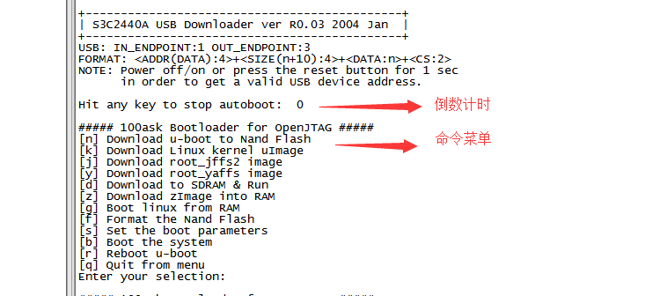

上面的菜单是自己实现的，原版的uboot 是没有这些菜单的

C：按q退出菜单进入uboot界面，可以在里面输入各种命令，

通过输入 ?或者help可以知道uboot有哪些命令,(**注意中文？和英文的?不一样，中文的识别不了)**

通过？命令 可以知道该命令的具体的用法

通过输入menu命令可以进入菜单界面（这个uboot 里面 menu这个命令也是自己加进去的）

D：这些命令可以下载内核，可以下载uboot等等

E：uboot 里面几个命令（区别linux里面的环境命令）：

Print(应该是printenv，不确定)：

这个是输出uboot 的环境变量：其中有Bootdelay这个环境变量：倒数计时，单位s

Set（应该是setenv）：设置环境变量

Save（应该是saveenv）:保存已修改的环境变量

Menu：进入菜单

Reset：重启开发板

例子：设置环境变量bootdelay为10s

1.1：print输出有哪些环境变量（可省）

1.2 : 设置bootdelay :set bootdelay 10 (**注意不是set bootdelay=10)**

1.3：保存:save

1.4：重启查看效果：reset（可省）

## 9.2：u-boot功能，结构，结合makefile进行分析（第9课第2节 uboot分析之Makefile结构分析）

结合makefile分析

1：分析配置过程(应用手册里面总结了makefile里面的过程可看，这里没做笔记，以后总结）

2：分析编译过程

2.1：第一个文件：start.S

2.2 : 链接地址

分析一个文件的时候想知道他的结构和怎么链接的最好的方法就是分析makefile

我们编译uboot的时候是

1:配置 :make xxx_config

2:编译 :make

之所以知道要这样做是因为在uboot里面有个说明顶层文件目录readme(里面介绍了ubootd一些约定)

结合makefile分析uboot

1:分析配置过程:

配置的时候是执行make 100ask2410_config命令

A:在makefile中搜索 100ask2410_config

1:make配置过程分析:

make 100ask24x0_config这条配置命令干了什么?

a:确定mkconfig中的变量 BOARD_NAME = $1 = 100ask24x0

100ask24x0_config : unconfig

c:在include 目录下创建 config.mk 内容为: (从makefile可看出在执行make命令时包含了config.mk,文件,所以要在其之前产生该文件)

ARCH = arm

CPU = arm920t

BOARD = 100ask24x0

SOC = s3c24x0

d:在include 目录下创建 config.h 内容为:

/* Automatically generated - do not edit */

#include <configs/100ask24x0.h>

@$(MKCONFIG) $(@:_config=) arm arm920t 100ask24x0 NULL s3c24x0

unconfig:

@rm -f $(obj)include/config.h $(obj)include/config.mk \

$(obj)board/*/config.tmp $(obj)board/*/*/config.tmp

@rm -f $(obj)include/config.h $(obj)include/config.mk $(obj)board/*/config.tmp $(obj)board/*/*/config.tmp

unconfig下面的命令清理上一次执行make *_config时生成的头文件和makefile的包含文件。主要是include/config.h 和include/config.mk文件。

MKCONFIG := $(SRCTREE)/mkconfig

SRCTREE := $(CURDIR)

pwd :/root/WorkSpace/System/u-boot-1.1.6

/root/WorkSpace/System/u-boot-1.1.6/mkconfig 100ask24x0 arm arm920t 100ask24x0 NULL s3c24x0

$0 $1 $2 $3 $4 $5 $6

/root/WorkSpace/System/u-boot-1.1.6/mkconfig 100ask24x0 arm arm920t 100ask24x0 NULL s3c24x0

mkconfig分析

[ "${BOARD_NAME}" ] || BOARD_NAME="$1" || cmd1 正确,cmd2 不执行

BOARD_NAME=100ask24x0

echo "Configuring for ${BOARD_NAME} board..."

echo "Configuring for 100ask24x0 board..."

if [ "$SRCTREE" != "$OBJTREE" ]

SRCTREE = /root/WorkSpace/System/u-boot-1.1.6

OBJTREE := $(if $(BUILD_DIR),$(BUILD_DIR),$(CURDIR))

OBJTREE= CURDIR = SRCTREE

else

cd ./include

rm -f asm

ln -s asm-$2 asm //建立一个asm文件并指向asm-$2 即asm-arm

rm -f asm-$2/arch

if [ -z "$6" -o "$6" = "NULL" ] //字符串比较 -z string 判断字符串是否为0 -o(即or)两者中任何一个成立即为真

$6=s3c24x0 所以不成立

else

ln -s ${LNPREFIX}arch-$6 asm-$2/arch //这里LNPREFIX未定义为空

即ln -s arch-$6 asm-$2/arch

ln -s arch-s3c24x0 asm-arm/arch //疑问:当前目录为include ,下面只有asm-arm ,arch-s3c24x0这个文件并不在include下面?

if [ "$2" = "arm" ] ; then

rm -f asm-$2/proc

ln -s ${LNPREFIX}proc-armv asm-$2/proc

fi

执行

rm -f asm-$2/proc

ln -s ${LNPREFIX}proc-armv asm-$2/proc

到目前创建了3个链接文件:

建立一个asm文件并指向asm-$2 即asm-arm

建立一个asm-arm/arch文件并指向arch-s3c24x0

建立一个asm-arm/proc文件并指向proc-armv

echo "ARCH = $2" > config.mk 若config.mk不存在则创建 //疑问:这里的echo为什么在make 100ask24x0不显示?

echo "CPU = $3" >> config.mk

echo "BOARD = $4" >> config.mk

>, >> 数据流重导向：输出导向，分别是『替代』和『累加』

编译第二部:make命令

ALL = $(obj)u-boot.srec $(obj)u-boot.bin $(obj)System.map $(U_BOOT_NAND)

all: $(ALL)

前面有

ifneq ($(OBJTREE),$(SRCTREE))

obj := $(OBJTREE)/

src := $(SRCTREE)/

else

obj :=

src :=

endif

export obj src

SRCTREE := $(CURDIR)

pwd :/root/WorkSpace/System/u-boot-1.1.6

all: $(ALL)即

all: /u-boot-1.1.6/u-boot.srec /u-boot-1.1.6/u-boot.bin /u-boot-1.1.6/System.map

$(obj)u-boot: depend version $(SUBDIRS) $(OBJS) $(LIBS) $(LDSCRIPT)

UNDEF_SYM=`$(OBJDUMP) -x $(LIBS) |sed -n -e 's/.*\(__u_boot_cmd_.*\)/-u\1/p'|sort|uniq`;\

cd $(LNDIR) && $(LD) $(LDFLAGS) $$UNDEF_SYM $(__OBJS) \ 其实就是把start.o和各个子目录makefile生成的库文件按照LDFLAGS连接在一起，生成ELF文件u-boot 和连接时内存分配图文件u-boot.map。

--start-group $(__LIBS) --end-group $(PLATFORM_LIBS) \

-Map u-boot.map -o u-boot

分析 LNDIR := $(OBJTREE) 为当前目录

depend dep:

for dir in $(SUBDIRS) ; do $(MAKE) -C $$dir _depend ; done

SUBDIRS = tools \

examples \

post \

post/cpu

相当于:

make -C tools _depend

make -C examples _depend

make -C post _depend

make -C post/cpu _depend

而在顶层makefile中找不到 _depend 的定义,发现有 include $(SRCTREE)/rules.mk

在rules.mk中有定义:

_depend: $(obj).depend

$(obj).depend: $(src)Makefile $(TOPDIR)/config.mk $(SRCS)

@rm -f $@

@for f in $(SRCS); do \

g=`basename $$f | sed -e 's/\(.*\)\.\w/\1.o/'`; \

$(CC) -M $(HOST_CFLAGS) $(CPPFLAGS) -MQ $(obj)$$g $$f >> $@ ; \

done

而 SRCS 这个变量在各个子目录下 makefile 中有定义

.depend文件的生成规则为一个for循环,也就是找出各个源文件的依赖关系并放入.depend文件

version:

@echo -n "#define U_BOOT_VERSION \"U-Boot " > $(VERSION_FILE); \

echo -n "$(U_BOOT_VERSION)" >> $(VERSION_FILE); \

echo -n $(shell $(CONFIG_SHELL) $(TOPDIR)/tools/setlocalversion \

$(TOPDIR)) >> $(VERSION_FILE); \

echo "\"" >> $(VERSION_FILE)

最终在include/version_autogenerated.h 写入 #define U_BOOT_VERSION "U-Boot 1.1.6"

$(SUBDIRS):

$(MAKE) -C $@ all

分析:SUBDIRS = tools \

examples \

post \

post/cpu

等价于

make -C tools all

make -C examples all

make -C post all

make -C post/cpu all

执行tools ,examples ,post,post\cpu 子目录下面的make文件

$(OBJS):

echo $(OBJS)

$(MAKE) -C cpu/$(CPU) $(if $(REMOTE_BUILD),$@,$(notdir $@))

分析:

OBJS = cpu/$(CPU)/start.o

ifeq ($(CPU),i386)

OBJS += cpu/$(CPU)/start16.o

OBJS += cpu/$(CPU)/reset.o

endif

ifeq ($(CPU),ppc4xx)

OBJS += cpu/$(CPU)/resetvec.o

endif

ifeq ($(CPU),mpc83xx)

OBJS += cpu/$(CPU)/resetvec.o

endif

ifeq ($(CPU),mpc85xx)

OBJS += cpu/$(CPU)/resetvec.o

endif

ifeq ($(CPU),mpc86xx)

OBJS += cpu/$(CPU)/resetvec.o

endif

ifeq ($(CPU),bf533)

OBJS += cpu/$(CPU)/start1.o cpu/$(CPU)/interrupt.o cpu/$(CPU)/cache.o

OBJS += cpu/$(CPU)/cplbhdlr.o cpu/$(CPU)/cplbmgr.o cpu/$(CPU)/flush.o

endif

#调用addprefix函数,在每个OBJS前面加上obj

OBJS := $(addprefix $(obj),$(OBJS))

分析:

OBJS = cpu/arm920t/start.o

OBJS := $(addprefix $(obj),$(OBJS))

分析:

OBJS := $(addprefix $(obj),cpu/arm920t/start.o)

obj := $(OBJTREE)/

obj := $(CURDIR)/

OBJS := $(CURDIR)/cpu/arm920t/start.o

$(OBJS):

echo $(OBJS)

$(MAKE) -C cpu/$(CPU) $(if $(REMOTE_BUILD),$@,$(notdir $@))

$(CPU)在config.mk中定义CPU =arm920t

分析: make -C cpu/arm920t $(OBJS)

make -C cpu/arm920t $(OBJS)

make -C cpu/arm920t $(CURDIR)/cpu/arm920t/start.o

即:

make -C arm920t start.o

LIBS = lib_generic/libgeneric.a

LIBS += board/$(BOARDDIR)/lib$(BOARD).a

LIBS += cpu/$(CPU)/lib$(CPU).a

ifdef SOC

LIBS += cpu/$(CPU)/$(SOC)/lib$(SOC).a

endif

LIBS += lib_$(ARCH)/lib$(ARCH).a

LIBS += fs/cramfs/libcramfs.a fs/fat/libfat.a fs/fdos/libfdos.a fs/jffs2/libjffs2.a \

fs/reiserfs/libreiserfs.a fs/ext2/libext2fs.a

LIBS += net/libnet.a

LIBS += disk/libdisk.a

LIBS += rtc/librtc.a

LIBS += dtt/libdtt.a

LIBS += drivers/libdrivers.a

LIBS += drivers/nand/libnand.a

LIBS += drivers/nand_legacy/libnand_legacy.a

LIBS += drivers/usb/libusb.a

LIBS += drivers/sk98lin/libsk98lin.a

LIBS += common/libcommon.a

LIBS += $(BOARDLIBS)

LIBS := $(addprefix $(obj),$(LIBS))

$(LIBS):

$(MAKE) -C $(dir $(subst $(obj),,$@))

即:make -C $(dir $(subst $(obj),,$(LIBS)))

顶层makefile中并没有定义 $(obj)u-boot: depend version $(SUBDIRS) $(OBJS) $(LIBS) $(LDSCRIPT) 中的LDSCRIPT 规则

而是包含了

include $(OBJTREE)/include/config.mk

在其中我们可以看到

ifndef LDSCRIPT

#LDSCRIPT := $(TOPDIR)/board/$(BOARDDIR)/u-boot.lds.debug

ifeq ($(CONFIG_NAND_U_BOOT),y)

LDSCRIPT := $(TOPDIR)/board/$(BOARDDIR)/u-boot-nand.lds

else

LDSCRIPT := $(TOPDIR)/board/$(BOARDDIR)/u-boot.lds

endif

endif

LDFLAGS += -Bstatic -T $(LDSCRIPT) -Ttext $(TEXT_BASE) $(PLATFORM_LDFLAGS)

没找到哪有有定义 CONFIG_NAND_U_BOOT =y

所以

LDSCRIPT := $(TOPDIR)/board/$(BOARDDIR)/u-boot.lds

UNDEF_SYM=`$(OBJDUMP) -x $(LIBS) |sed -n -e 's/.*\(__u_boot_cmd_.*\)/-u\1/p'|sort|uniq`;\

cd $(LNDIR) && $(LD) $(LDFLAGS) $$UNDEF_SYM $(__OBJS) \

--start-group $(__LIBS) --end-group $(PLATFORM_LIBS) \

-Map u-boot.map -o u-boot

分析:

1:字符"`",叫做反引号:这个反引号表示在shell脚本中,用于包含要执行的命令,否则不加反引号,后面的内容就视为普通字符串了.

$(OBJDUMP) -x $(LIBS) |sed -n -e 's/.*\(__u_boot_cmd_.*\)/-u\1/p'|sort|uniq 将前面的执行结果送给UNDEF_SYM

2:关于 空格加上反斜杠

即" \",意思是,一行内容太多了,分成多行书写,此时,就要用到上面一行的后面,加上空格再加一个反斜杠\,然后接下来写后面的内容,这样,对于系统处理,

就可以把你的输入看成是一行的输入,否则,不加空格和反斜杠,就视为两行

$(OBJDUMP)在config.mk中定义 OBJDUMP = $(CROSS_COMPILE)objdump

即OBJDUMP = arm-linux-objdump -x 用于导出库文件中所有的头信息

objdump -x参数的含义:

" -x, --all-headers Display the contents of all headers"

即显示(.a库文件)所包含全部的头(信息).因此上面的就是把所有的.a库文件中的头信息都导出来给那个变量.

3:用sed处理字符串: 后面的字符"|",表示管道,即前面的内容,字节通过通过管道,送到后面的sed命令去处理.

sed -n -e 's/.*\(__u_boot_cmd_.*\)/-u\1/p'

先看参数 -n,-e:

-n, --quiet, --silent 取消自动打印模式空间

-e 脚本, --expression=脚本 添加“脚本”到程序的运行列表

-e的含义，简单的来说，就是把-e后面跟的内容，当做要执行的脚本（命令）放入到命令列表中（以待后面分别执行这些命令去处理字符流/串）

对于符合 .*\(__u_boot_cmd_.*\),即以单个任意字符或者多个任意字符开头,后面符合__u_boot_cmd_,后面再跟上单个任意字符或者多个任意字符的 字符串,

用-u再加上__u_boot_cmd_.*,即__u_boot_cmd_跟上单个任意字符或者多个任意字符,来代替

最后所有的处理的结果,就是这样的了:

-u__u_boot_cmd_asdebug

-u__u_boot_cmd_asdebug

-u__u_boot_cmd_bdinfo

-u__u_boot_cmd_bdinfo

-u__u_boot_cmd_go

-u__u_boot_cmd_reset

-u__u_boot_cmd_go

-u__u_boot_cmd_reset

-u__u_boot_cmd_bootm

-u__u_boot_cmd_bootm

-u__u_boot_cmd_flinfo

-u__u_boot_cmd_erase

-u__u_boot_cmd_protect

-u__u_boot_cmd_flinfo

-u__u_boot_cmd_erase

..............

(4)sort和uniq:后面用|sort|uniq,即通过管道送给sort去排序,然后将排序后的结果用uniq去去掉重复的

最后得到这样的结果:

-u__u_boot_cmd_asdebug

-u__u_boot_cmd_base

-u__u_boot_cmd_bdinfo

-u__u_boot_cmd_bootm

-u__u_boot_cmd_bootp

-u__u_boot_cmd_cmp

-u__u_boot_cmd_cp

-u__u_boot_cmd_crc32

-u__u_boot_cmd_end

-u__u_boot_cmd_erase

-u__u_boot_cmd_flinfo

-u__u_boot_cmd_go

-u__u_boot_cmd_help

-u__u_boot_cmd_loadb

-u__u_boot_cmd_loads

......

(5)分号用于单行输入中,分隔多个命令:

执行玩前面的UNDEF_SYM赋值后面加了个分号";"用于在一次单行输入中,分割多个命令,

这里的意思就是,

先UNDEF_SYM=XXXX,然后加上;,结束了前面的变量赋值,后面又去执行其他的命令,这里的是

cd /home/crifan/develop/uboot/uboot_as3536/u-boot-2009.03_toHome

(6)&&，表示逻辑与，前面为真，后面的命令才执行：

后面的是:

cd /home/crifan/develop/uboot/uboot_as3536/u-boot-2009.03_toHome && arm-linux-ld XXXX

意思是先cd切换目录,如果切换目录成功，接着执行arm-linux-ld XXXX,

(7)ld的执行:

arm-linux-ld -Bstatic -T /home/crifan/develop/uboot/uboot_as3536/u-boot-2009.03_toHome/board/ams/as3536/u-boot.lds -Ttext 0x00000000 $UNDEF_SYM cpu/arm926ejs/start.o \

--start-group lib_generic/libgeneric.a ...... board/ams/as3536/libas3536.a --end-group -L /home/crifan/develop/buildroot/buildroot-2009.11/output/staging/usr/bin/../lib/gcc/arm-linux-uclibcgnueabi/4.3.4 -lgcc \

-Map u-boot.map -o u-boot

分析:

(A)-Bstatic:意思是后面的接下来要处理的库,都是static,静态方式链接进来.

(B)-T /home/crifan/develop/uboot/uboot_as3536/u-boot-2009.03_toHome/board/ams/as3536/u-boot.lds

-T FILE或—script FILE读链接描述文件名，以确定符号等的定位地址

这里，意思就是，使用u-boot.lds，以确定符号等的定位地址，即根据这个lds中的指示，把对应的不同段的数据，放在指定的地方。

(C)u-boot.lds的简单分析：

首先使用下面的语句连接得到ELF格式的u-boot.最后转化为二进制格式的u-boot.bin,S-Record格式的u-boot.srec。LDFLAGS确定了连接的方式，其中“-T board/smdk2410/u-boot.lds -Ttext 0x33f80000”字样指定了程序的布局和地址。u-boot.lds的文件如下：

OUTPUT_FORMAT("elf32-littlearm", "elf32-littlearm", "elf32-littlearm")

/*OUTPUT_FORMAT("elf32-arm", "elf32-arm", "elf32-arm")*/

/*指定输出可执行文件是elf格式,32位ARM指令,小端*/

OUTPUT_ARCH(arm)

/*指定输出可执行文件的平台为ARM*/

ENTRY(_start)

/*指定输出可执行文件的起始代码段为_start*/

(.globl _start _start: b start_code//cpu/arm920t/start.S)

SECTIONS

{

/*指定可执行image文件的全局入口点，通常这个地址都放在ROM(flash)0x0位置。必须使编译器知道这个地址，通常都是修改此处来完成*/

. = 0x00000000; /*;从0x0位置开始*/

. = ALIGN(4);/*代码以4字节对齐*/

.text :

{

cpu/arm920t/start.o (.text) /*代码的第一个代码部分*/

*(.text) /*其它代码部分*/

}

. = ALIGN(4);

.rodata : { *(.rodata) } /*指定只读数据段*/

. = ALIGN(4);

.data : { *(.data) }/*指定读/写数据段*/

. = ALIGN(4);

.got : { *(.got) } /*指定got段, got段是uboot自定义的一个段, 非标准段*/

. = .;

/*把__u_boot_cmd_start赋值为当前位置, 即起始位置*/

__u_boot_cmd_start = .;

/*指定u_boot_cmd段, uboot把所有的uboot命令放在该段.*/

.u_boot_cmd : { *(.u_boot_cmd) }

/*把__u_boot_cmd_end赋值为当前位置,即结束位置*/

__u_boot_cmd_end = .;

. = ALIGN(4);

__bss_start = .; /*把__bss_start赋值为当前位置,即bss段的开始位置*/

.bss (NOLOAD) : { *(.bss) } /*指定bss段,告诉加载器不要加载这个段*/

_end = .; /*把_end赋值为当前位置,即bss段的结束位置*/

｝

这样代码的都是以0x33f80000+0x0为基准开始，如果你从nandflash启动，测试前4K的代码的地址都是在0x0，那么4K的代码的实现可以通过位置无关指令b来实现。b指令的程序不依赖代码存储的位置－即不管这条代码放在什么位置，B指令都可以跳转到正确的位置。

bootloader,内核等程序刚开始运行时。他们所处的地址通常不等于运行地址，在程序的开头，先使用b,bl.mov等位置无关的指令将代码从flash等设备中复制到内存的运行地址处，然后跳转到运行地址去执行。

## 9.3：u-boot命令分析

### 9.3.1：u-boot命令分析（第9课第3节 uboot分析之源码第一阶段）

本期视频目标：

1：u-boot的核心：命令

2：实现

3：添加一个命令

这一节可以参考pdf:<<Uboot中start.S源码的指令级的详尽解析 v1.6>>

之前的裸板程序我们的写的流程是：

1:硬件相关的初始化:

关看门狗

初始化时钟

初始化sdram

2:若程序很大：

把程序从nandflash 拷贝到sdram

3:设置栈:调用C函数

而uboot的实现流程其实就是比较复杂的单片机程序而已,所以流程其实和单片机程序差不多.

Uboot的流程

1:硬件相关的初始化

2:设置栈:所谓设置栈就是让sp寄存器指向某块内存

3:调用c函数:c函数里面实现读出内核,启动内核等等

我们的第一个文件之前分析的是:cpu/arm920t/start.S从这个文件入手分析:

分析start.s

第一条指令:

_start: b reset //跳转到reset

reset: //进入SVC32模式

/*

* set the cpu to SVC32 mode

*/

/* turn off the watchdog */ //关闭看门狗

/*

* mask all IRQs by setting all bits in the INTMR – default //屏蔽所有的中断

*/

//Cpu初始化

//设置栈:这里有讲解uboot的栈的排布,可以看下

//初始化时钟

//代码重定位

//清除bss段:就是初始值为0的变量,所以没必要保存在bss段里

//调用c函数:start_arm_boot

可以看出主要的流程和单片机的程序其实差不多,这里调用c函数之前的部分称为uboot的第一阶段

### 9.3.2：u-boot命令分析（第9课第3节 uboot分析之源码第二阶段）

本期视频目标：

1：u-boot的核心：命令

2：实现

3：添加一个命令

讲解第二阶段代码:

Uboot目标:启动内核

1:从flash 中读出内核

2:启动内核

以此为目的去分析第二阶段源码(其他的忽略掉):

1:从start.s中找到 _start_armboot: .word start_armboot,进入分析start_armboot函数

start_armboot (void)函数分析:

gd = (gd_t*)(_armboot_start - CFG_MALLOC_LEN - sizeof(gd_t));

/*分析: 1:gd这个结构体指针在那定义:

arch/arm/include/asm/global_data.h中定义了gd这个全局变量:

#define DECLARE_GLOBAL_DATA_PTR register volatile gd_t *gd asm ("r8")

2:这句话什么意思?给全局变量gd分配了内存空间如下图CFG_GBL_DATA_SIZE:

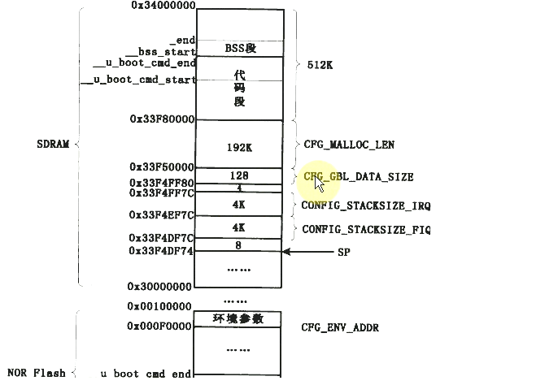*/

for (init_fnc_ptr = init_sequence; *init_fnc_ptr; ++init_fnc_ptr) {

if ((*init_fnc_ptr)() != 0) {

hang ();

}

}

/*分析:这里调用init_sequence,他里面有一系列的初始化,比如

Board_init:1:它里面设置了将机器ID保存在全局变量gd中

2:将uboot要传递给内核的启动参数也设置了保存的地址为0x30000100*/

size = flash_init ();//对norflash的初始化

/* flash_init调用的是cfi_flash.c文件中的,

if (!flash_detect_legacy (BANK_BASE(i), i))//这个函数就用来识别是哪种flash*/

flash_get_size (BANK_BASE(i), i);

/*

由于我们要从flash中读取出内核,那么就必须有以下能力,

支持flash的读:uboot为了方便还增加了写功能,所以必须支持flash的读写,但是由于对于

Nandflash和norflash,都必须要知道是哪种型号的norflash或者nandflash,所以要对检测norflash的型号的识别,nandflash在后面会做*/

mem_malloc_init (_armboot_start - CFG_MALLOC_LEN);

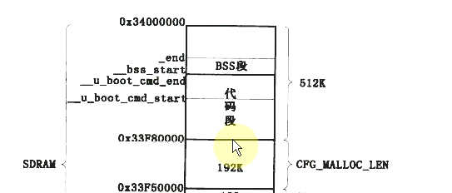

/*这里的mem_malloc_init对于的就是CFG_MALLOC_LEN,由于uboot是单片机程序,其中用到的什么malloc和free都需要我们自己实现,malloc称为堆,而这192K就是用来实现堆的分配和释放,而mem_malloc_init就是对堆的一些初始化,(这里自己要好好理解下,单片机的堆和栈)*/

nand_init(); /* go init the NAND */

nand_init_chip

nand_scan

/*这个nand_init函数用来识别出flash的型号,norflash在上面已经做了*/

/* initialize environment */

env_relocate (); //初始化环境变量

/*在uboot中输入print打印出来的就是环境变量:

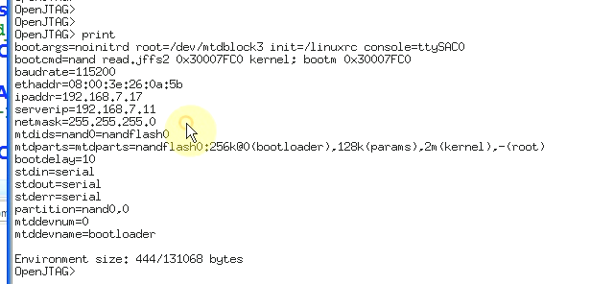

每个环境变量等号后面就是他们的值,

那么环境变量的值哪里来的,来自两种:

1:在代码中写死的,这种环境变量称为默认的,

2:flash上保存的

当uboot启动后要读取环境变量的值,他首先去flash上读取,如果flash上没有,就使用默认的环境变量.而env_relocate ();这个函数就是实现这个的

// start_armboot在这里之前我们只是知道我们的uboot有了norflash和nandflash的读写能力,还没有做我们的读取内核,启动内核的功能*/

for (;;) {

main_loop ();

s = getenv ("bootdelay");//获得环境变量bootdelay的值

// 我们的环境变量的值是个字符串, simple_strtol将字符串转成数字

bootdelay = s ? (int)simple_strtol(s, NULL, 10) : CONFIG_BOOTDELAY;

s = getenv ("bootcmd");

if (bootdelay >= 0 && s && !abortboot (bootdelay)) {

# ifdef CONFIG_AUTOBOOT_KEYED

int prev = disable_ctrlc(1); /* disable Control C checking */

# endif

# ifndef CFG_HUSH_PARSER

{

printf("Booting Linux ...\n");

run_command (s, 0);

}

/*上面这段代码的意思:如果我们在倒数计时的时间内没有按下空格的话就会打印

printf("Booting Linux ...\n");并run_command(s,0),而这个命令s的值的来源是:  
 s = getenv ("bootcmd");即bootcmd的这个环境变量的值,这个环境变量的值我们查看

uboot的环境变量看出是



可以看出bootcmd就只有两个参数,其实是两个命令:

nand read.jffs2 0x30007FC0 kernel

这个参数实现的就是从flash读取内核:nand read.jffs2是读取内核的命令, 0x30007FC0是将内核读到哪里的地址,从kernel这里读,kernel是个分区

Bootm 0x30007FC0 这条命令就是从0x30007fc0这里启动内核

之前分析的都是在倒数计时的时间内未按下空格的情况,下面分析的是在倒数计时的时候按下空格的情况

# ifdef CONFIG_MENUKEY//这里开始的就是未按下空格的分支部分:

…..

run_command("menu", 0);//由于前面的宏都没有定义(CONFIG_MENUKEY,

//CONFIG_AMIGAONEG3SE等等),所以会直接运行到这里

//其实这句是韦东山,原版的uboot没有,他实现的就是如下:

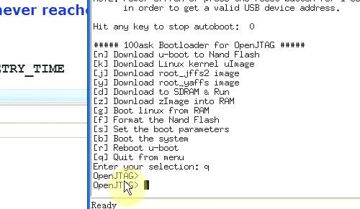

当我们按下q的时候就会退出来,然后等待我们输入命令,其实就是进入了个死循环,然后他会根据我们输入的命令来解析命令

#else

for (;;) { //这里就是上面说的进入死循环,

//等待我们串口输入东西

#ifdef CONFIG_BOOT_RETRY_TIME

len = readline (CFG_PROMPT); //读取串口输入的数据

…经过一系列解析

rc = run_command (lastcommand, flag);//运行命令

}

总结:

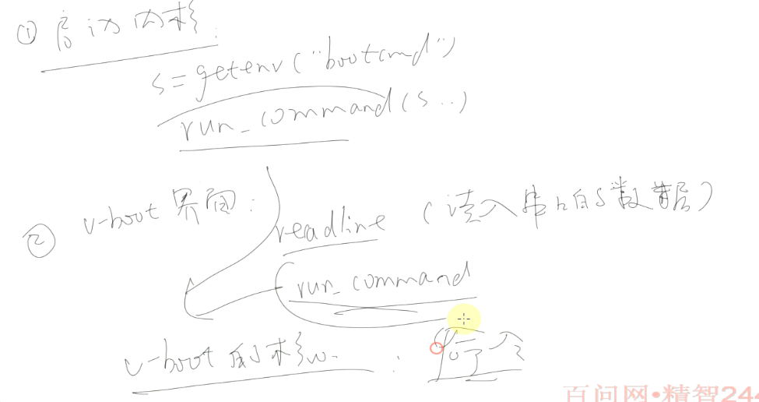

这节我们想知道uboot是如何读取内核并且启动的,发现是先读取环境变量的值,然后发现环境变量的值其实就是两个命令,最终使用通过run_command来实现的,而我们在uboot界面(这里的界面不是老师自己做的menu,而是uboot自带的等待我们输如命令的界面)中也是通过命令来实现各个动作的,所以uboot的核心就是命令,我们接下来就要来知道uboot的命令实现

Q: mem_malloc_init (_armboot_start - CFG_MALLOC_LEN);这个老师说说的是设置堆,这个怎么理解?

堆和栈的区别:http://blog.csdn.net/yinqiaohua/article/details/44947375,而这里的这个函数就实现了堆的实现

## 9.4：u-boot命令分析（第9课第4节 u-boot分析之u-boot命令实现）

本期视频目标：

1：u-boot的核心：命令

2：实现

3：添加一个命令

命令如何实现呢?

我们在串口上输入一些字符串,然后开发板会执行一些动作(动作函数)

我们uboot里面会有很多命令的结构体,

其中肯定会包含命令的名字,和命令的执行动作

然后run_command就会在这些结构体里面依次去找命令的名字,如果名字匹配,就会调用相应的命令函数,那么我们分析下run_command函数看他是如何执行命令的

run_command (const char *cmd, int flag)

for (inquotes = 0, sep = str; *sep; sep++) {

if ((*sep=='\'') &&

(*(sep-1) != '\\'))

inquotes=!inquotes;

if (!inquotes &&

(*sep == ';') && /* separator */

( sep != str) && /* past string start */

(*(sep-1) != '\\')) /* and NOT escaped */

break;

}

/*分析

解析命令,将命令一个个提取出来,如果串口以下输入多个命令要以分号隔开,他就会分别执行这多个命令,比如同时输入print和md.w 0 两条命令,他是可以分别解析执行的:

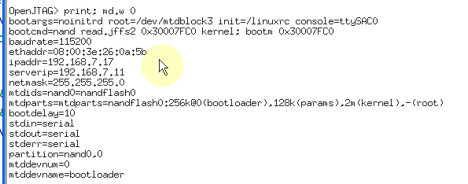

*/

提取命令的参数

process_macros (token, finaltoken);//解析宏

if ((argc = parse_line (finaltoken, argv)) == 0) {

rc = -1; /* no command at all */

continue;

}

/*用parse_line来解析提取命令参数:比如说我们串口输入的命令是md.w 0

这个对于uboot来说是个字符串,他就会被解析为:argv[0]= “md.w”argv[1]=”0”*/

if ((cmdtp = find_cmd(argv[0])) == NULL)

/*argv[0]里面一般都是存放命令的名字,后面的都是命令参数,cmdtp就是我们之前说的每个命令都被保存在了一个结构体里面,这里显然就是通过命令的名字来查找对应的命令,

命令的结构体如下:

struct cmd_tbl_s {

char *name; /*命令的名字 */

int maxargs; /*最大的参数的个数 */

int repeatable; /*知否可重复执行,如果可以重复执行的命令,直接一直按回车就可以一直重复执行 */

int (*cmd)(struct cmd_tbl_s *, int, int, char *[]);/* 这条命令对应的执行函数*/

char *usage; /* 短的使用信息,比如直接输入help出来的就是短的信息 */

#ifdef CFG_LONGHELP

char *help; /* 长的帮助信息,比如我们输入help+某个命令,就是长的信息 */

……

};

接下来我们来看看他是如何通过结构体的名字来查找命令的,即分析:

find_cmd (const char *cmd)

for (cmdtp = &__u_boot_cmd_start;

cmdtp != &__u_boot_cmd_end;

cmdtp++) {

if (strncmp (cmd, cmdtp->name, len) == 0) {

if (len == strlen (cmdtp->name))

return cmdtp;

/*__u_boot_cmd_start和__u_boot_cmd_end是通过链接脚本传递的参数

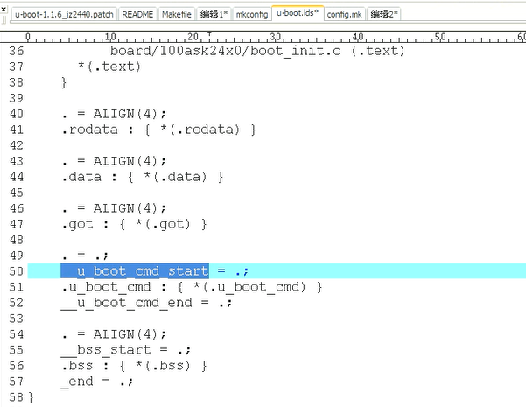

上面的for循环就是从保存在__u_boot_cmd_start和__u_boot_cmd_end之间的所有命令结构体和形参传递过来的命令的名字依次比较,如果匹配,就把保存在__u_boot_cmd_start和__u_boot_cmd_end直接的该命令的结构体读取出来

接下来,我们来看看uboot是如何将这些命令的结构体保存在

__u_boot_cmd_start和__u_boot_cmd_end这个段之间的,从链接脚本中可以知道这两个之间的段称为.u_boot_cmd段

搜索.u_boot_cmd,在commond.h中找到了:

#define Struct_Section __attribute__ ((unused,section (".u_boot_cmd")))

我们以bootm 命令为例,看他是如何调用到bootm对应的执行函数的

搜索bootm,我们在cmd_bootm.c中发现,下面实际上是宏的调用,只不过这个宏是定义结构体变量,所以可以在函数体外调用,如果宏是个函数的话,肯定不能放在函数体外调用的

U_BOOT_CMD(

bootm, CFG_MAXARGS, 1, do_bootm,

"bootm - boot application image from memory\n",

"[addr [arg ...]]\n - boot application image stored in memory\n"

"\tpassing arguments 'arg ...'; when booting a Linux kernel,\n"

"\t'arg' can be the address of an initrd image\n"

#ifdef CONFIG_OF_FLAT_TREE

"\tWhen booting a Linux kernel which requires a flat device-tree\n"

"\ta third argument is required which is the address of the of the\n"

"\tdevice-tree blob. To boot that kernel without an initrd image,\n"

"\tuse a '-' for the second argument. If you do not pass a third\n"

"\ta bd_info struct will be passed instead\n"

#endif

);

/*分析:

其中U_BOOT_CMD他是一个宏,它在commond.h中定义:

#define U_BOOT_CMD(name,maxargs,rep,cmd,usage,help) \

cmd_tbl_t __u_boot_cmd_##name Struct_Section = {#name, maxargs, rep, cmd, usage, help}

那么上面的就被替换为:

cmd_tbl_t __u_boot_cmd_bootm Struct_Section = { “bootm”, CFG_MAXARGS, 1, do_bootm, usage, help}//usage和help我没有替换,太长了

展开时注意的是

1:##代表连字符号,#表示将后面的转为字符串

2: Struct_Section我们之前在搜索.u_boot_cmd这个段的时候发现了

#define Struct_Section __attribute__ ((unused,section (".u_boot_cmd")))

所以最终替换为:

cmd_tbl_t __u_boot_cmd_bootm __attribute__ ((unused,section (".u_boot_cmd")))

= { “bootm”, CFG_MAXARGS, 1, do_bootm, usage, help}//usage和help我没有替换,太长了

那么上面的语句代表什么意思呢? 定义了一个结构体__u_boot_cmd_bootm,这个结构体的类型是cmd_tbl_t,这个结构体有个属性: __attribute__ ((unused,section (".u_boot_cmd")))

将它的段属性强制存放在了.u_boot_cmd,

这样在代码中所有用U_BOOT_CMD这个宏来定义的结构体都会保存在这个段中,这样就实现了在__u_boot_cmd_start和__u_boot_cmd_end中存放所有命令的结构体.

好,这里我么知道了find_cmd如何通过命令的名字来查找相应的命令结构体,回过头来继续分析run_commond函数,刚才分析到了run_command的:

if ((cmdtp = find_cmd(argv[0])) == NULL)

后面的就是分析匹配的命令的结构体的参数,并且调用命令的实现函数了

我们这里:

新增一个命令:hello命令,输入该命令时,他要打印helloworld

这个具体的可以看看网上的,没做记录

实现要点

1:通过U_BOOT_CMD这个宏来定义hello命令对应的cmd_tbl_t结构体

2:实现cmd_tbl_t结构体里面的动作函数

3:将上述的两个东西都放入common文件夹内,并修改common里面的makefile让他们编译

总结:这一节我们了解到了uboot是如何去读取串口上传入的参数,并如何进行解析,并根据解析的结果来实现相应的处理动作的

我们之前分析过,uboot最终要读出内核并且启动他,发现是先读取环境变量的值,然后发现环境变量的值其实就是两个命令,最终使用通过run_command来实现的,那么下节就分析,uboot是如何通过这两个命令来实现他的终极目标的

## 9.5：启动内核的过程分析（第9课第5节 u-boot分析_uboot启动内核）

本期视频目标：

1：读出内核

2：uImage 头部

3：设置启动参数:TAG

通过9.3.2节的分析我们知道了uboot读出内核和启动内核是依赖与以下的语句:  
s = getenv ("bootcmd");

…….

if (bootdelay >= 0 && s && !abortboot (bootdelay)) {

………

printf("Booting Linux ...\n");

run_command (s, 0);

………

}

而s就是环境变量的bootcmd的值即如下两条命令:

nand read.jffs2 0x30007FC0 kernel 和 bootm 0x30007FC0

然后通过run_command来解析和执行这两条命令

下面来分别来分析这两条命令:

nand read.jffs2 0x30007FC0 kernel

这条命令就是从nandflash把内核读到0x30007FC0这个地址去

这条命令需解决两个问题

1:从nandflash哪里读内核 :从kernel分区读

2:读到哪里去: 读到0x30007FC0去,这个可以修改的

分区的概念:

PC机上,每个硬盘前面会有一个分区表,我们可以把它分成好几个区,然后放到不同的PC机上,分区都不会变

对于嵌入式linux来说,我们的flash上面没有分区表,我们在脑子里面把这个flash分为几个区:bootloader,环境变量env区,内核去,文件系统分区(一般称为root区)

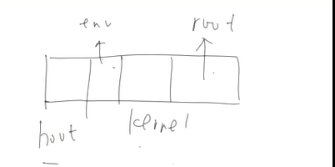

,

既然没有分区表,也就是没有东西记录我们的分区的方式,那么这些分区怎么体现呢,只能在源码中写死,那么我们的uboot是在哪里写死呢?

是在每个型号的配置文件中写死的,我们是在100ask24x0.h中:

#define MTDPARTS_DEFAULT "mtdparts=nandflash0:256k@0(bootloader)," \

"128k(params)," \

"2m(kernel)," \

"-(root)"

/*定义了一个mtdparts分区,这个分区位于nandflash上面,前面的256K是bootloader,128k是环境变量,2M是内核,剩下的是root,这些分区的名字不重要,重要的是分区的地址

我们可以在uboot的命令行中输入mtd来看下他的分区信息

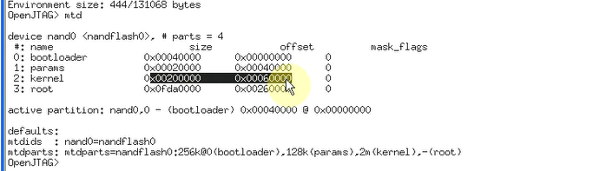

可以知道kernel分区的起始地址是0x00060000,大小为0x00200000(2M)

那么这句:

nand read.jffs2 0x30007FC0 kernel就可以替换为:  
nand read.jffs2 0x30007FC0 0x00060000 0x00200000

这句的意思是从nandflash 0x00060000去读内核,读0x00200000这么大,读到0x30007FC0去

这句和nand read.jffs2 0x30007FC0 kernel是一样的效果

再次声明,这个分区名字不重要,重要的是他的起始地址和长度

然后我们来看看这个命令的相应的执行函数是什么,怎么找到他的执行函数呢?我自己总结了三种方法:

1:先找他的命令的结构体,肯定也是U_BOOT_CMD这个宏来定义的,搜索命令的名字nand

就可以找到了,

2:其实我们之前分析了bootm这个命令,发现他的实现这个命令的文件是放在common文件里面,而且源码文件的名字是cmd_bootm,我们也可以知道直接在common中找cmd_nand.c就行了,

3:其实还可以我们之前分析了bootm命令的执行函数是do_bootm,那么nand的执行函数的名字一般就是do_nand

最终结果是

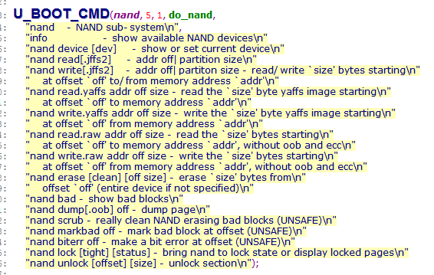

具体的如何去读内核的do_read函数我就不分析了,稍微说下这个命令:

nand read.jffs2 这个为什么read.jffs2呢?jffs2是一种文件格式,但这里和文件格式没什么关系,这用用jffs2这个后缀的话是读内核的时候不需要页对齐的,所以比较方便

接下来我们看看uboot是如何启动内核的

Bootm 0x30007FC0,直接找到bootm的执行函数do_bootm

先讲下内核的格式:

Flash上存的内核的格式称为uImage

uImage即 头部(64BYTE)+真正的内核

头部的作用:

我们先看下头部的结构体(这个结构体在do_bootm函数里面有使用到,所以先分析下,uImage,然后再分析do_bootm函数)

typedef struct image_header {

……

uint32_t ih_load; /* Data Load Address:表示加载地址,就代表内核运行的时候你要把它先放在哪里 */

uint32_t ih_ep; /* Entry Point Address:入口地址,就是你要运行这个内核的时候只要直接跳到这个入口地址即可 */

……

} image_header_t;

我们的读取内核的命令是nand read.jffs2 0x30007FC0 kernel

这个0x30007c0是读取内核到什么地方的地址,我们之前说过这个0x30007c0可以随意写,只要不破坏SDRAM的前面的内容即可就是0X34000000到0x33f4df74之间不可以即:

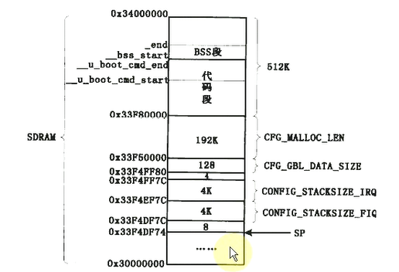

我们之所以可以随便设置读取内核到某处的地址,就是因为uImage有这个头部,他知道内核的加载的地址和入口地址,如果他发现真正的内核不在他的加载地址的话,他就会将内核移动到他的加载地址,最后再跳到入口地址

如果说我们的真正的内核刚好就处于ih_load这个加载地址的时候,就不用移动真正的内核了,就节约了移动的时间,这就是我们这个0x30007FC0的由来.

对于我们这个开发板的内核的加载地址是:0X30008000

(Q:难道每个开发板的内核存放地址不一样?在哪里看的)

0X30008000- x30007FC0=64BYTE(刚好就是内核头部的大小)

int do_bootm (cmd_tbl_t *cmdtp, int flag, int argc, char *argv[])

memmove (&header, (char *)addr, sizeof(image_header_t));//读出内核头部

if(ntohl(hdr->ih_load) == data) {如果头部的加载地址等于内核真正的存放地址

printf (" XIP %s ... ", name);

else

memmove ((void *) ntohl(hdr->ih_load), (uchar *)data, len);//将真正的内核移动到//ih_load这个加载地址去,这个data就是我们真正的内核

do_bootm_linux (cmdtp, flag, argc, argv,addr, len_ptr, verify);//启动内核

/*理论上启动内核只要跳转到入口地址即可,但是之前还需要做一些事情,

1:uboot告诉内核一些启动参数:

2:跳转到入口地址,启动内核

这些都在do_bootm_linux函数中实现(在armlinux.c中定义)

/*

do_bootm_linux 中的设置启动参数的实现

由于uboot读取内核到某个地址之后,就会跳转去执行内核了,那么uboot就不存在了, uboot和内核其实是两个独立的  
映像，内核启动后uboot映像便不起作用了，而且其空间也会被内核初始化

怎么实现让内核去读取uboot传过来的参数呢?

在某个地址按某种格式保存数据即可,然后内核去规定的地址读取数据

这个格式称为TAG,这个地址对我们开发板来说是0x30001000

我们在do_bootm_linux发现有很多tag,其中start_tag和end_tag是必须的,其他的是可选的,我们下面分析下面几个tag

setup_start_tag (bd);

params = (struct tag *) bd->bi_boot_params;

//搜索bi_boot_params,发现



所以这个参数是放在0x30000100的

setup_memory_tags (bd);

这里面告诉内核我们内存的大小

这里的数据来源与我们的board.c中的start_armboot->init_sequence中的->dram_init

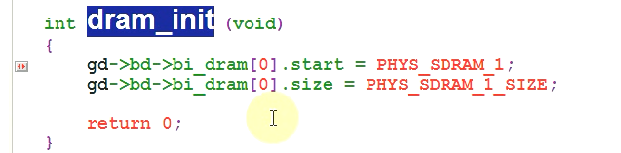

就是把这里的参数传递给内核

setup_commandline_tag (bd, commandline);

这里面告诉内核我们的命令行中的 bootargs

我们这里uboot中的bootargs的内容是



setup_end_tag (bd);

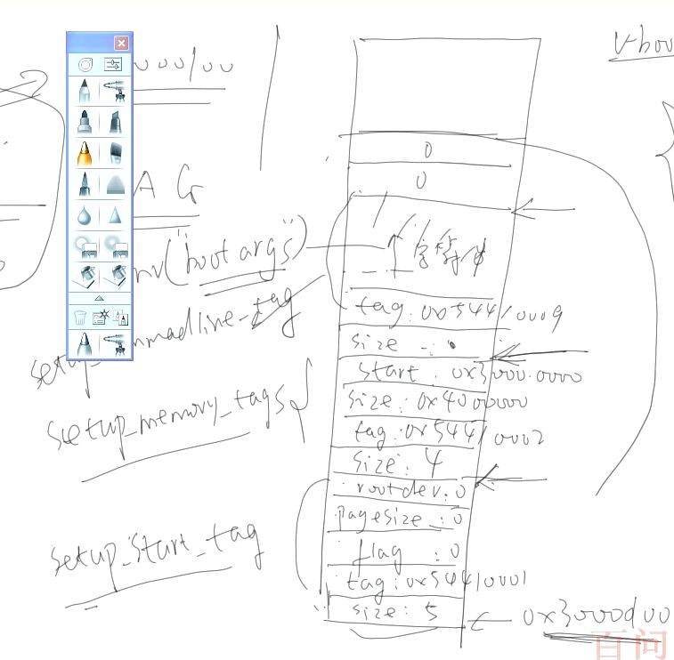

do_bootm_linux 中的启动内核的实现

下面三步就完成了启动内核的动作

void (*theKernel)(int zero, int arch, uint params);//定义theKernel为函数指针

theKernel = (void (*)(int, int, uint))ntohl(hdr->ih_ep);//将theKernel指向头部的入口地址

theKernel (0, bd->bi_arch_number, bd->bi_boot_params);//直接调用theKernel,就可以//跳到入口地址去执行了,这就启动内核

theKernel的三个参数,第二个参数是机器ID,第三个参数就是之前的uboot要传递给内核的启动参数的地址

Q1:uboot给内核是如何传递参数的?这些参数的值是怎么来的,保存在哪的,从哪来开始读取的

Q2:我们说我们这个板子的内核的装载地址是0x30008000,这是从哪确定的

# 第10 课 内核启动流程分析

1.内核打补丁,编译,烧写,试验

2.内核功能,结构,结合Makefile , Kconfig 进行分析

3.内核启动的过程分析

3.1:比较机器ID

3.2:解析u-boot传入的启动参数

3.3:挂接根文件系统,执行第一个应用程序

## 10.1：内核打补丁,编译,烧写,试验（第10课第1节 内核启动流程分析之编译体验）

1:解压缩

tar -xjf linux-2.6.22.tar.bz2

2:打补丁

patch -p1 < ../linux-2.6.22_patch

3;配置:有三种方法

3.1:执行 make menuconfig,从头到尾每一项都自己配置(里面有成千上万种配置项,很复杂)

3.2:使用默认的配置,在默认的配置上基础上修改

方法:目前我们不知道内核有哪些默认配置,我们如何查找当前内核有哪些默认配置呢?

1:在内核文件中搜索 find -name “*defconfig”

发现每个架构的都有配置文件,其中arm架构的均在./arch/arm/configs目录下

2:进入./arch/arm/configs目录下查看有哪些文件: cd ././arch/arm/configs,其中的s3c2410_defconfig的配置文件与我们要找的单板相似

3:再次进入顶层makefile目录即linux_2.6.22.6的目录,执行 make s3c2410_defconfig

4:再 执行make menuconfig (这样就会在make defconfig 的默认配置的基础上去执行)

执行完make s3c2410_defconfig 后他最后提示 configuration written to .config

说明这条命令最后是将配置写入到了 .config文件里面,而后面的make menuconfig就是读取这个.config文件

3.3:使用厂家提供的配置文件

方法:我们可以猜测 厂家的配置文件应该是和我们要条用的.config文件是同等级的,而且make menuconfig是调用.config的,所以我们只要将厂家的config文件复制成为.config文件就ok了,然后再执行 make menuconfig就能间接的执行厂家的config文件了

对于本内核的厂家配置文件就是韦老师提供的config_ok文件

步骤:

1:cp config_ok .config

2:make menuconfig

4:编译:

方法一:

直接执行make或者

方法二:如果我们想生成uimage:

Uboot支持的内核是有个头部+真正的内核

而uimage就是生成一个uboot支持的内核(即满足以上的格式)

执行make uImage(注意I是大写)

我们想通过uboot里面的菜单来下载内核,而里面的菜单命令都是通过usb来下载的

将ulmage文件烧录到开发板上,通过USB来烧录,所以要安装USB的驱动:

驱动的路径: F:\linux\资料盘\windows\drivers\win7-64-DNW-USB

安装成功后在设备管理器会有:100ask eBlocks SEC SOC Test Board

Windows10的话提示获取设备描述符失败,按照网上的教程

通过uboot的命令来下载内核到单板上

1:必须有uboot在单板上

2:重启开发板,在倒数计时为0前进入uboot的命令菜单

3:选择下载uImage 内核命令 k:串口上会提示: USB host is connected. Waiting a download.

4:打开DNW工具来发送要烧写的uImage(选择DNW里面的USB port->transmit->选择发送的文件)

5:通过DNW发送的过程中可以在串口上看到它一边接收一边发送,在接收到之后就会擦出NAND flash然后烧写

6:输入b命令来启动内核

## 10.2.1：内核功能,结构,结合Makefile,Kcofig进行分析（第10课第2节 内核启动流程分析之配置）

### I:配置过程:

备注:vim里面的用法:

1:搜索vim里面的某个字符 /abc 通过n和N来向上或向下选择

2:跳转vim某一行 :23

配置的结果是产生了一个.config文件,那么.config文件里面有什么东西呢?

打开.config可以看到很多配置项:

例如:

CONFIG_NO_IOPORT=y

CONFIG_INIT_ENV_ARG_LIMIT=32

CONFIG_BLK_DEV_NBD=m (这就是作为一个模块编译)

以DM9000为例分析:

CONFIG_DM9000=y

这个配置项=y:表示对DM9000的这个网卡的支持将会被编译到内核,若不设置,则内核不支持网卡

若=m:表示最终会被编译成一个模块,这个模块以后可以动态加载

A:DM9000这个配置项谁来使用,在内核目录搜索 grep “CONFIG_DM9000”-nr

发现有以下几类文件有这个配置项:  
1:C源码文件:使用宏来定义,那么这个宏只能在c文件或者.h文件里面定义,那么只能来自于

include/linux/autoconf.h

2:子目录的Makefile:例如: drivers/net/Makefile

3: include/config/auto.conf

4: include/linux/autoconf.h:通过这个文件的名字可以猜测这个文件是自动生成的,而这个文件的内容来源于.config文件

B:我们来分析下autoconf.h这个文件的内容是什么,打开之后搜索下DM9000,发现是定义成了一个宏#define CONFIG_DM9000 1

我们发现里面的文件所有的配置项都是定义为1,就是说不管在.config文件里面该配置项是配制成y或者m,在autoconf.h都是被定义为1,这样我们c语言源码就能直接使用这些宏了

C:那么=y和=m的差别在哪里体现呢,既然在c源码和.h文件体现不出来,那应该是在makefile里面体现,我们分析下子目录的makefile

先了解下对于内核makefile它的子目录makefile格式(注意是子目录的makefile):

obj-y+=xxx.o 这句表示 xxx.c文件最后会被编译进内核

obj-m+=yyy.o 这句表示 yyy.c文件最后会被编译一个可加载的模块 yyy.ko

在drivers/net/Makefile搜索dm9000发现为: # obj-$(CONFIG_DM9000) += dm9000.o

这就说明是根据CONFIG_DM9000这个变量的值(y或m)来判断是编译进内核还是编译成模块(这里就体现出了y和m的差别,如果这个变量值没有被设置的时候,

即obj-+= dm9000.o那么这条语句将不会被处理),那么子目录的变量CONFIG_DM9000又是由谁来定义的呢,是由include/config/auto.conf来定义的,auto.conf是怎么来的呢,也是由.config生成的,显然这个文件要被别人包含,是有顶层的makefile包含的

总结:

1:配置内核的时候生成了.config文件

2:然后我们去编译,make uImage的时候做了哪些事?

2.1:.config用来自动生成了一个autoconf.h(这个头文件是被源代码使用的)

2.2:.config用来自动生成一个auto.conf(这个文件是被顶层makefile包含的,由子目录的makefile来使用:obj-$(CONFIG_DM9000)+=dm9000.o这里的$就是对变量的引用)

## 10.2.2：内核功能,结构,结合Makefile,Kcofig进行分析（第10课第3节 内核启动流程分析之makefile）

分析过程:

内核的makefile的分类(应用手册里面介绍):

1.1:顶层makefile

1.2:.config

1.3arch/$(ARCH)/makefile:架构相关的makfile

1.4:scripts/makefle.*

1.5:kbuild makefile:子目录的makefile

内核makfile的详细介绍在

D:\Linux_Share_Place\linux-2.6.22.6_PATCHED\Documentation\kbuild\makefile.txt

1:先分析最简单的makefile:子目录的makefile (即kbuild makefile):每个子目录都有一个makefile

子目录在D:\Linux_Share_Place\linux-2.6.22.6_PATCHED\drivers这里

子目录的makefile的语法规则在上节笔记中有即:

obj-y+=xxx.o 这句表示 xxx.c文件最后会被编译进内核

obj-m+=yyy.o 这句表示 yyy.c文件最后会被编译一个可加载的模块 yyy.ko

Q1:假如有两个文件a.c b.c两个文件:如果要被编译进内核

A:Obj-y+=a.o b.o

Q2:假如有两个文件a.c b.c两个文件:如果要组成一个模块

A:obj-m+=ab.o(这个ab的名字可以随便定义,也可以是xxx.o)

ab-objs :=a.o b.o

这样做的话的结果是什么呢:

a.c会被编译成a.o,b.c会被编译成b.o

a.o和b.o会被组成ab.ko模块

上述的方法在Documentation\kbuild\makefile.txt有说明(L:189)

2:分析顶层目录的makefile:

1:分析makefile:目的:

1.1:确定第一文件:通过第一个文件可以分析它的启动过程

1.2:链接脚本:表示的是内核是放在哪里,里面的内容是如何排布的

我们编译的时候是执行make或者make uImage:这条语句如何实现呢?

我们在顶层makefile搜索uImage发现搜索不到,而是在架构相关的makefile里面: arch/$(ARCH)/makefile

说明架构相关的makefile会被包含进顶层makefile,里面有:

include $(srctree)/arch/$(ARCH)/Makefile

搜索ARCH: ARCH ?= arm 这是在打上补丁后实现的

在架构相关的makefile搜索目标uImage:

zImage Image xipImage bootpImage uImage: vmlinux

$(Q)$(MAKE) $(build)=$(boot) MACHINE=$(MACHINE) $(boot)/$@

而uImage依赖于vmlinux

我们之前说过uImage就是头部+真正的内核,而真正的内核就是vmlinux

而vmlinux的依赖在顶层的makefile里面:

vmlinux: $(vmlinux-lds) $(vmlinux-init) $(vmlinux-main) $(kallsyms.o) FORCE

链接脚本 初始化代码 主要代码

继续分析vmlinux的依赖:

a:vmlinux-init := $(head-y) $(init-y)

head-y发现在顶层目录makefile未定义,应该是在架构相关的makefile定义:

head-y := arch/arm/kernel/head$(MMUEXT).o arch/arm/kernel/init_task.o

MMUEXT这个变量未定义

init-y是在顶层makefile定义的

init-y := init/

init-y := $(patsubst %/, %/built-in.o, $(init-y)) 这里用到了makefile的函数

即就是 init-y= init/ built-in.o

b:vmlinux-main := $(core-y) $(libs-y) $(drivers-y) $(net-y)

core-y := usr/

core-y += kernel/ mm/ fs/ ipc/ security/ crypto/ block/

core-y := $(patsubst %/, %/built-in.o, $(core-y))

即最终为core-y := usr/ built-in.o kernel/ built-in.o mm/ built-in.o fs/ built-in.o ipc/ built-in.o security/ built-in.o crypto/ built-in.o block/ built-in.o

剩下三个的依赖结果为:

libs-y :=lib/lib.a lib/built-in.o

drivers-y := drivers/ built-in.o sound/ built-in.o

net-y := net/ built-in.o

c:vmlinux-all := $(vmlinux-init) $(vmlinux-main)

d:vmlinux-lds := arch/$(ARCH)/kernel/vmlinux.lds

我们想知道上述的vmlinux是如何生成的,一个办法是分析makefile(这个里面的脚本太多,没有继续分析)第二中方法是直接编译

我们用方法二来分析vmlinux是如何通过上面的依赖来生成的

步骤:

1:若之前编译过内核,则把vmlinux删除 rm vmlinux

2:执行编译内核: make uImage V=1 (注:V=1的意思是会将命令更加详细的列出来)

3:我们只要关心最后一条命令即可:

arm-linux-ld -EL -p --no-undefined -X -o vmlinux (链接,输出vmlinux)

-T arch/arm/kernel/vmlinux.lds(这个是链接脚本:决定了这些文件在链接的时候如何排布) arch/arm/kernel/head.o arch/arm/kernel/init_task.o init/built-in.o (这些就是编译时需要的原材料和我们上面的刚好对应)

--start-group usr/built-in.o arch/arm/kernel/built-in.o arch/arm/mm/built-in.o arch/arm/common/built-in.o arch/arm/mach-s3c2410/built-in.o arch/arm/mach-s3c2400/built-in.o arch/arm/mach-s3c2412/built-in.o arch/arm/mach-s3c2440/built-in.o arch/arm/mach-s3c2442/built-in.o arch/arm/mach-s3c2443/built-in.o arch/arm/nwfpe/built-in.o arch/arm/plat-s3c24xx/built-in.o kernel/built-in.o mm/built-in.o fs/built-in.o ipc/built-in.o security/built-in.o crypto/built-in.o block/built-in.o arch/arm/lib/lib.a lib/lib.a arch/arm/lib/built-in.o lib/built-in.o drivers/built-in.o sound/built-in.o net/built-in.o --end-group .tmp_kallsyms2.o

结论:

a:内核的编译时的第一文件为arch/arm/kernel/head.o(这个head.o应该是汇编生成的,应该里面有个head.s)

b:链接脚本: arch/arm/kernel/vmlinux.lds

接下来分析链接脚本:在kernel目录下没有找到vmlinux.lds文件,但有个vmlinux.lds.S文件

可以知道这个链接脚本是我们根据这个.s文件在编译过程中会生成

3:分析.config:

我们之前分析,.config文件会自动生成一个头文件 autoconf.h(这是给源码用的)

还有会生成一个auto.conf(这个文件之前说被顶层目录makefile包含的)

可以在顶层的makefile搜索下: -include include/config/auto.conf

## 10.3：内核启动的过程分析（第10课第4节 内核启动流程分析之内核启动）

### I:猜测在分析内核启动过程之前我们先猜测内核启动要做什么事情:

由于我们之前在uboot的讲解的时候,我们的uboot给内核传递了很多参数,然后才启动内核的:

Uboot传入的参数包括参数包括了机器ID,和TAG标记的参数(这里面包括了tag标记的起始,tag标记的内存信息地址,tag标记的bootargs,tag标记的end信息)

这些参数Uboot都是通过

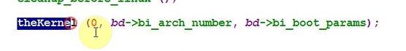

来传递给内核的,其中thekernel函数的地址是内核的入口地址,所以运行了theKernel函数就相当于跳转到了内核的入口地址,也就是启动了内核,这个函数的传入的参数分别是0,机器ID,和uboot传递给内核的参数的存放的地址

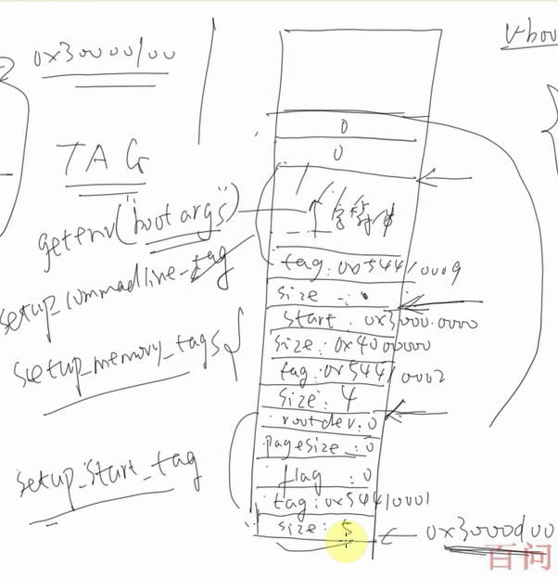

那么内核肯定要处理这些参数,其次,内核的最终目的是为了运行应用程序,而应用程序存放与根文件系统中,所以肯定要挂接根文件系统,

I总结:

所以猜测内核需要做如下的事情:

1:处理uboot传入的参数:内核传进了机器ID,启动参数,就是环境变量bootargs里面的参数:

2:内核的最终目的是为了运行应用程序,那么应用程序在跟文件系统中,所以要挂接根文件系统

### II:分析内核的启动过程看是否做了我们猜测的事情

分析步骤:

1:

从编译的第一个文件开始分析:即arch/arm/kernel/head.o (也就是head.s)

我们利用sourceinsight查找head.s的时候发现内核文件有两个head.s

一个是head.S (d:\linux_share_place\linux-2.6.22.6_patched\arch\arm\boot\compressed)

另一个是: head.S (d:\linux_share_place\linux-2.6.22.6_patched\arch\arm\kernel)

显然我们要的是第二个,那么第一个是什么呢?

是由于一般我们的内核比较大,所以需要压缩以下,一般压缩后的文件由两部分构成

自解压代码+压缩的内核代码,我们执行压缩的文件时先执行自解压代码,自解压代码会将后面的压缩代码解压,再执行解压后的代码

第一个head.s就是自解压的代码

接下来就分析head.s来分析内核的处理流程

从头往下看(这里只截取了重要的语句)

#### step1:判断是否支持uboot 传进来的处理器

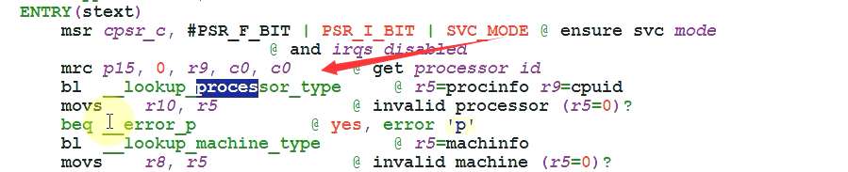

分析: mrc p15, 0, r9, c0, c0 @ get processor id //这些寄存器里面保存了我们的开发板的CPU的ID

// (这里是CPU的ID或者称为处理器的ID,并不是机器ID)

bl __lookup_processor_type @ r5=procinfo r9=cupid //我们一个内核能够处理哪些处理器,这个在编译内核

//的时候就决定了的, 这里就是去将读到的寄存器和

//我的内核支持的CPU进行查找,看看能不能支持,

//若不能则跳到下面的beq __error_p

movs r10, r5 @ invalid processor (r5=0)?

beq __error_p @ yes, error 'p'

#### step2: 判断是否支持uboot传进来的这个单板(这个单板的机器ID是uboot启动内核时通过thekernel传入的机器ID)

这里要区分个概念,判断是否支持某种单板是通过比较机器ID来实现的

bl __lookup_machine_type @ r5=machinfo //这里就是来查找机器ID,这个机器ID就是uboot里面theKernel函数

//的第二个参数来和内核支持的机器ID比较

movs r8, r5 @ invalid machine (r5=0)?

beq __error_a @ yes, error 'a'

bl __create_page_tables

在uboot中搜索thekernel的第二个参数bi_arch_number ,在100ask24x0.c中找到

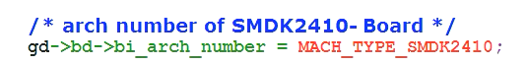

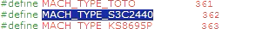

也就是说我们这个单板被定义为了是362这个数字,我们就要看看内核里面是否有这个机器ID

内核自己能支持哪些单板,他自己肯定知道的,我们来看下内核是如何实现 判断是否支持uboot传进来的单板的ID

也就是分析__lookup_machine_type

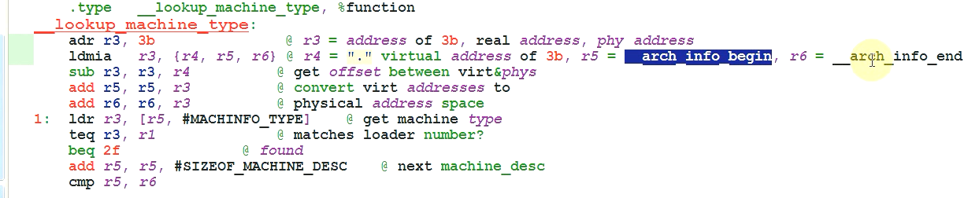

上面大概就是实现了将uboot传入的单板的机器ID和内核中支持的机器ID进行逐一比较,看是否匹配,

而内核中支持的所有单板信息(这些单板信息中就包含了机器ID),被保存在了__arch_info_begin和__arch_info_end这两个地址之间

Q:内核是如何将支持的单板信息存放在__arch_info_begin和__arch_info_end这两个地址之间?

A:__arch_info_begin和__arch_info_end是在链接脚本vmlinux.lds中定义的

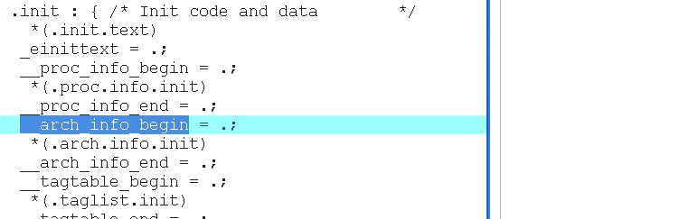

可以看出来__arch_info_begin和__arch_info_end之间段称为.arch.info.init

联想我们之前的uboot的命令也是将所有的uboot的命令定义成一个结构体,这个结构体里面要有命令的名字,和命令的执行函数,然后让这些结构体都增加一个段属性,然后保存在同一个段中,当uboot的命令行界面输入命令时,就去这个段去依次查找命令名相同的结构体,然后执行这个结构体中的执行函数,这样就完成了命令的实现过程

那么对于这里也是一样的,肯定是内核支持的所有机器ID的开发板都分别是一个结构体,然后放在了这个.arch.info.init段中,而且肯定使用宏来实现这个结构体的定义的,我们直接在内核中搜.arch.info.init 看看哪些使用了这个段属性,

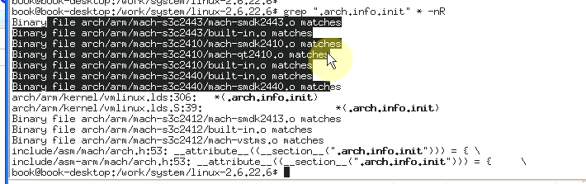

从上面截图可以看出:

1:可以看出我们的内核支持上面黑色标记的这些单板:smdk2443,smdk2410,qt2410等等,

2:在asm-arm/mach/arch.h中找到定义:

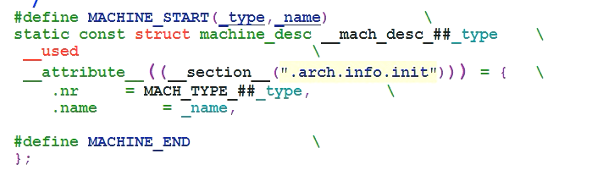

注意,这里的MACHINE_END被定义为 }; (别看错了)

那么我们uboot传入的机器ID肯定也是用这个MACHINE_START来定义里面的结构体的,所以搜索MACHINE_START

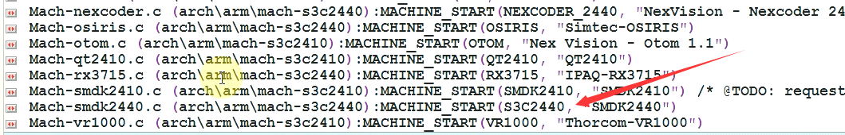

我们的S3C2440使用该宏来定义的结构体的语句如下:

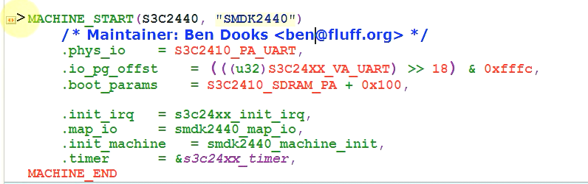

将上面的宏展开结果为:

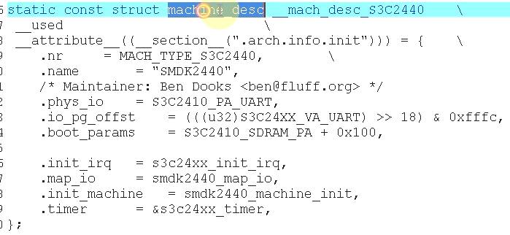

也就是定义了一个machine_desc类型的结构体__mach_desc_S3C2440,他有一个段属性,

这个结构体中的.nr就是机器ID, 显然,内核支持多少种单板,就有多少个这种结构体,这个结构体里面不仅仅包含机器ID,还有其他的参数, .bootparams是指uboot传进的TAG参数存放的位置(这个结构体的详细描述具体的看machine_desc的定义)

也就是说我们的s3c2440的单板信息就在这里被保存在了.arch.info.init段中

我们2440的这个结构体刚才说是在arch/arm/mach-s3c2440/mach-smdk2440中定义的,也就是说,如果这个文件在编译内核的时候被包含了话,那么这个内核就支持这种单板,

现在我们继续分析start.s



下面就是逐一比较机器ID了:

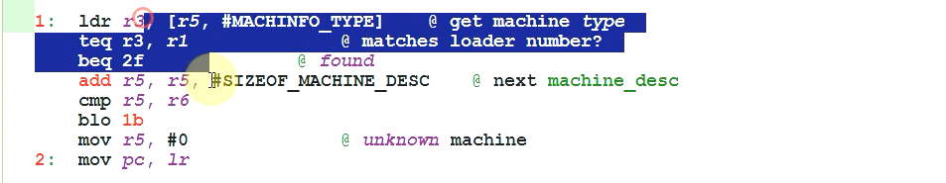

若比较成功之后(也就是内核支持我么的uboot传进来的单板)就会继续回到

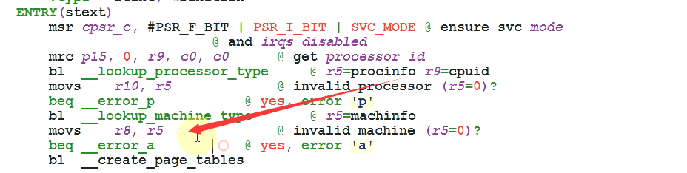

#### Step3:创建页表:



为什么要创建页表呢?

从我们的链接脚本可以看到,我们的内核是从0xc0000000+0x00008000开始的,这个地址并不对应真实的存在的内核的,我们的内存是从0x30000000开始的,所以要建立一个页表,启动MMU,来进行地址的映射

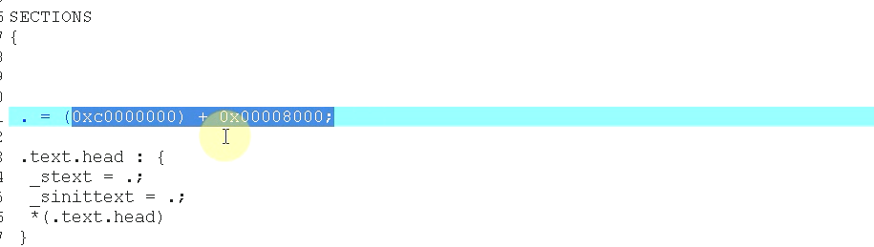

#### Step4:启动MMU:

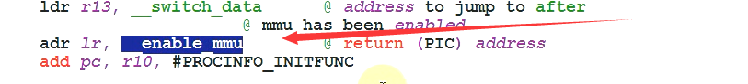

从上面的注释可以看出:当mmu使能之后会跳转到__switch_data里去,至于如何跳转的,可以看看__enable_mmu的实现,这里就不分析了,我们直接进入__switch_data,这个是在head-common.S中定义的

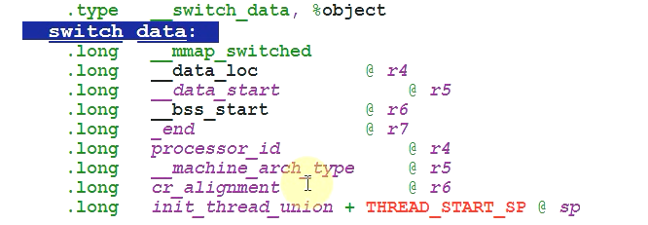

然后进入__mmap_switched,跳转到start_kernel:如下:

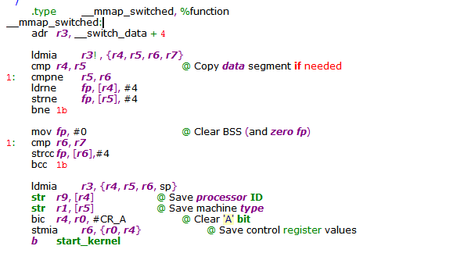

#### Step5:跳转执行start_kernel,这个函数就是我们内核的第一个C函数

Uboot传进来的参数有机器ID,还有设置的很多启动参数,

机器ID这个已经在step2中处理完毕,而这些启动参数是在C函数里面处理的

所以我们还要继续分析start_kernel,看他做了哪些事情:

分析start_kernel函数

start_kernel(void)

printk(linux_banner); //输出内核版本信息,linux_banner定义如下

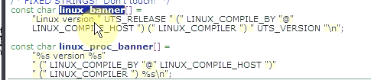

对应的串口显示为:



接下来就是处理uboot传入的启动参数:



setup_arch(&command_line);//用来处理uboot传进来的启动参数的,只是保存在数组中

struct machine_desc *mdesc;//这个结构体就是我们之前分析单板信息的那个,那个结构体里面包含了机器ID和

//uboot传入给内核参数保存的地址,

if (mdesc->boot_params)//这个就是uboot保存传入参数的地址

………………. //后续就是将uboot的那些tag分别取出来

init_mm.start_code = (unsigned long) &_text;

init_mm.end_code = (unsigned long) &_etext;

init_mm.end_data = (unsigned long) &_edata;

init_mm.brk = (unsigned long) &_end,

setup_command_line(command_line); //用来处理uboot传进来的启动参数的,只是将启动参数保存到数组中:

rest_init();

kernel_thread(kernel_init, NULL, CLONE_FS | CLONE_SIGHAND);//创建一个内核线程,暂且认为这里就是调用

//kernel_init函数

kernel_init

prepare_namespace();

mount_root();//这里就挂接了根文件系统

init_post();//这里就是开始执行应用程序

总结:通过分析start_kernel(void)函数,他里面做了

1:解析uboot传入的启动参数(通过setup_arch(&command_line)和setup_command_line(command_line)这两个函数实现)

2:挂接根文件系统(mount_root();函数来实现)

3:启动第一个应用程序(init_post();)

我们之前只是说setup_arch(&command_line)和setup_command_line(command_line)这两个函数只是将启动参数给保存起来了,并没有什么其他动作:

启动参数就是



我们看到了一个root=/dev/mtdblock3这个启动参数,我们就以他为切入点来看看内核是怎么处理启动参数的

我们知道这个启动参数的意思是我们的根文件系统放在第四个分区上面,也就是mtdblock3

而我么内核在是通过mount_root()这个函数来挂接根文件系统的,在挂接根文件系统之前,他肯定要确定要挂接哪个根文件系统

所以分析mount_root前的一个函数prepare_namespace()

分析

prepare_namespace();

if (saved_root_name[0]) {

root_device_name = saved_root_name;

if (!strncmp(root_device_name, "mtd", 3))

//这里我么发现我们的根文件系统分区的名字貌似是被保存在了saved_root_name[0]这个全局数组中,搜索这个saved_root_name在哪里被赋值,在Do_mounts.c中发现如下的赋值:

static int __init root_dev_setup(char *line)

{

strlcpy(saved_root_name, line, sizeof(saved_root_name));

return 1;

}

__setup("root=", root_dev_setup);

我们在解析我们的命令行时候发现root=xxx的时候,就会根据这个root=xxx找到root_dev_setup这个函数,然后调用这个函数

root_dev_setup(char *line)这个函数的作用就是把我们找到的xxx保存到saved_root_name

很明显这个__setup这个宏肯定是定义某个结构体或者变量,最终我在init.h找到了:

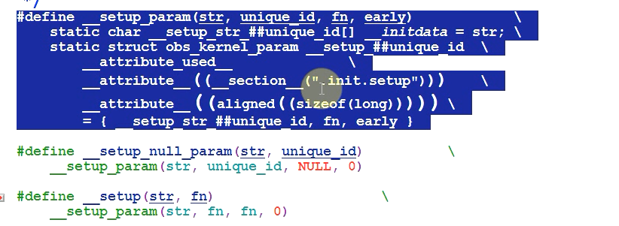

这个结构体的段属性为.init.setup段,显然这个段在链接脚本里面定义的

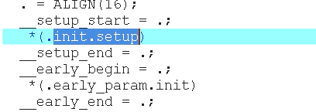

也就是说我们的所有的启动参数都会被放入.init.setup这个段中,肯定是最后将uboot传入给内核的命令行依次去在__setup_start 和__setup_end这个范围去比较,如果比较成功,就调用相应的函数,那么我们只要搜索下,看看__setup_start看看有谁在使用,就知道了那些启动参数是怎样被调用了(注意,这里搜索的是地址的段的范围,而不是段的属性,好好理解下)

搜索__setup_start

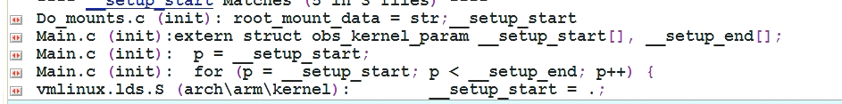

最后发现只有两个函数在用

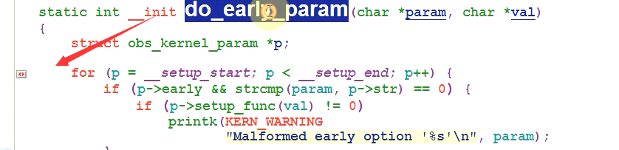

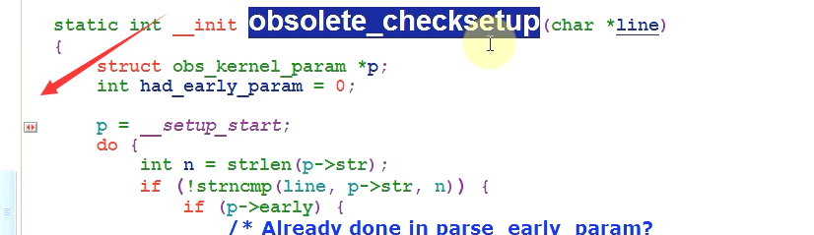

(这两个函数应该是根据early参数的不同而选择不同执行),early参数如下:



A:

首先分析下 do_early_param ,我们看看是谁调用的他

void __init parse_early_param(void)

__init do_early_param

而__init parse_early_param(void)则是在void __init start_kernel(void)中被调用

B:

另外的

static int __init obsolete_checksetup(char *line)这个函数是在static int __init unknown_bootoption(char *param, char *val)调用

而unknown_bootoption在void __init start_kernel(void)中被调用

总体来说如下:

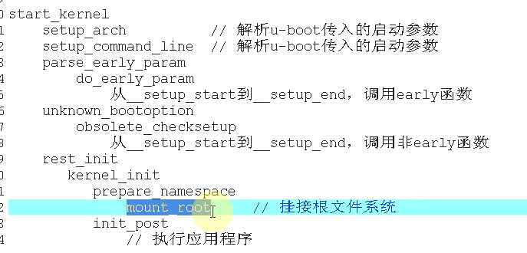

现在我们知道了,我们内核要挂接哪个分区是由命令行参数来决定的,命令行参数一开始是被保存在某个字符串中的,然后调用

do_early_param和obsolete_checksetup来一一分析他们.

### III:如何给修改内核分区:

另外说一个问题,

我们现在是root=/dev/mtdblock3这个分区,我们之前说过,flash里面没有分区表,那么这些是如何体现的呢,我们是在代码里面写死的,在书上是有讲的,

另外的方法:

我们启动内核,内核会把分区信息打印出来:

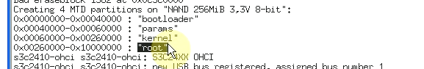

我们随便搜索个”bootloader”

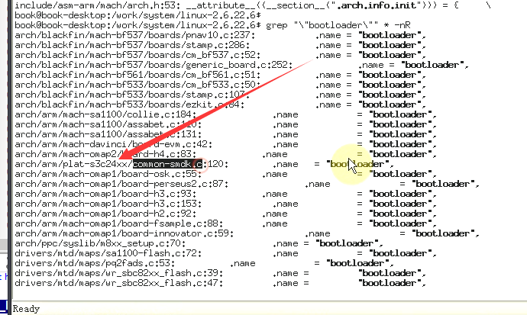

人家搜索”bootloader”的时候双引号加了\,(猜测:应该是要转义字符吧)

找到如下:

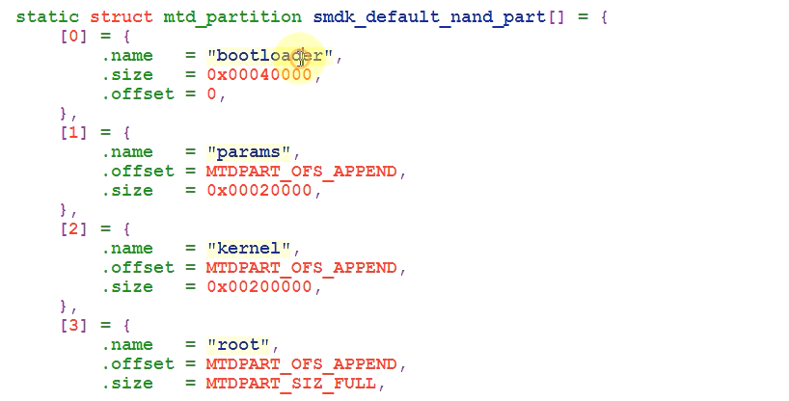

上面的MTDPART_OFS_APPEND是紧接上一个分区的意思,我们的分区就是在这里写死的

Q1:核是如何将支持的单板信息存放在__arch_info_begin和__arch_info_end这两个地址之间?

A1:搜索本节Q1回复

# 第11课 构建根文件系统

1. 内核怎么启动第一个应用程序
2. Init进程分析

2.1读取配置文件

2.2执行

1. 配置,编译busybox
2. 构建根文件系统
   1. 内容:可执行程序,库,配置文件,设备节点
   2. 制作映像文件
   3. 烧写

## 11.1：内核怎么启动第一应用程序（第11课第1节 构建根文件系统之启动第1个程序）

1:Uboot的目的:启动内核

2:内核的目的:启动应用程序

应用程序位于的位置:跟文件系统

3:本节目的:构建根文件系统

应用程序有很多,比如A1,A2,A3

内核启动之后运行哪个应用程序呢?

分析步骤:

上章分析到:mount_root :挂接好根文件系统

init_post:启动应用程序

1:在内核文件中搜索init_post 发现在Main.c中

分析init_post函数:

static int noinline init_post**(**void**)**

**{**

free_initmem**();**

unlock_kernel**();**

mark_rodata_ro**();**

system_state **=** SYSTEM_RUNNING**;**

numa_default_policy**();**

//step 1:打开一个设备/dev/console,这个设备对应的文件叫做终端,我们这里对应的设备是串口0,对于其他的也许是液晶,或者键盘等等

**if** **(**sys_open**((**const char __user **\*)** "/dev/console"**,** O_RDWR**,** 0**)** **<** 0**)**

printk**(**KERN_WARNING "Warning: unable to open an initial console.\n"**);**

//step 2:将之前的打开的文件复制两个,构成3个文件,这三个文件夹分别构成标准输入,输出,错误,

/*我们写程序的时候经常会用到

printf:这个成为标准输出

scanf:这个成为标准输入

err:这个成为标准错误

所谓的标准输入,标准输出,标准错误是指三个文件

*/

**(**void**)** sys_dup**(**0**);** //这个是复制的意思

**(**void**)** sys_dup**(**0**);**

**if** **(**ramdisk_execute_command**)** **{**

run_init_process**(**ramdisk_execute_command**);**

printk**(**KERN_WARNING "Failed to execute %s\n"**,**

ramdisk_execute_command**);**

**}**

//step3:通过run_init_process来启动程序,那么启动哪个应用程序呢?

/*1:在命令行中指定(是通过uboot命令行传给内核的):在命令行里面的传入的 init= xxxxx

2:若上述未定义则依次执行/sbin/init,如果前面的不成功就执行后续的(应为应用程序一般是个死循环)

所以一般来说:运行的第一个程序一般是命令行参数指定的,要么是/sbin/init

/*

* We try each of these until one succeeds.

*

* The Bourne shell can be used instead of init if we are

* trying to recover a really broken machine.

*/

/*

if (execute_command)这句分析:

搜索 execute_command 在static int __init init_setup(char *str)函数中找到 execute_command = str;这句

execute_command = str;

__setup("init=", init_setup);

分析这两句:__setup是我们在内核命令中传入的命令行参数,也就是说如果我们设置了 init=什么东西,

那么execute_command就会等于那个东西

我们通过串口打印板子信息在命令行里面输入print可以发现有这句

bootargs=noinitrd root=/dev/mtdblock3 init=/linuxrc console=ttySAC0

这里的execute_command就等于linuxrc

*/

**if** **(**execute_command**)** **{** //如果定义了某个 execute_command

run_init_process**(**execute_command**);** //就启动这个应用程序

printk**(**KERN_WARNING "Failed to execute %s. Attempting "

"defaults...\n"**,** execute_command**);**

**}**

//需要注意的是:如果我们上面的execute_command被定义了,就会执行那个应用程序,如果那个应用程序是死循环的,就不会进入这里了

run_init_process**(**"/sbin/init"**);**

run_init_process**(**"/etc/init"**);**

run_init_process**(**"/bin/init"**);**

run_init_process**(**"/bin/sh"**);**

panic**(**"No init found. Try passing init= option to kernel."**);**

**}**

验证一(根文件系统没有内容会怎样):

板子里面已经烧写好了内核

1:首先删除掉之前的文件系统: 输入命令nand erase root

2;然后启动命令boot

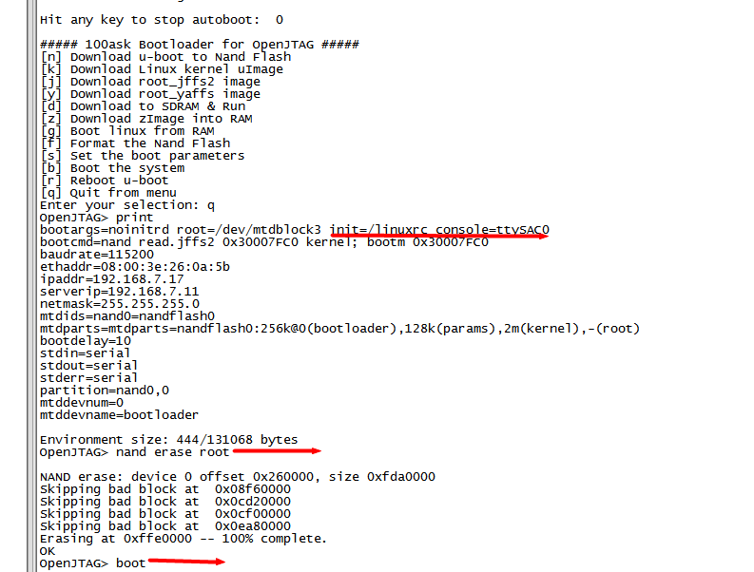

截取最后几行结果如图:

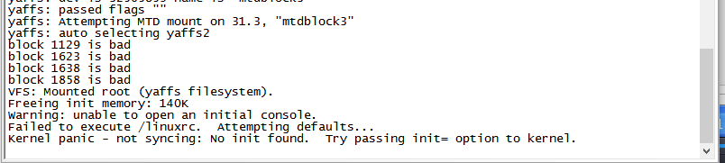

启动boot后发现有

VFS: Mounted root (yaffs filesystem).这句说明已经挂接上跟文件系统了

对于我们的flash来说把它擦除之后相当于把它格式化,可以把它当作任何一种文件系统比如说yaffs ,jff2,这里话默认是yaffs文件系统

虽然这里挂接成功了,但里面是没有内容的,就不能启动应用程序

根据上面分析的启动第一个应该程序的函数 init_post

Warning: unable to open an initial console.

后续都是该函数的打印信息

验证二:现在我们烧录下根文件系统对比下结果有何不同

1:先给板子关电,我们用usb来烧录,因为我们的板子没有usb的时能开关引脚,要么拔插下usb线,要么重启开发板

2:重新启动单板,进入命令行界面

3:输入y命令进入下载yaff镜像命令

4;找到对应的文件F:\linux\资料盘\bin\ fs_mini.yaffs2

5:打开dnw工具->USB port->transmit来烧录

6:烧写成功后在命令行中输入b命令启动

截图如下:

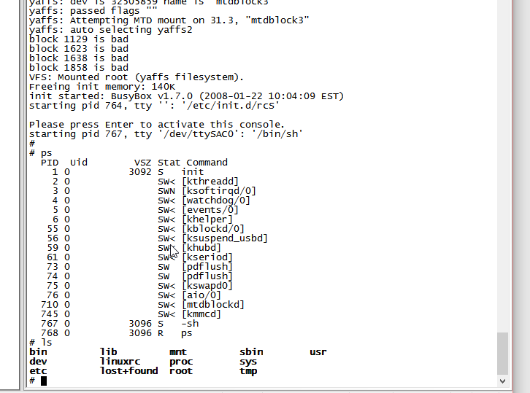

7:我们执行ps命令可以看到当前的执行的应用程序,可以看到第一个为init

Q1:uboot如何将启动参数传递给内核?

Q2:内核如何接收uboot传递的参数并如何解析的

## 11.2：init进程分析（第11课第2节 构建根文件系统之init进程分析）

根据上节可知,第一个启动的应用程序为init

上面的文件系统有很多命令,比如ls cp 等等,这些命令其实对应一个应用程序

假如说我们有很多命令,如果每个命令都要去找它们对于的源码然后编译显然很费事,

在嵌入式系统里面有个busybox,他就是这些命令的组合,我们去编译busybox时候生成一个一个应用程序busybox,然后我们执行这些命令的时候就到这些busybox对于的链接,我们执行这些命令的时候就相当于执行busybox应用程序

输入 ls -l /bin/ls

ls -l /bin/cp

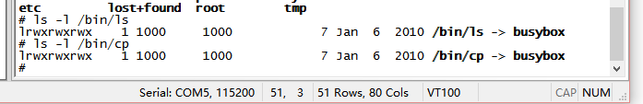

通过结果可以看到ls和cp命令都是到busybox的链接

可以知道我们的init进程其实也是到init的链接(这里是不是写错了?):  
# ls -l /sbin/init

lrwxrwxrwx 1 1000 1000 14 Jan 6 2010 /sbin/init -> ../bin/busybox

所以我们想知道init进程做了什么就必须去找到busybox的源码

分析busybox:

我们在busybox里面的文件里可以发现每个命令都有一个.c文件

init这个应用程序会做什么事情呢?

由于我们内核的最终目的是启动应用程序,而我们启动的第一个程序是init程序,但是我们最终肯定是要执行我们想执行的某个或某些程序所以:

1:init程序里面里面应该有个配置文件,里面指定了后续要执行的程序,所以init程序肯定要先读取这个配置文件

2:读取之后要解析这个配置文件

3:根据配置文件来执行用户的程序

按照上面的分析来分析init应用程序:

我们搜索下init的文件:发现里面有个int init_main(int argc, char **argv)函数

1:如何打开配置文件表找到init文件:调用过程如下(注意下面的前后带表执行的顺序)

Busybox->init_main//在init_main中调用parse_inittab

parse_inittab //里面代开配置文件和解析

fopen(INITTAB, "r");//打开配置文件表"/etc/inittab"

1:如果文件为空(即没有配置文件),则会执行一套默认的配置,至里面调用了new_init_action这个函数

2:如果有配置文件,最后还是执行了new_init_action这个函数

分析new_init_action函数:

new_init_action//在Parse_initab解析完成配置文件后调用该函数

run_actions(SYSINIT);//后面的函数都是执行完Parse_initab继续反回//init_main后执行的

waitfor(a, 0);//等待该应用程序执行完毕

run(a);//创建process子进程

waitpid(runpid, &status, 0)//等待它结束

delete_init_action(a);//将这个结构从链表中删除

run_actions(WAIT);

waitfor(a, 0);//等待该应用程序执行完毕

run(a);//创建process子进程

waitpid(runpid, &status, 0)//等待它结束

delete_init_action(a);//将这个结构从链表中删除

run_actions(ONCE);//和前面两类时机不同,这个不会等他她结束

run(a);//创建process子进程

delete_init_action(a);//将这个结构从链表中删除

while (1) {

run_actions(RESPAWN);//重复运行已经退出来的子进程

if (a->pid == 0) {

a->pid = run(a);

}

run_actions(ASKFIRST);//重复运行已经退出来的子进程

和RESPAWN的区别,在执行这类应用程序的时候会

1:印"\nPlease press Enter to activate this console. ";

2:等待回车

创建子进程

if (a->pid == 0) {

a->pid = run(a);

}

wpid = wait(NULL); //等待任意子进程退出

while (wpid > 0) {

a->pid = 0;//该子进程退出后,这个子进程的pid=0

}

}

以默认配置中调用的

new_init_action(ASKFIRST, bb_default_login_shell, VC_2);为例来分析这个函数

分析: bb_default_login_shell其实就是"-/bin/sh" VC_2就是 "/dev/tty2"

static void new_init_action(int action, const char *command, const char *cons)

结合配置文件表(inittab)可知

可以知道action其实就是执行的时机,commond就是执行的应用程序,cons就是id

进入new_init_action函数里面看,其中有个链表:

struct init_action {

struct init_action *next;

int action;//这里就是执行时机

pid_t pid;//进程号

char command[INIT_BUFFS_SIZE];//要执行的应用程序

char terminal[CONSOLE_NAME_SIZE];//对应的终端即id(因为id在配置文件表中的作用介绍是说用作终端)

};

通过这个链表我们可以知道new_init_action这个函数要做什么事情

1:创建一个init_action结构

2:将创建的这个结构放入我们链表中(如果该结构已经存在,则覆盖)

总结:也就是说init_action是把所有我们要执行的应用程序假如一个链表中,但没有去执行,至于何时执行是要在init_main函数中对所有的应用程序进行了分类,然后分类执行

然而我们有哪些类呢?

我们可以在配置文件表中找到关于action的解释:  
# <action>: Valid actions include: sysinit, respawn, askfirst, wait, once,

# restart, ctrlaltdel, and shutdown.

也就是说action的默认执行程序就以上几类

很多类的action在最开始的时候分析了,还有一些没有分析,是在init_main函数最开始的时候有很多信号量函数,比如这句:

signal(SIGINT, ctrlaltdel_signal);

当按键按下ctrl+alt+del时,会发出信号,去执行相应的应用程序

2:如何解析配置文件表

我们打开配置文件inittab文档可以发现他的格式里面介绍是

<id>:<runlevels>:<action>:<process>

我们可以猜测下:

2.1:这个配置文件里面肯定指定了很多的应用的程序,

2.2:这个配置文件的应用程序什么时候会去执行肯定会有指示

分析inittab文件:

inittab格式为:

<id>:<runlevels>:<action>:<process>

该文件中介绍:

**<id>:**

**The id field is used by BusyBox init to specify the controlling tty for the specified process to run on. The contents of this field are appended to "/dev/" and used as-is.The contents of this field are appended to "/dev/" and used as-is.**

说明id项前面会加上一个dev前缀,即:

id =>/dev/id //用做终端:终端就是我们的标准输入,输出,错误等等

runlevels:可以忽略

action:执行时机,用来只是何时执行的

process:应用程序或脚本

Q:从parse_inittab函数中的默认配置来推到对应的配置文件表

if (file == NULL) {

/* No inittab file -- set up some default behavior */

#endif

/* Reboot on Ctrl-Alt-Del */

new_init_action(CTRLALTDEL, "reboot", "");

/* Umount all filesystems on halt/reboot */

new_init_action(SHUTDOWN, "umount -a -r", "");

/* Swapoff on halt/reboot */

if (ENABLE_SWAPONOFF) new_init_action(SHUTDOWN, "swapoff -a", "");

/* Prepare to restart init when a HUP is received */

new_init_action(RESTART, "init", "");

/* Askfirst shell on tty1-4 */

new_init_action(ASKFIRST, bb_default_login_shell, "");

new_init_action(ASKFIRST, bb_default_login_shell, VC_2);

new_init_action(ASKFIRST, bb_default_login_shell, VC_3);

new_init_action(ASKFIRST, bb_default_login_shell, VC_4);

/* sysinit */

new_init_action(SYSINIT, INIT_SCRIPT, "");

return;

#if ENABLE_FEATURE_USE_INITTAB

}

配置文件格式 <id>:<runlevels>:<action>:<process>

Action时机的分类: sysinit, respawn, askfirst, wait, once,restart, ctrlaltdel, and shutdown.

上述的new_init_action函数分别对应为:

::ctrlaltdel:reboot

::shutdown:umount -a -r

::restart: init

:: askfirst:-/bin/sh

tty2::askfirst:-/bin/sh

tty3::askfirst:-/bin/sh

tty4::askfirst:-/bin/sh

::sysinit:/etc/init.d/rcS

总结最小根文件系统包含:

1:终端:dev/console /dev/null(这个是当我的应用程序错误的时候用的)

2:init程序(来自busybox)

3:/etc/inittab:配置文件表

4:配置文件里指定的应用程序

5:库:应用程序会用到很多函数,由C库提供

Q1:我们在分析内核启动第一个应用程序的时候发现:

如果我们的uboot的启动的时候若init=没有设置启动参数的时候,内核就会启动

执行/sbin/init做为第一个启动的应用程序

而我们启动开发板的时候发现uboot的init=/linuxrc

而我通过编译安装busybox的时候,发现里面的目录刚好有一个linuxrc和sbin/init

lrwxrwxrwx 1 root root 11 Jan 31 20:43 linuxrc -> bin/busybox

lrwxrwxrwx 1 root root 14 Jan 31 20:43 init -> ../bin/busybox

是不是就是说,这两个都是可以作为uboot启动的第一个程序呢?那么这个两个程序有什么差别呢?

并且uboot里面的init=/linuxrc的这个第一个应用程序是不是就是指这个busybox里面的linuxrx呢?

Q2:为什么要创建console和NULL

## 11.3：配置,编译busybox（第11课第3节 构建根文件系统之busybox）

1:在虚拟机解压busybox-1.7.0.tar.bz2

tar -xjf busybox-1.7.0.tar.bz2

2:在busybox-1.7.0.tar.bz2里面找到readme看看里面有没有配置编译说明,发现没有,在INSTALL文件中有:  
 make menuconfig # This creates a file called ".config"

make # This creates the "busybox" executable

make install # or make CONFIG_PREFIX=/path/from/root install

需要注意的是第三步中的make install是默认安装在PC机上,而我们是要安装在嵌入式开发板上所以需要执行后面的命令make CONFIG_PREFIX=/path/from/root install

3:配置busybox:make menuconfig

提示Makefile:405: *** mixed implicit and normal rules. Stop.

提示Makefile:1246: *** mixed implicit and normal rules. Stop.

方法:修改makefile

进入配置界面:做以下微调:

3.1:busybox settings->build options->build busybox as a static binary

如果选择把busybox编译为静态的话,则构建最小跟文件系统的条件4--库就不需要了,除非客户自己添加的应用程序需要库,否则就不需要了,我们这里选择动态的,这个不用选

3.2:设置交叉工具链的,

方法一:发现在配置界面找不到,去makefile里面修改:

搜索CROSS,一般交叉工具链都是用cross来开头的

将CROSS_COMPILE ?=

修改为CROSS_COMPILE ?= arm-linux-

方法二:在make的时候加上make CROSS_COMPILE= arm-linux-

3.3:增加tab补全功能

配置界面-> busybox settings ->busybox library tuning->tab competion

其他详细的可以看开发手册

修改完配置界面后退出保存

4:执行make命令

我有用过arm-linux-gcc 4.3.2版本来编译,提示:

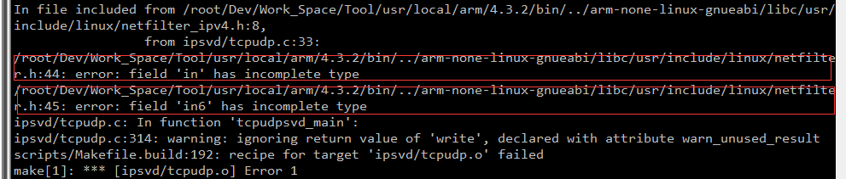

方法:

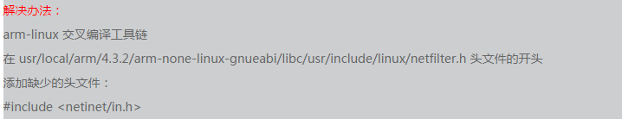

5:执行安装命令,千万不要直接make install 否则会破坏PC机

5.1 现在虚拟机上创建一个文件夹 mkdir first_fs(注:这个文件可以自己随便命名)

5.2 make CONFIG_PREFIX=/path/from/root install 将/path/from/root更改为自己创建的文件夹路径即make CONFIG_PREFIX=/xxxxxx/ first_fs install

6:进入刚刚安装busybox的文件夹,输入ls -l可以发现里面已经有了如下应用程序

drwxr-xr-x 2 root root 4096 Jan 31 20:43 bin

lrwxrwxrwx 1 root root 11 Jan 31 20:43 linuxrc -> bin/busybox

drwxr-xr-x 2 root root 4096 Jan 31 20:43 sbin

drwxr-xr-x 4 root root 4096 Jan 31 20:43 usr

上面也就完成了busybox的配置和编译安装,也就完成了最小跟文件系统的init,也就是第2点

## 11.4：构建根文件系统（第11课第4节 构建根文件系统之构建根文件系统）

* 1. 内容:可执行程序,库,配置文件,设备节点
  2. 制作映像文件
  3. 烧写

之前我们知道了要创建最小根文件系统需要:

1:终端:dev/console /dev/null(这个是当我的应用程序错误的时候用的)

2:init程序(来自busybox)

3:/etc/inittab:配置文件表

4:配置文件里指定的应用程序

5:库:应用程序会用到很多函数,由C库提供

Q1:构建根文件系统的流程是怎样的?

(具体的参考保存的网页: 详解制作根文件系统.html)

A1:我们打开虚拟机,然后打开虚拟机的根目录,来观察他的根文件系统的布局:

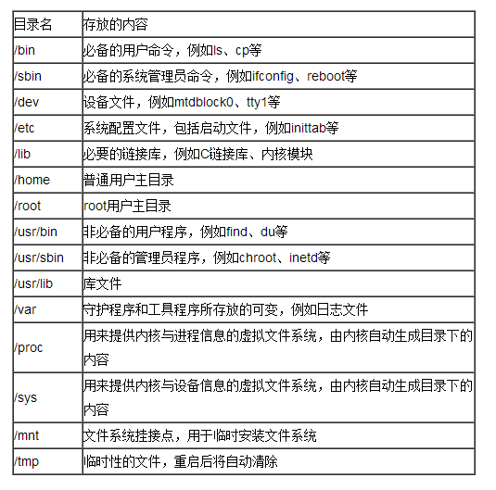

所有的linux发行版在对根文件系统布局上都遵循FHS标准的建议规定

制作根文件系统就是要建立以上的目录，并在其中按照上面的存放内容建立完整目录内容。其过程大体包括：

* 编译／安装busybox，生成/bin、/sbin、/usr/bin、/usr/sbin目录

(对应韦老师的5-2: init程序(来自busybox))

* 利用交叉编译工具链，构建/lib目录

(对应韦老师的5-5: 库:应用程序会用到很多函数,由C库提供)

* 手工构建/etc目录

(对应韦老师的5-3: /etc/inittab:配置文件表)

* 手工构建最简化的/dev目录

(对应韦老师的5-1: 终端:dev/console /dev/null)

* 创建其它空目录
* 配置系统自动生成/proc目录
* 利用udev构建完整的/dev目录
* 制作根文件系统的jffs2映像文件

下面依次分析:

1:编译／安装busybox，生成/bin、/sbin、/usr/bin、/usr/sbin目录

A:为什么要编译busybox呢?

busybox简介

　　 busybox是一个集成了一百多个最常用linux命令和工具的软件,他甚至还集成了一个http服务器和一个telnet服务器,而所有这一切功能却只有区区1M左右的大小.我们平时用的那些linux命令就好比是分立式的电子元件,而busybox就好比是一个集成电路,把常用的工具和命令集成压缩在一个可执行文件里,功能基本不变,而大小却小很多倍,在嵌入式linux应用中,busybox有非常广的应用,另外,大多数linux发行版的安装程序中都有busybox的身影,安装linux的时候案ctrl+alt+F2就能得到一个控制台,而这个控制台中的所有命令都是指向busybox的链接.

而linux命令有很多,我们不可能每个命令都写个.c文件

如果要自己编写这几百个常用命令的源程序，my god， 这简直是一个噩梦！好在我们有[**嵌入式**](http://lib.csdn.net/base/embeddeddevelopment)Linux系统的瑞士军刀——busybox，事情就简单很多。

另外这些目录下存储的主要是常用命令的二进制文件。有没有发现编译完busybox基本上自动生成的目录都是包含命令的目录,所以我们可以猜测到busybox的作用就是: 常用linux命令和工具的软件合集

2:利用交叉编译工具链，构建/lib目录

光有应用程序（命令）是不够的，因为应用程序本身需要使用C库的库函数，因此还必需制作for ARM的C库，并将其放置于/lib目录。my god，要自己写C库的源代码吗？不用！还记得交叉编译工具链的3个组成部分吗？交叉编译器、for ARM的C库和二进制工具。哈哈，for ARM的C库是现成的，我们只需要拷贝过来就可以了。遗憾的是：整个C库目录下的文件总大小有26M。而我们根文件系统所在分区不过区区16M而已，根本 放不下。怎么办呢？

dennis@dennis-desktop:/work/nfs_root/fs_mini3$ du -s --si /work/tools/gcc-3.4.5-glibc-2.3.6/arm-linux/lib  
26M     /work/tools/gcc-3.4.5-glibc-2.3.6/arm-linux/lib

需要C库目录下所有的文件吗？no，absolutely no! 让我们来分析一下glibc库目录下内容的组成。该目录下的子目录和文件共分8类：

* 目标文件，如crtn.o，用于gcc链接可执行文件
* libtool库文件（.la），在链接库文件时这些文件会被用到，比如他们列出了当前库文件所依赖的其它库文件，程序运行时无需这些文件
* gconv目录，里面是各种链接脚本，在编译应用程序时，他们用于指定程序的运行地址，各段的位置等
* 静态库文件（.a），例如libm.a，libc.a
* 动态库文件 （.so、.so.[0-9]*）
* 动态链接库加载器ld-2.3.6.so、ld-linux.so.2
* 其它目录及文件

很显然，第1、2、3、4、7类文件和目录是不需要拷贝的。

由于动态链接的应用程序本身并不含有它所调用的C库函数的代码，因此执行时需要动态链接库加载器来为它加载相应的C库文件，所以第6类文件是需要拷贝的。

除此之外，第5类文件当然要拷贝。但第5类文件的大小也相当大。

dennis@dennis-desktop:/work/tools/gcc-3.4.5-glibc-2.3.6/arm-linux/lib$ du -c --si *.so*

7.2M    total

需要全部拷贝吗？非也，非也！其实，需要哪些库完全取决于要运行的应用程序使用了哪些库函数。如果我们只制作最简单的系统，那么我们只需要运行busybox这一个应用程序即可。通过执行

dennis@dennis-desktop:/work/nfs_root/fs_mini3$ arm-linux-readelf -a bin/busybox | grep 'Shared'  
0x00000001 (NEEDED)                     Shared library: [libcrypt.so.1]  
0x00000001 (NEEDED)                     Shared library: [libm.so.6]  
0x00000001 (NEEDED)                     Shared library: [libc.so.6]

可知：busybox只用到了3个库：通用C库（libc）、数学库（libm）、加密库（libcrypt），因此我们只需要拷贝这3个库的库文件即可。但是每个库都有4个文件，4个文件都要拷贝吗？当然不是。

dennis@dennis-desktop:/work/tools/gcc-3.4.5-glibc-2.3.6/arm-linux/lib$ ls -l libcrypt[.-]*  
-rwxr-xr-x 1 dennis dennis 30700 2008-01-22 05:32 libcrypt-2.3.6.so  
-rw-r--r-- 1 dennis dennis 23118 2008-01-22 05:32 libcrypt.a  
lrwxrwxrwx 1 dennis dennis    13 2008-12-22 15:38 libcrypt.so -> libcrypt.so.1  
lrwxrwxrwx 1 dennis dennis    17 2008-12-22 15:38 libcrypt.so.1 -> libcrypt-2.3.6.so  
dennis@dennis-desktop:/work/tools/gcc-3.4.5-glibc-2.3.6/arm-linux/lib$ ls -l libm[.-]*  
-rwxr-xr-x 1 dennis dennis  779096 2008-01-22 05:31 libm-2.3.6.so  
-rw-r--r-- 1 dennis dennis 1134282 2008-01-22 05:32 libm.a  
lrwxrwxrwx 1 dennis dennis       9 2008-12-22 15:38 libm.so -> libm.so.6  
lrwxrwxrwx 1 dennis dennis      13 2008-12-22 15:38 libm.so.6 -> libm-2.3.6.so  
dennis@dennis-desktop:/work/tools/gcc-3.4.5-glibc-2.3.6/arm-linux/lib$ ls -l libc[.-]*  
-rwxr-xr-x 1 dennis dennis 1435660 2008-01-22 05:48 libc-2.3.6.so  
-rw-r--r-- 1 dennis dennis 2768280 2008-01-22 05:31 libc.a  
-rw-r--r-- 1 dennis dennis     195 2008-01-22 05:34 libc.so  
lrwxrwxrwx 1 dennis dennis      13 2008-12-22 15:38 libc.so.6 -> libc-2.3.6.so

4个文件中的.a文件是静态库文件，是不需要拷贝的。另外3个文件是：

* 实际的共享链接库：libLIBRARY_NAME-GLIBC_VERSION.so。当然需要拷贝。
* 主修订版本的符号链接，指向实际的共享链接库： libLIBRARY_NAME.so.MAJOR_REVISION_VERSION，程序一旦链接了特定的 链接库，将会参用该符号链接。程序启动时，加载器在加载程序前，会检索该文件。所以需要拷贝。
* 与版本无关的符号链接，指向主修订版本的符号连接（libc.so是唯一的例外，他是一个链接命令行：libLIBRARY_NAME.so，是为编译程序时提供一个通用条目）。这些文件在程序被编译时会被用到，但在程序运行时不会被用到，所以不必拷贝它。

关于共享库的2个符号链接的作用的特别说明：

当 我们使用gcc    hello.c    -o    hello    -lm编译程序时，gcc会根据-lm的指示，加头（lib）添尾（.so）得到libm.so，从而沿着与版本无关的符号链接（libm.so -> libm.so.6）找到libm.so.6并记录在案（hello的ELF头中），表示hello需要使用libm.so.6这个库文件所代表的数学库 中的库函数。而当hello被执行的时候，动态链接库加载器会从hello的ELF头中找到libm.so.6这个记录，然后沿着主修订版本的符号链接 （libm.so.6 -> libm-2.3.6.so）找到实际的共享链接库libm-2.3.6.so，从而将其与hello作动态链接。可见，与版本无关的符号链接是供编译器 使用的，主修订版本的符号链接是供动态链接库加载器使用的，而实际的共享链接库则是供应用程序使用的。

通过以上分析，我们只需要拷贝3个库（每个库各1个主修订版本的符号链接和1个实际的共享链接库）以及动态链接库加载器（1个符号链接和1个实体文件）。步骤如下：

dennis@dennis-desktop:/work/tools/gcc-3.4.5-glibc-2.3.6/arm-linux/lib$ mkdir /work/nfs_root/fs_mini3/lib

[dennis@dennis-desktop:/work/tools/gcc-3.4.5-glibc-2.3.6/arm-](mailto:dennis@dennis-desktop:/work/tools/gcc-3.4.5-glibc-2.3.6/arm-) linux/lib$ cp  libcrypt-* /work/nfs_root/fs_mini3/lib  
dennis@dennis-desktop:/work/tools/gcc-3.4.5-glibc-2.3.6/arm-linux/lib$ cp -l libcrypt.so.* /work/nfs_root/fs_mini3/lib  
dennis@dennis-desktop:/work/tools/gcc-3.4.5-glibc-2.3.6/arm-linux/lib$ cp  libm-* /work/nfs_root/fs_mini3/lib  
dennis@dennis-desktop:/work/tools/gcc-3.4.5-glibc-2.3.6/arm-linux/lib$ cp -l libm.so.* /work/nfs_root/fs_mini3/lib  
dennis@dennis-desktop:/work/tools/gcc-3.4.5-glibc-2.3.6/arm-linux/lib$ cp  libc-* /work/nfs_root/fs_mini3/lib  
dennis@dennis-desktop:/work/tools/gcc-3.4.5-glibc-2.3.6/arm-linux/lib$ cp -l libc.so.* /work/nfs_root/fs_mini3/lib

dennis@dennis-desktop:/work/tools/gcc-3.4.5-glibc-2.3.6/arm-linux/lib$ cp -l ld-* /work/nfs_root/fs_mini3/lib

3:手工构建/etc目录

/etc 目录存放的是系统程序的主配置文件，因此需要哪些配置文件取决于要运行哪些系统程序。即使最小的系统也一定会运行1号用户进程init，所以我们至少要手工编写init的主配置文件inittab。busybox的inittab文件的语法、语义与传统的SYSV的inittab有所不同。

inittab 文件中每个条目用来定义一个需要init启动的子进程，并确定它的启动方式，格式 为<id>:<runlevel>:<action>:<process>。例 如：ttySAC0::askfirst:-/bin/sh

4:手工构建最简化的/dev目录

A:为什么要创建或者我怎么知道需要创建console和NULL两个设备文件呢?

在linux机器上，执行ls    /dev可看到几百个设备文件，我需要手工创建它们吗？maybe，我只需要手工创建几个设备文件！我怎么知道我应该创建哪几个设备文件呢？管它呢，先看看开发板上可爱的linux的反应再说。

启动Linux[**操作系统**](http://lib.csdn.net/base/operatingsystem)，显示：

VFS: Mounted root (nfs filesystem).  
Freeing init memory: 112K  
Warning: unable to open an initial console.

这说明，内核已经成功挂载根文件系统，但却未能成功启动第1个用户进程init。通过错误消息“unable to open an initial console”搜索内核源代码，找到init/main.c文件。

748 static int noinline init_post(void)  
749 {  
750         free_initmem();  
751         unlock_kernel();  
752         mark_rodata_ro();  
753         system_state = SYSTEM_RUNNING;  
754         numa_default_policy();  
755   
756         if (sys_open((const char __user *) "/dev/console", O_RDWR, 0) < 0)  
757                 printk(KERN_WARNING "Warning: unable to open an initial console.\n");  
758   
759         (void) sys_dup(0);  
760         (void) sys_dup(0);  
761   
762         if (ramdisk_execute_command) {  
763                 run_init_process(ramdisk_execute_command);  
764                 printk(KERN_WARNING "Failed to execute %s\n",  
765                                 ramdisk_execute_command);  
766         }  
767   
768         /*  
769          * We try each of these until one succeeds.  
770          *  
771          * The Bourne shell can be used instead of init if we are  
772          * trying to recover a really broken machine.  
773          */  
774         if (execute_command) {  
775                 run_init_process(execute_command);  
776                 printk(KERN_WARNING "Failed to execute %s.  Attempting "  
777                                         "defaults...\n", execute_command);  
778         }  
779         run_init_process("/sbin/init");  
780         run_init_process("/etc/init");  
781         run_init_process("/bin/init");  
782         run_init_process("/bin/sh");  
783   
784         panic("No init found.  Try passing init= option to kernel.");  
785 }

显然，内核错误是由175行不能打开/dev/console所致。通过查看已经安装好的linux机器的/dev/console设备文件，可知其是字符设备文件，主设备号为5，次设备号为1：

dennis@dennis-desktop:/work/nfs_root/fs_mini3/etc$ ls -l /dev/console  
crw------- 1 root root 5, 1 2010-04-08 08:40 /dev/console

因此，我们使用下面的命令创建它：

[dennis@dennis-desktop:/work/nfs_root/fs_mini3/dev$](mailto:dennis@dennis-desktop:/work/nfs_root/fs_mini3/dev$) sudo mknod console c 5 1

还需要创建其它设备文件吗？只有天知道！再看看linux的反应。

VFS: Mounted root (nfs filesystem).  
Freeing init memory: 112K  
init: can't open '/dev/null': No such file or directory

这次我们有经验了，如法炮制，创建/dev/null设备文件：

dennis@dennis-desktop:/work/nfs_root/fs_mini3/dev$ sudo mknod null c 1 3

再次重启开发板上的linux，显示

VFS: Mounted root (nfs filesystem).  
Freeing init memory: 112K  
init started: BusyBox v1.7.0 (2010-04-03 23:53:55 CST)  
starting pid 229, tty '': '/etc/init.d/rcS'

Please press Enter to activate this console.  
starting pid 231, tty '': '/bin/sh'  
#

5:创建其它空目录

6:配置系统自动生成/proc目录

7:利用udev构建完整的/dev目录

8:制作根文件系统的jffs2映像文件

根文件系统已经制作完毕，最后一个步骤是将其打包为jffs2映像文件，以供bootloader将其烧录到nand flash上。

### 一: 内容:可执行程序,库,配置文件,设备节点

创建最小根文件系统步骤

1:创建终端:即创建这两个设备文件: dev/console /dev/null

1.1:首先我们看下在linux PC机上这两个设备:如下:

[root@fedora ~]# ls /dev/console /dev/null -l

crw------- 1 root root 5, 1 Feb 1 2017 /dev/console

crw-rw-rw- 1 root root 1, 3 Feb 1 2017 /dev/null

其中crw中c表示为字符设备 5 为主设备号, 1为次设备号

1.2:在我们上节下载busybox的文件中创建这两个设备:

1.2.1:先创建dev目录:mkdir dev

1.2.2:进入dev目录并创建两个设备:

cd dev

mknod console c 5 1 (这里c表示为字符设备,5为主设备号,1为次设备号)

如果如果提示权限不够,则在前面加上sudo

mknod null c 1 3

2: init程序(来自busybox)这项在上小结完成了

3:创建/etc/inittab:配置文件表

3.1:在dev同等级目录中创建etc文件 mkdir etc

vim inittab (创建inittab)

在其中添加我们init应用进程中的默认配置中的一个:  
 :: askfirst:-/bin/sh

并且在这个配置文件中假如终端,即id,最后在init文件中内容为:

console:: askfirst:-/bin/sh

加入这个终端后,这个应用程序-/bin/sh的标准输入,输出,错误就会定位到console中

4: 配置文件里指定的应用程序:这个由于我们根本没有指定用户程序,可以不用了

5:c库

步骤:进入我们之前的安装的交叉编译工具的目录:

cd Tool/gcc-3.4.5-glibc-2.3.6/arm-linux/lib

ls lib -l

可以看到里面就有所有的库

其中以.a结尾的是静态库:例如: libutil.a

librt.so -> librt.so.1 这种就表示librt.so文件是链接到librt.so.1这里的

我们使用cp命令来拷贝库到我们的最小根文件系统的时候,如果我们不加-d选项的话librt.so就会被拷贝成librt.so.1这个文件的内容,那样的话会库会大很多

1:首先在nfs_root/first_fs中创建lib目录:mkdir lib

2:进入Tool/gcc-3.4.5-glibc-2.3.6/arm-linux/lib这个目录

3:将所有的动态库文件拷贝至我们的创建的lib文件夹中

cp *.so* /root/Work/nfs_root/first_fs/lib/ -d

注意的是a:通配符的使用,我们要的是动态库 b:cp选项字-d不要忘了

至此我们就完成了最小的根文件系统

然后我们如何将这最小的根文件系统烧录到开发板上呢?就需要我们制作映像文件

### 二: 制作yaffs2映像文件

制作yaffs2方法(应用手册是yaffs1的制作方法:是针对小页的nandflash来使用的,每页512字节而yaffs2是每页2048byte):

1:将yaffs_source_util_larger_small_page_nand.tar.bz2复制到虚拟机中并解压(这个文件既可以支持大页也可以支持小页)

tar -xjf yaffs_source_util_larger_small_page_nand.tar.bz2

解压出的文件为: Development_util_ok

2:进入解压出来的文件进入以下目录:

/root/Work/System/Development_util_ok/yaffs2/utils

可以参照手册上的修改步骤来修改,这个是已修改好的

3:然后直接make

然后生成了很多工具:

[root@fedora utils]# ls

Makefile mkyaffsimage.c yaffs_ecc.o yaffs_tagsvalidity.c

mkyaffs2image mkyaffsimage.o yaffs_packedtags1.c yaffs_tagsvalidity.o

mkyaffs2image.c nand_ecc.c yaffs_packedtags1.o

mkyaffs2image.o nand_ecc.o yaffs_packedtags2.c

mkyaffsimage yaffs_ecc.c yaffs_packedtags2.o

而我们要使用的是: mkyaffs2image

4:将上述工具拷贝至PC机系统目录中

cp mkyaffs2image /usr/local/bin/

并给该文件加上可执行属性:

chmod +x /usr/local/bin/mkyaffs2image

现在就可以使用这个工具了

5:进入我们的最小根文件文件夹

输入mkyaffs2image 命令就可以看到这个工具如何使用:

[root@fedora first_fs]# mkyaffs2image

mkyaffs2image: image building tool for YAFFS2 built Feb 1 2017

usage: mkyaffs2image dir image_file [convert]

dir the directory tree to be converted

image_file the output file to hold the image

'convert' produce a big-endian image from a little-endian machine

注意:我们的最小根文件系统在nfs_root/first_fs中,我们制作映像文件要在nfs_root下,而不是在我们的最小根文件系统firs_fs中执行

[root@fedora nfs_root]# mkyaffs2image first_fs first_fs.yaffs2

6:可以发现在nfs_root下生成了第一个映像文件: first_fs.yaffs2

7:烧录:用usb来下载

7.1:将映像文件first_fs.yaffs2拷到windows下

7.2:重启开发板进入uboot命令行界面:按下y命令进入下载yaffs镜像

7.3:打开dnw通过USB来下载到开发板

7.4:输入b命令来启动内核

最后可以看到最后一句:

Please press Enter to activate this console.

starting pid 763, tty '': '/bin/sh'

这里可以看出来,我们这里的配置文件只有

console:: askfirst:-/bin/sh这一句,

它的启动时机是askfirst 我们之前分析过如果是这类启动时机的应用程序他相对于

RESPAWN的区别是:

1:印"\nPlease press Enter to activate this console. ";

2:等待回车

这里就完成了并烧录了第一个根文件系统

### 三:完善根文件系统

完善我们的最小跟文件系统

完善1:通过修改配置文件来完善

1:我们输入ps命令,发现提示没有这个文件

# ps

PID Uid VSZ Stat Command

ps: can't open '/proc': No such file or directory

2:创建一个proc文件夹

mkdir proc

3:还要挂载一个虚拟的根文件系统

mount -t proc none /proc

4:再次ps发现可以成功：  
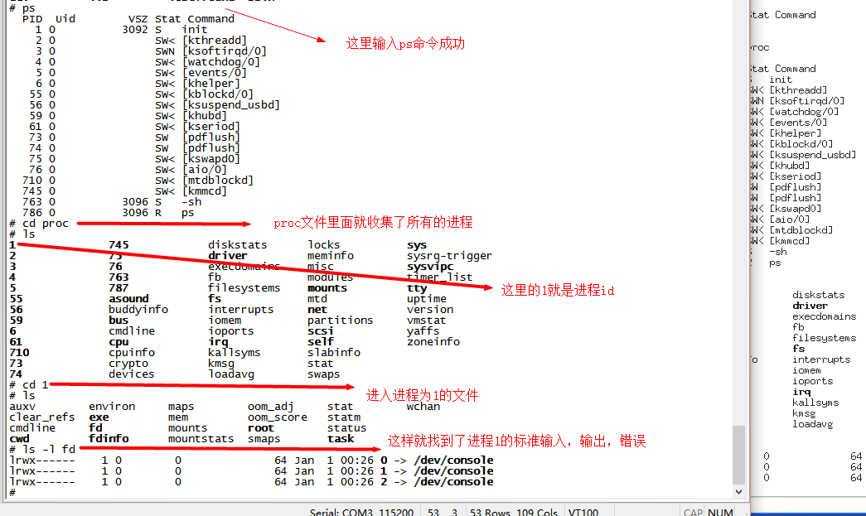

如果我们想不用每次手动挂载的话：

方法一:

1：first_fs中添加proc文件 mkdir proc

2:修改配置文件:

cd etc

vim inittab

在里面添加 ::sysinit:/etc/init.d/rcS

即最终的inittab中的内容为:

::askfirst:-/bin/sh

::sysinit:/etc/init.d/rcS (这个进程是运行一个脚本文件,这样我们通过创建修改这个脚本,在脚本里加入挂载虚拟文件proc就好了)

3;新增一个脚本

[root@fedora first_fs]# mkdir etc/init.d

[root@fedora first_fs]# vi etc/init.d/rcS (mkdir创建的是文件夹或目录不是文件,直接用vim来创建)

在rcS中添加一句: mount -t proc none /proc

4:修改这个脚本的可以执行属性

chmod +x etc//init.d/rcS

这样就可以重新烧录到开发板,执行ps命令就可以成功

方法二:

和方法一一样,将rcS中的内容更改为 mount -a,这样可以不用创建proc文件夹

但是这个命令需要依赖于另一个文件: /etc/fstab(这样就根据fstab这个配置文件的内容来挂载文件系统)

这样我们就要另外在/etc中创建一个fstab:

Mkdir fstab

里面的内容为(具体的fstab的格式可以看应用手册)

具体的格式为

Device mount-point type options dump fsck order

device:挂载哪个设备,对于我们而言,由于proc是虚拟的文件系统,所以这里的device可以随便写

mount-point:挂载到哪里去

type:什么文件系统

后面的几个选项都是参数

例如我们这里在fstab中写的是:

proc /proc proc default 0 0

这样也可实现同样的效果

具体的步骤:

1:修改etc/init.d/rcS这个脚本文件:将方法一之前的内容屏蔽掉

最终结果为 mount -a

2:创建在/etc中创建一个fstab

vim fstab (不要用mkdir,它会创建成文件夹)

3:修改fstab里面的内容(第一行是注释):

#device mount-point type options dump fsck order

proc /proc proc defaults 0 0

这里就完成了,我们烧录下看行不行

1:创建映像文件:注意要退回nfs_root目录下

[root@fedora nfs_root]# mkyaffs2image first_fs first_fs.yaffs2

2:重启开发板进入uboot命令行进行烧录 按如y命令烧写yaffs2映像文件

3:将文件拷贝之windows,用dnw烧录进开发板

4:烧录完成按b启动内核

5:

5.1:输入ps发现该命令可以实现

5.2:输入cat /proc/mounts 该语句用来查看当前挂载了哪些文件系统,结果为:

# cat /proc/mounts

rootfs / rootfs rw 0 0

/dev/root / yaffs rw 0 0

proc /proc proc rw 0 0

可以看到proc也挂载成功了

完善2:完善 最小根文件系统dev目录

目前我们的dev中只有两个设备console 和 null

假如我们有很多设备需要添加,不可能每个都自己添加

可以通过一个udev工具来实现,而我们用的是mdev,其实就是udev的简化版

Udev和mdev都可以自动创建dev目录下面的设备节点

如何使用mdev:

在busybox-1.70\docs\mdev.txt里面有说明如何使用:截取步骤如下:

Here's a typical code snippet from the init script:

[1] mount -t sysfs sysfs /sys

[2] echo /bin/mdev > /proc/sys/kernel/hotplug

[3] mdev -s

Of course, a more "full" setup would entail executing this before the previous code snippet: [4] mount -t tmpfs mdev /dev

[5] mkdir /dev/pts

[6] mount -t devpts devpts /dev/pts

具体实施步骤:

1:由于上面说要挂载mount -t sysfs sysfs /sys ,所以首先在最小根文件系统创建sys文件:

Mkdir sys

2:由于用到了mount这个命令根据完善1的步骤可以知道,如果要用到mount的话必须修改/etc/fstab中,最终修改为(第一行的是在完善1中本来就存在的):

proc /proc proc default 0 0

sysfs /sys sysfs defaults 0 0

tmpfs /dev tmpfs defaults 0 0

至此完成了mdev的第1和4步

3:将mdev 2,3,5,6步骤的内容拷贝到rcS脚本中,最终内容为:

#mount -t proc none /proc (这一步是完善1中的方法一的)

mount -a (这一步是完善1中的方法二的)

mkdir /dev/pts (后面的对于步骤2,3,5,6)

mount -t devpts devpts /dev/pts

echo /sbin/mdev > /proc/sys/kernel/hotplug

mdev -s

4:重新将新的文件系统烧录进开发板

5;烧录成功

5.1:输入cat /proc/mounts 该语句用来查看当前挂载了哪些文件系统:

# cat /proc/mounts

rootfs / rootfs rw 0 0

/dev/root / yaffs rw 0 0

proc /proc proc rw 0 0

sysfs /sys sysfs rw 0 0

tmpfs /dev tmpfs rw 0 0

devpts /dev/pts devpts rw 0 0

5.2:我们未假如mdev之前dev中只有两个设备console和null,现在输入ls /dev/可以发现有很多,这些都是mdev帮我们自动创建的

至此我们的最小的根文件系统就比较完善了

### 四: 制作jffs2映像文件

一般来说jffs2是用在norflash上的,也可以用在nandflash上,方法如下:

1:首先也得制作工具

视频从30min开始到35min,这里就不做笔记了

### 五: nfs

我们每次在linux上修改了我们的最小根文件系统就要通过dnw烧写到开发板,很麻烦,可以通过网络文件系统nfs,也就是说这个文件系统是放在服务器上面的,内核启动时,自动识别这个文件目录,把它当作我们的文件系统,这样就不需要烧写了

1:将网线连接上

2:用ifconfig命令看看有没有设置ip,若没有则设置,(要在同一网段)

ifconfig eth0 xxxxxxxxx(要注意自己是不是eth0)

3:看看能不能ping通

4:从flash上启动根文件系统,在用命令挂接nfs

要挂接nfs需要满足的条件:

1:服务器允许那目录可被别人挂接

现在我们是想让linux的first_fs这个存放了我们的文件系统的目录能被别人挂接:

1.1:进入该文件系统

1.2:输入vim /etc/exports

1.3:在里面加入一句

2:单板去挂接

# 第12课 字符设备驱动程序

1. 概念介绍
   1. 应用程序与内核,驱动的关系
   2. 框架
2. 第一个驱动程序:点灯
   1. 源码分析:驱动框架,硬件操作(ioremap),用户空间与内核空间的数据传输
   2. 怎么编译驱动:Makefile
   3. 测试
3. 第二个驱动程序:查询方式获取按键值
   1. 源码分析:
   2. 测试
4. 第三个驱动程序:中断方式获取按键值
   1. Linux中断体系统架构
   2. 源码分析:
   3. 测试

## 12.1：概念介绍（第12课第1节 字符设备驱动程序之概念介绍）

1概念介绍

1.1.应用程序与内核,驱动的关系

1.2.框架

Uboot任务是启动内核

内核任务是启动应用程序

应用程序里面肯定会涉及

1:很多文件操作:读写文件

2:硬件操作:点灯,获取按键值

对于应用程序而言:只会操作标准接口(比如read ,open,write)来调用应用程序

以点灯为例:

应用程序的open最终会调用对应驱动程序的led_open

应用程序的read最终会调用对应驱动程序的led_read

应用程序的write最终会调用对应驱动程序的led_write

如图:

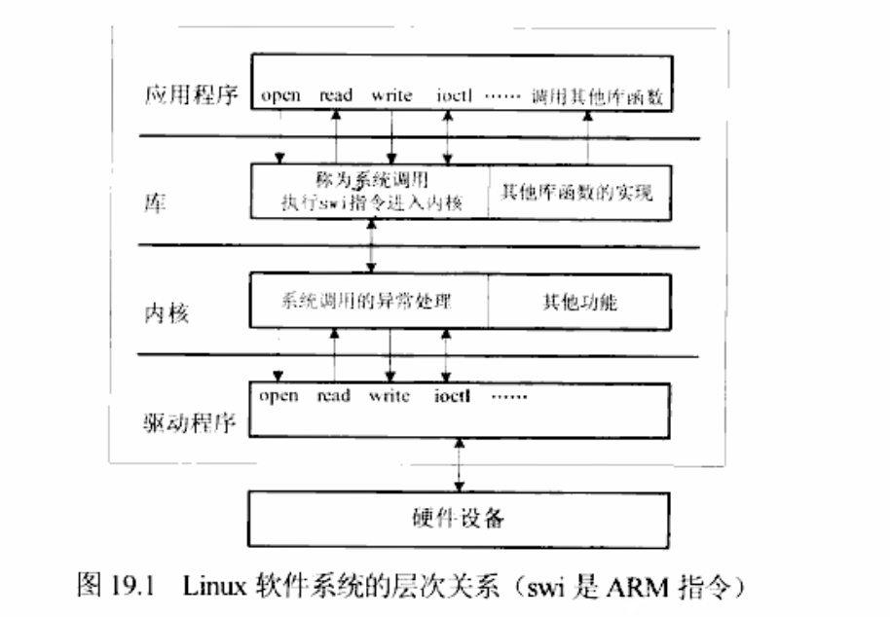

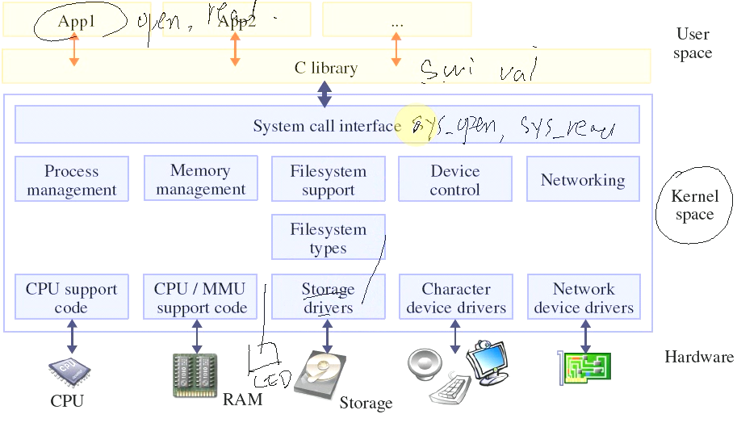

Q1:应用程序中的open,read等函数并不是我们实现的,那么是谁实现的?

AN:是由C库实现的,C库和open这些函数都属于应用层,当我们应用程序调用open这些系统调用接口的时候就会进入到内核,内核包含上图的内核和驱动程序部分,(驱动也属于内核)

Q2:那么C库是如何进入内核的?

AN:当应用程序执行open等函数的时候实际上是执行一条swi指令

(具体的指令格式为:swi + 某个值val),这是条汇编指令,这条指令就会引发一个异常,相当于触发一个中断,当发生中断时,会进入我们内核的异常处理函数中,就是上图中的系统调用的异常处理,这里就会根据触发中断的值来做相应的处理:即调用不同的处理的函数,比如应用程序调用open函数,传进来的是val1

## 12.2：第一个驱动程序:点灯（第12课第2.1节 字符设备驱动程序之LED驱动程序编写编译）

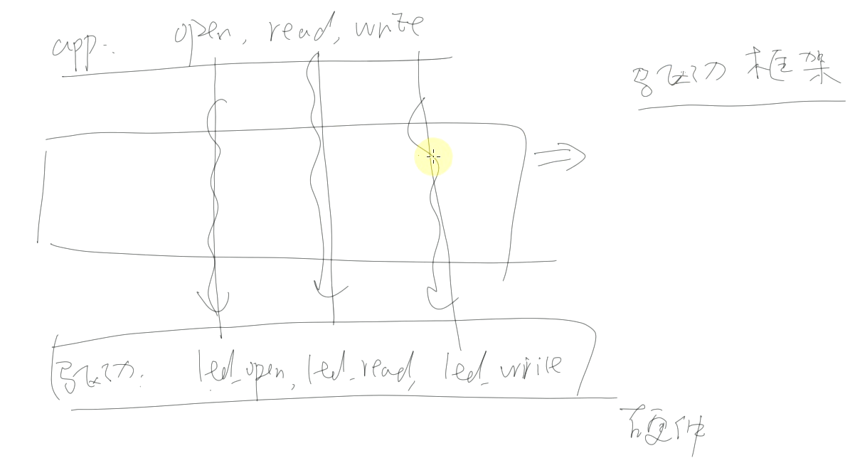

我们知道我们的应用程序最终会调用驱动程序中的对应函数

,这直接是如何实现这种对应关系的呢?就是通过我们的驱动框架来实现的,下面详细介绍:

步骤1:先写出驱动程序中的led_open等等函数

步骤2:有了这些驱动程序,那么怎么告诉内核已经有了这些函数呢?

2.1通过定义一个结构体:file_operations,通过这个结构体的定义我们可以看到,应用程序中有哪些接口是和这个结构体一一对应的

2.2有了这个结构体,必须还要将这个结构体注册到驱动程序,通过register_chrdev来实习

2.3 有了这个函数,那么谁来调用呢?即驱动的入口是谁?

由first_dirve_init,这个函数里面调用register_chrdev

如果有很多驱动的话,那么这个驱动入口函数就会有很多,而且名字都是各不相同

2.4:为了让这个驱动入口函数能够被识别,必须做一定的修饰

通过module_init来实现:其实里面的就是定义一个结构体,结构体中有个函数指针来指向入口函数

## 12.3：第二个驱动程序:查询获取按键值（第12课第1节 构建根文件系统之启动第1个程序）

## 12.4：第三个驱动程序:中断方式获取按键值（第12课第1节 构建根文件系统之启动第1个程序）

# 第20课 NOR FLASH驱动程序

## 20.1 NOR FLASH原理及硬件操作

使用UBOOT体验NOR FLASH的操作(开发板设为NOR启动，进入UBOOT)

先使用OpenJTAG烧写UBOOT到NOR FLASH

1. 读数据

md.b 0

2. 读ID

NOR手册上:

往地址555H写AAH

往地址2AAH写55H

往地址555H写90H

读0地址得到厂家ID: C2H

读1地址得到设备ID: 22DAH或225BH

退出读ID状态: 给任意地址写F0H

由于2440的A1接到NOR的A0，所以2440发出(555h<<1), NOR才能收到555h这个地址

UBOOT怎么操作？

往地址AAAH写AAH mw.w aaa aa

往地址554写55H mw.w 554 55

往地址AAAH写90H mw.w aaa 90

读0地址得到厂家ID: C2H md.w 0 1

读2地址得到设备ID: 22DAH或225BH md.w 2 1

退出读ID状态: mw.w 0 f0

3. NOR有两种规范, jedec, cfi(common flash interface)

读取CFI信息

NOR手册：

进入CFI模式 往55H写入98H

读数据: 读10H得到0051

读11H得到0052

读12H得到0059

读27H得到容量

2440的A1接到NOR的A0，所以2440发出(555h<<1), NOR才能收到555h这个地址

UBOOT怎么操作？

进入CFI模式 往AAH写入98H mw.w aa 98

读数据: 读20H得到0051 md.w 20 1

读22H得到0052 md.w 22 1

读24H得到0059 md.w 24 1

读4EH得到容量 md.w 4e 1

退出CFI模式 mw.w 0 f0

4. 写数据: 在地址0x100000写入0x1234

md.w 100000 1 // 得到ffff

mw.w 100000 1234

md.w 100000 1 // 还是ffff

NOR手册：

往地址555H写AAH

往地址2AAH写55H

往地址555H写A0H

往地址PA写PD

2440的A1接到NOR的A0，所以2440发出(555h<<1), NOR才能收到555h这个地址

UBOOT怎么操作？

往地址AAAH写AAH mw.w aaa aa

往地址554H写55H mw.w 554 55

往地址AAAH写A0H mw.w aaa a0

往地址0x100000写1234h mw.w 100000 1234

## 20.2 NOR FLASH驱动程序之框架

NOR FLASH驱动程序框架:

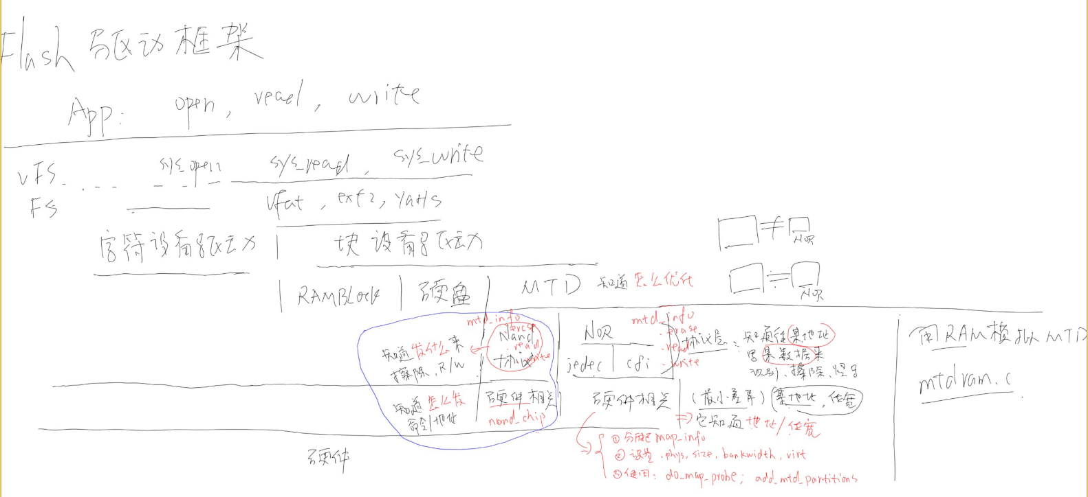

上图为flash的驱动框架,包括了nandflash和norflash

APP:用户层调用open,read等函数

VFS:进入虚拟文件系统调用对应的sys_open,sys_read等函数

如果是字符设备就直接进入字符设备驱动,如果是普通文件就进入实际的文件系统:ext2,yaffs,jffs2等文件系统

对于普通文件:

通过实际的文件系统将对文件的操作转化为对块设备的操作:块设备驱动程序

块设备又分为:内存块设备ramblock, MTD(flash), 硬盘,

MTD层: norflash | nandflash | 使用RAM模拟MTD MTD层是知道怎么优化

协议层 : nandflash协议层 | norflash协议层(分为jedec协议和cfi协议)

知道发什么来擦除，R/W | 知道往某地址写某些数据来识别,擦除,烧写

不管是nor还是nand这层都是通过一个mtd_info结构体

硬件相关代码层: 硬件相关 | 硬件相关(给协议层提供上面所说的某些地址和某些数据信息)

nandflash是nand_chip结构体 | nor是map_info结构体(提供基地址和位宽)

分配,设置,使用

## 20.3 NOR FLASH驱动程序之编写代码

测试1:通过配置内核支持NOR FLASH

我们目前用的2.2.6的内核里面已经有了norflash驱动,只是还未开启支持功能,我们现在就利用现有的驱动先体验下如何让当前内核支持norflash

Q1:如何知道是通过menuconfig来设置相应的参数的,而不是直接改代码里面的长度和位宽

1. make menuconfig

-> Device Drivers

-> Memory Technology Device (MTD) support

-> Mapping drivers for chip access

<M> CFI Flash device in physical memory map

(0x0) Physical start address of flash mapping // 物理基地址

(0x1000000) Physical length of flash mapping // 长度

(2) Bank width in octets (NEW) // 位宽

2. make modules

cp drivers/mtd/maps/physmap.ko /work/nfs_root/first_fs

3. 启动开发板

ls /dev/mtd*

insmod physmap.ko

ls /dev/mtd*

cat /proc/mtd

如何自己写norflash驱动:

步骤1:

搭框架:

static int s3c_nor_init(void)

{

}

static void s3c_nor_exit(void)

{

}

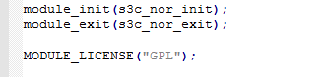

步骤2:完善static int s3c_nor_init(void)

static int s3c_nor_init(void)

{

/* 1. 分配map_info结构体 */

/* 2. 设置: 物理基地址(phys), 大小(size), 位宽(bankwidth), 虚拟基地址(virt) */

/* 3. 使用: 调用NOR FLASH协议层提供的函数来识别 */

/* 4. add_mtd_partitions */

}

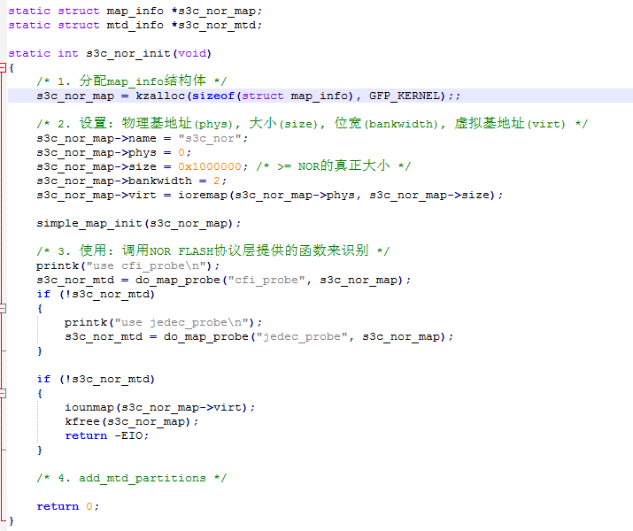

步骤3:完善static void s3c_nor_exit(void)

static void s3c_nor_exit(void)

{

iounmap(s3c_nor_map->virt);

kfree(s3c_nor_map);

}

# 毕业班第2课第1节_移植最新u-boot之初试

## 1:准备移植最新版的uboot

### 1.1:下载最新版u-boot

下载最新版的uboot,百度uboot,进入官方网站:http://www.denx.de/wiki/U-Boot/

进入源代码 source code,可以通过git下载,也可以通过ftp服务器

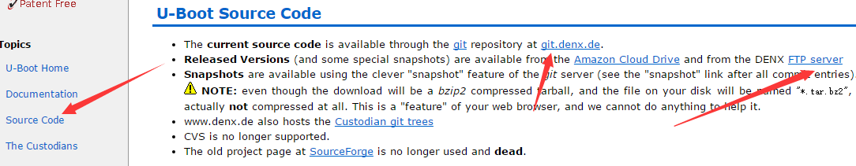

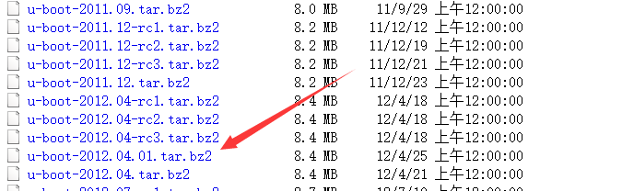

### 1.2:添加sourceinsight工程来分析最新u-boot

我们的目的是建立能够支持s3c2440的uboot,我们首先在board目录下查找是否有2440关键字的文件,发现没有,说明,该版本的uboot并不支持2440,

所以找到相近的文件2410,也就是说我们添加sourceinsight工程时,board目录下只需要添加2410的即可

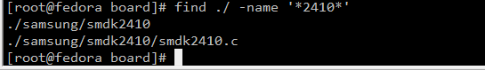

1. 先将所有文件都添加进来,点击"Add All",选中“Include top level sub-directories”和“Recursively add lower sub-directories”点击“OK”
2. 选中第一步中已经添加之后的所有文件会在右边显示,在右边选中board目录, 选中“Board”目录，点击“Remove Tree”,去掉总个目录  
      进入“Board\Samsung\Smdk2410\”,点击"Add All"

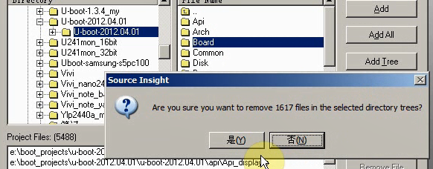

1. 同步骤2,选中“Arch”目录，点击“Remove Tree”,去掉总个目录

然后进入arch目录下我们用的是arm架构,进入arm目录:

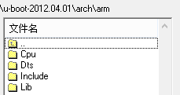

3.1:先处理CPU目录:CPU目录中我们用的是arm920t,里面也分了很多种:  
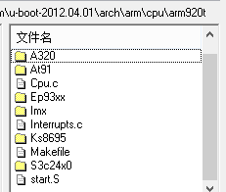  
   进入“Arch\Arm\Cpu\Arm920t\”,首先选中arm架构下的通用的文件,双击选中“Cpu.c”“Interrupts.c”“start.S”,Makefile。  
   进入“Arch\Arm\Cpu\Arm920t\S3c24x0\”,点击"Add All"  
  3.2: 进入“Arch\Arm\”,选中"Dts"目录(这个目录不确定是干嘛用的)，点击"Add Tree"  
  3.3:进入“Arch\Arm\Include\Asm\Arch_s3c24x0”,点击"Add All"

然后在Arch\Arm\Include\Asm\Arch_s3c24x0同一级目录下还有很多.c等等文件,看起来是和所有架构都平等的文件,应该是通用的,所以加进来  
  进入“Arch\Arm\Include\Asm\”,点击"Add All",去掉“Include top level sub-directories”和“Recursively add lower sub-directories”前面的勾，表示只加顶层

目录的文件

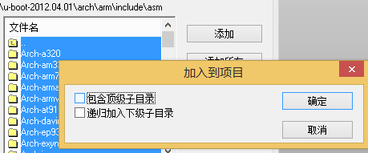  
    进入“Arch\Arm\Include\Asm\”,单击选中"Proc-armv"(这个文件看起来是通用的),点击"Add Tree"  
     进入“Arch\Arm\Lib\”,点击"Add All"

4: 选中“Include”目录，点击“Remove Tree”,去掉总个目录

顶层目录下的文件全部都加,一般都是通用的  
    进入“Include\”,点击"Add All",去掉“Include top level sub-directories”和“Recursively add lower sub-directories”前面的勾，表示只加顶层目录的文件  
    进入“Include\”,单击选中"Andestech",点击"Add Tree"  
    进入“Include\”,单击选中"Asm-generic",点击"Add Tree"  
    进入“Include\”,同上选中除"Configs"目录外的所有目录,点击"Add Tree"。"Configs"目录先不加，下面再议  
   进入“Include\Configs\”,双击选中“Smdk2410.h”

1. 同步文件，完成

1.3、编译  
尝试编译  
   解压： [book@book-desktop:/work/system$](mailto:book@book-desktop:/work/system$) tar xjf u-boot-2012.04.01.tar.bz2  
     [book@book-desktop:/work/system$](mailto:book@book-desktop:/work/system$) cd u-boot-2012.04.01/   
   配置： [book@book-desktop:/work/system/u-boot-2012.04.01$](mailto:book@book-desktop:/work/system/u-boot-2012.04.01$) make smdk2410_config  
   编译： [book@book-desktop:/work/system/u-boot-2012.04.01$](mailto:book@book-desktop:/work/system/u-boot-2012.04.01$) make

编译不成功，因为版本太老  
   查看版本： [book@book-desktop:/work/system/u-boot-2012.04.01$](mailto:book@book-desktop:/work/system/u-boot-2012.04.01$) arm-[Linux](http://lib.csdn.net/base/linux)-gcc -v  
   拷贝解压： [book@book-desktop:/work/system/u-boot-2012.04.01$](mailto:book@book-desktop:/work/system/u-boot-2012.04.01$) cd /work/tools/  
   [book@book-desktop:/work/tools$](mailto:book@book-desktop:/work/tools$) mkdir tmp  
   [book@book-desktop:/work/tools$](mailto:book@book-desktop:/work/tools$) tar xjf arm-[linux](http://lib.csdn.net/base/linux)-gcc-4.3.2.tar.bz2 -C tmp/  
   [book@book-desktop:/work/tools$](mailto:book@book-desktop:/work/tools$) cd tmp/  
   [book@book-desktop:/work/tools/tmp$](mailto:book@book-desktop:/work/tools/tmp$) ls usr  
   [book@book-desktop:/work/tools/tmp$](mailto:book@book-desktop:/work/tools/tmp$) cd usr/local/arm/4.3.2/  
   [book@book-desktop:/work/tools/tmp/usr/local/arm/4.3.2$](mailto:book@book-desktop:/work/tools/tmp/usr/local/arm/4.3.2$) ls  
   arm-none-linux-gnueabi  bin  lib  libexec  share  
   [book@book-desktop:/work/tools/tmp/usr/local/arm/4.3.2$](mailto:book@book-desktop:/work/tools/tmp/usr/local/arm/4.3.2$) ls bin/  
    
  解压到根目录：[book@book-desktop:/work/tools$](mailto:book@book-desktop:/work/tools$) sudo tar xjf arm-linux-gcc-4.3.2.tar.bz2 -C /  
  查看环境变量: [book@book-desktop:/work/tools$](mailto:book@book-desktop:/work/tools$) echo $PATH  
  /usr/local/sbin:/usr/local/bin:/usr/sbin:/usr/bin:/sbin:/bin:/usr/games:/work/other_board/gcc-3.4.5-glibc-2.3.6/bin  
  设置环境变量：[book@book-desktop:/work/tools$](mailto:book@book-desktop:/work/tools$) export PATH=/usr/local/arm/4.3.2/bin:/usr/local/sbin:/usr/local/bin:/usr/sbin:/usr/bin:/sbin:/bin:/usr/games  
  查看环境变量：[book@book-desktop:/work/tools$](mailto:book@book-desktop:/work/tools$) arm-linux-gcc  -v  
 如果不想手动设置，你可以按如下方式修改：  
   [book@book-desktop:/work/tools$](mailto:book@book-desktop:/work/tools$) sudo vi /etc/environment

重新编译： [book@book-desktop:/work/tools$](mailto:book@book-desktop:/work/tools$) cd /work/system/u-boot-2012.04.01/  
   [book@book-desktop:/work/system/u-boot-2012.04.01$](mailto:book@book-desktop:/work/system/u-boot-2012.04.01$) make distclean  
  [book@book-desktop:/work/system/u-boot-2012.04.01$](mailto:book@book-desktop:/work/system/u-boot-2012.04.01$) make smdk2410_config   
  Configuring for smdk2410 board...  
  [book@book-desktop:/work/system/u-boot-2012.04.01$](mailto:book@book-desktop:/work/system/u-boot-2012.04.01$) make

### 1.4:烧些新版uboot到开发板:

编译成功之后,我们要把他烧进我们的开发板,看看这个u-boot能不能支持我们的开发板,但是我们的开发是应该用nor启动还是nand启动呢?

我们可以通过uboot的重定位代码部分来判断:

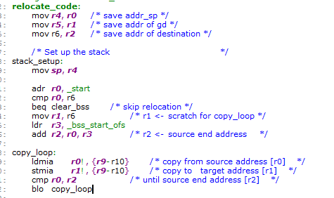

可以看出我们的这个新版的uboot的重定位是简单的复制数据,所以肯定是NOR启动,因为只有NOR启动才可以像内存一样读,NAND的读的话有一大堆命令

所以我们烧写这个uboot的时候开发板要NOR启动

为什么我们之前的uboot可以用NAND启动?因为老师打了补丁的,可以对比看下

下载刚编译成功的u-boot.bin,发现重新启动，串口没有任何信息

下节分析原因

# 毕业班第2课第2.1节_移植最新u-boot之分析启动过程之概述

分析新版uboot在串口上没有任何信息的原因

分析方法:

1:通过分析makefile层层分析

2:通过分析make之后的最后一句话找到arm-linux-ld这句话:

我们这里采取方法2:

找到这句:

arm-linux-ld  -pie -T u-boot.lds -Bstatic -Ttext 0x0 $UNDEF_SYM arch/arm/cpu/arm920t/start.o

我们之前的u-boot.1.1.6打完补丁之后的对应的语句是:

arm-linux-ld -Bstatic -T /root/Dev/Work_Space/System/u-boot-1.1.6/board/100ask24x0/u-boot.lds -Ttext 0x33F80000 $UNDEF_SYM cpu/arm920t/start.o

而我们毕业班自己写的uboot对应的语句是:

arm-linux-ld -Tboot.lds -o boot.elf start.o init.o boot.o

通过链接脚本知道： . = 0x00000000;同时-Ttext 0x0，由此我们知道是从NOR flash开始运行，通过链接脚本还知道第一个运行的是arch/arm/cpu/arm920t/start.s

分析新版uboot的启动过程:

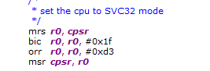 /*设置为管理模式*/

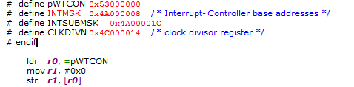/*关闭看门狗*/

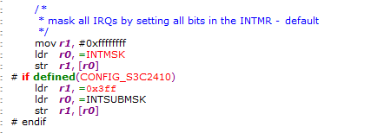 /*屏蔽中断*/

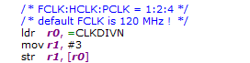/*设置时钟,这里只是设置了时钟比例为1:2:4,但是并没有设置时钟频率*/

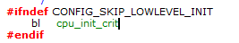/*CPU初始化: 包含了下面的I/D caches,禁止mmu (见/*CPU初始化内容1*/)*/

/*和底层初始化 lowlevel_init(这里面其实就是初始化SDRAM) 见/*CPU初始化内容2*/*/

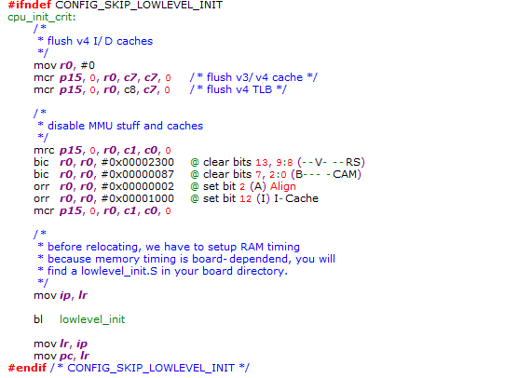/*CPU初始化内容1*/

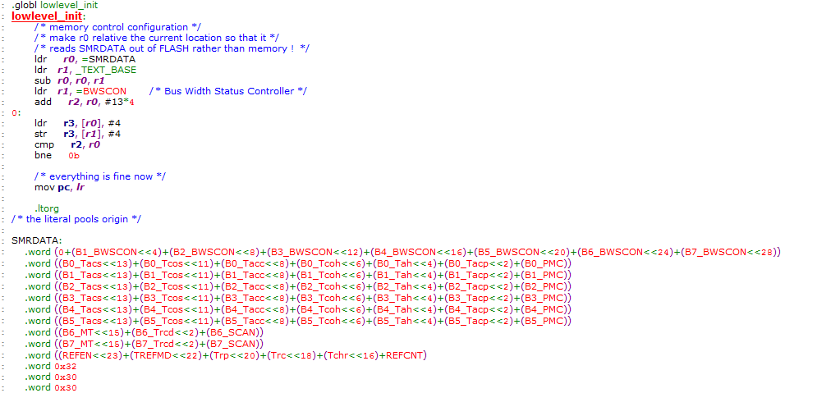/*CPU初始化内容2*/

然后跳转回

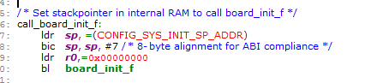

/*上面设置栈,分析代码想确定sp值,发现比较麻烦,通过将反汇编文件来分析下:

[book@book-desktop:/work/system/u-boot-2012.04.01$](mailto:book@book-desktop:/work/system/u-boot-2012.04.01$) arm-linux-objdump -D u-boot > u-boot.dis

在反汇编中搜索call_board_init_f

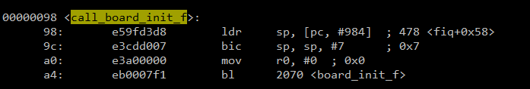

找到0x98+984(10进制)+8的位置的值

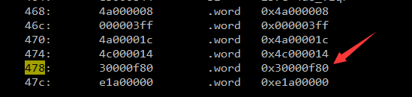

最终确定sp=0x30000f80

然后后面通过调用c函数board_init_f来初始化

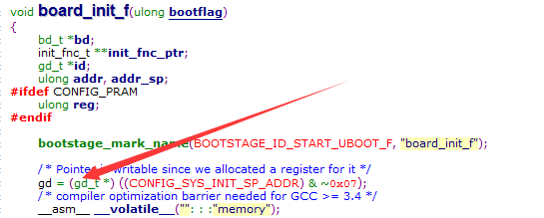

发现board_init_f有个gd,想知道在哪定义的,通过搜索发现在 global_data.h中定义:



意思是定义一个变量,可以通过这种格式定义为寄存器变量,当你读这个变量的值的时候,就相当于读寄存器r8的值

我们可以通过编译的时候找到一些蛛丝马迹:



在编译的时候,保持r8不变,固定他,把他留给gd

通过上面可以看到gd第地址是gd = (gd_t *) ((CONFIG_SYS_INIT_SP_ADDR) & ~0x07);

而我们之前的.S中的栈的地址是

第二句只是8字节对齐

也就是说gd指向了栈的最高点

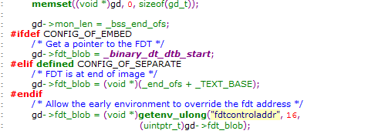/*gd参数的初始化*/

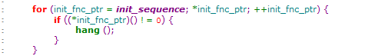/*通过调用init_sequence函数指针数组来各种初始化*/

在init_sequence中有个board_early_init_f函数,里面才进行了CPU时钟的设置,也就是说到目前为止才设置了时钟频率

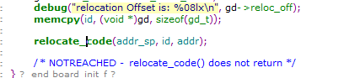/*在board_init_f最后进行了重定位,这里是c语言调用汇编代码来重定位*/

这里就要疑惑了:既然我这个uboot的连接地址是0,而且也是从0启动,为什么还要重定位呢?

这里就有个pie的作用

arm-linux-ld -pie -T u-boot.lds -Bstatic -Ttext 0x0 $UNDEF_SYM arch/arm/cpu/arm920t/start.o

我们发现在连接的时候,有个pie选项,这个下章继续讲

总结:本节主要是分析了新版uboot的启动信息,一直分析道了重定位代码:

对比分析自己写uboot和新版uboot的区别:

自己写bootload的总结的过程：

a. 初始化硬件：关看门狗、设置时钟、设置SDRAM、初始化NAND FLASH

b. 如果bootloader比较大，要把它重定位到SDRAM

c. 把内核从NAND FLASH读到SDRAM

d. 设置"要传给内核的参数"

e. 跳转执行内核

新uboot的过程：

2.1 set the cpu to SVC32 mode

2.2 turn off the watchdog

2.3 mask all IRQs by setting all bits in the INTMR

2.4 设置时钟比例

2.5 设置内存控制器

2.6 设置栈，调用C函数board_init_f

2.7 调用函数数组init_sequence里的各个函数

2.7.1 board_early_init_f : 设置系统时钟、设置GPIO

......

2.8 重定位代码:

这里的pie下面讲

# 毕业班第2课第2.2节_移植最新u-boot之分析启动过程之内存分布

以前我们的程序烧到nandflash或者norflash上

如果是nand启动的话,前4K被复制到片内内存SRAM中,若程序过大,nandflash上的程序被拷贝到sdram上

至于拷贝到sdram上的哪里,是由连接脚本中的链接地址决定的, ,也就是说链接脚本中的地址是程序运行的时候程序应该位于的位置,

如果程序不位于连接地址有什么问题呢?比如某些全局变量的访问,cpu是通过连接地址去访问的,

至于前面4K的代码之所以能够执行,是因为是运用位置无关码写的

而对于我们的新版uboot,由于是NOR启动,他的连接地址和程序的运行地址都是NORflash的0地址,

连接地址可以看反汇编也可以看出来,反汇编的第一列就是连接地址,理论上通过连接地址去进行变量访问都是可以访问到的,为什么还要重定位呢?

这是由于,如果在程序中存在全局变量,如果只是读的话是没问题,如果要写这个全局变量的话,由于NORflash不能像内存一样写,所以肯定写不成功,

所以也要重定位,那么重定位到sdram哪里去呢?这是可以随便指定的,这样当我们要访问全局变量的时候,就要将这些变量的地址改为sdram中重定位

之后的新地址,这样用新地址去访问这些变量就ok了,那么我们怎么知道要修改哪些变量的地址呢?

这就要在编译时添加pie选项,这样就会在链接脚本中自动生成要修改代码的段,只要修改这些段就行

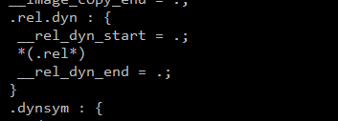

也就是说对于NOR启动的话,我们不仅要重定位,还要修改代码,让代码的变量和函数使用新的地址,这样才能正确访问到

下面分析新版uboot的重定位:

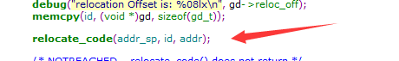

其中relocate函数里的参数分别存在 r0,r1,r2里面去了

这是C语言调用汇编,必须声明:



这样就可以调用到汇编的代码:

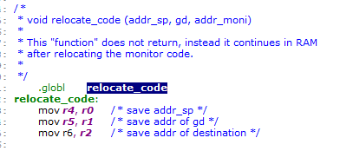

现在我们分下,r0,r1,r2的值是多少

R0= addr_sp这个参数:

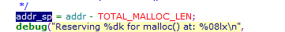

R0= id这个参数:

R2= addr这个参数:

分析addr的值:

addr = CONFIG_SYS_SDRAM_BASE + gd->ram_size;

/*********************************************************************************************************************/

分析: CONFIG_SYS_SDRAM_BASE和gd->ram_size

#define CONFIG_SYS_SDRAM_BASE PHYS_SDRAM_1

#define PHYS_SDRAM_1 0x30000000 /* SDRAM Bank #1 */ //addr = 0x30000000+ gd->ram_size

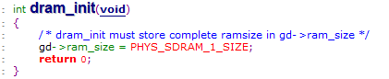

#define PHYS_SDRAM_1_SIZE 0x04000000 /* 64 MB */ //addr = 0x30000000+64M=0X3400 0000

/*********************************************************************************************************************/

 //addr = addr-4*4096=0X33FF C000 (留4KB给TLB table)

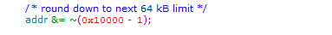//addr = 0x33FF0000 (64kb对齐)

// addr = 0x33FF0000(64KB对齐了 4KB肯定对齐)

 //addr = 0x33FF0000 - ???

后面还有很多……….

/***************************************************************************************************************************/

最终得到了内存分布图:

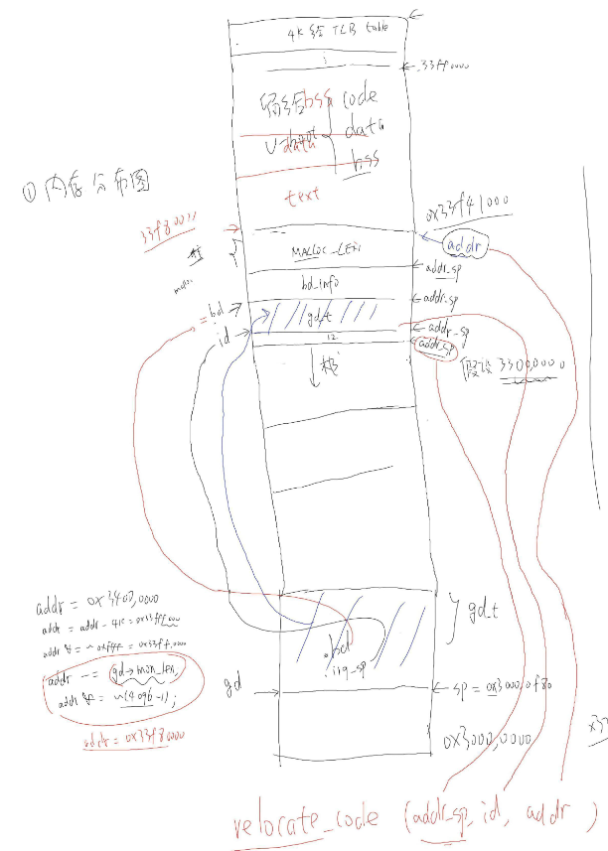

# 毕业班第2课第2.3节_移植最新u-boot之分析启动过程之重定位

#define PHYS_SDRAM_1_SIZE 0x04000000 /* 64 MB */

# 毕业班第2课第3.1节_移植最新u-boot之修改代码之建新板_时钟_SDRAM_UART

我们用的是2440开发板，但在u-boot里面只有2410的board/samsung目录下只有smdk2410文件，没有发现2440.

**1、创建新单板**

**(1)u-boot的修改**

在u-bootu-boot目录下,切换到 board/samsung/目录

cd board/samsung/

新建smdk2440文件，并把smdk2410文件里的内容完全拷贝到smdk2440里面去。  
cp smdk2410 smdk2440 -rf

配置u-boot出现错误

  
在u-boot源代码搜索smdk2410,头文件无需理会，boards.cfg文件还需要修改，修改65行。看文件的前面可知这些参数是什么意思，第一个参数是[**架构**](http://lib.csdn.net/base/architecture)，

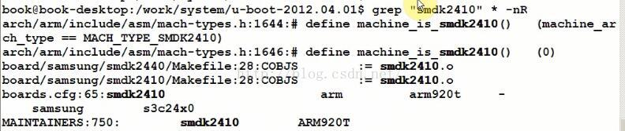

修改boards.cfg:  
仿照  
smdk2410                     arm         arm920t     -                   samsung        s3c24x0  
添加：  
smdk2440                     arm         arm920t     -                   samsung        s3c24x0

再次编译,提示错误:

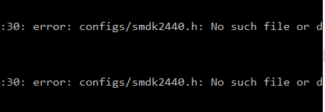

切换到配置文件目录，每一种单板都有一个配置文件  
cd ../../include/configs/

吧smdk2410.h拷贝为smdk2440.h  
cp smdk2410.h smdk2440.h

重新配置

make smdk2440_config  
编译

make  
**（2）烧写看结果  
（3）调试（关心内存设置和CPU时钟）**  
a. 阅读代码发现不足：

我们在start.s中发现

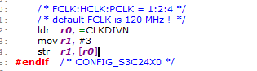

我们这里只是设置了FCLK,HCLK,PCLK的比例,并未设置时钟频率,也就是说时钟还是以12M来执行的,最终是在board_init_f这个函数里面的来设置了时钟频率

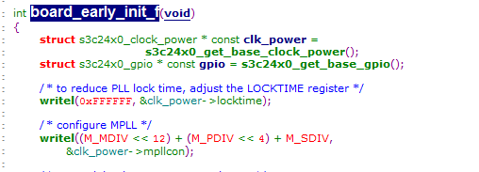

而在这之间我们又做了如下的事情:

1: cpu_init_crit:这里面主要完成了mmu的禁止和sdram的初始化

2:设置栈

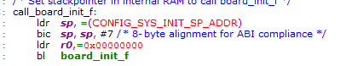

而在初始化sdram中代码中写的是以60M的时钟频率来初始化的(但实际上是12M),这样会不会导致sdram的初始化不成功呢?

如果sdram初始化不成功,那么栈的设置也不会成功,因为当前的栈设置实在sdram中的

我们可以通过读写sdram的地址来调试:

**（4）验证MPLL未设置情况下SDRAM能否使用（用openjtag调试）**

**在验证之前由于我们待会要对sdram进行读写,先了解下相关的命令:**

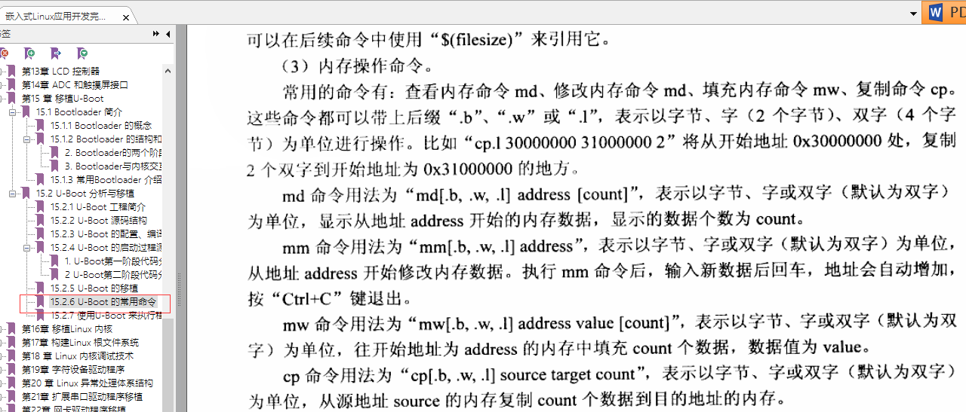

**编译出来的uboot非常大（400多K），先烧写主光盘里的u-boot.bin到nor，然后用这个uboot来烧写新的uboot**

**  
查看u-boot分区大小，下面大小是0x40000,换算成十进制是262K ,而需要烧写的u-boot大小是400多K，因而用命令烧写**

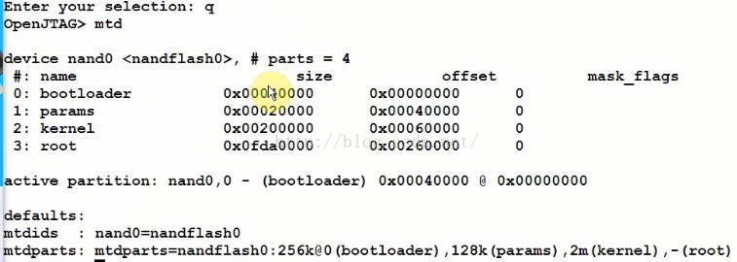

**接上usb_device那条线，打开dnw,**

用usb 1 30000000命令下载，usb是指usb命令，1是指一直等待直到下载完，30000000是指下载到SDRAM的地址。然后用dnw下载



然后去掉nor flash的写保护

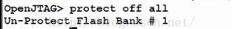

从0地址开始擦除，结束地址是7FFF,共擦除512K

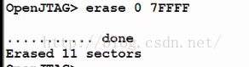

从SDRAM 的3000，0000地址拷贝到nor flash的0地址，拷贝大小为512K

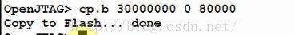

烧写完毕后重启开发板

通过打断点进行对sdram的读写发现sdram初始化不成功

UBOOT里先以60MHZ的时钟计算参数来设置内存控制器，但是MPLL还未设置，仍以12M频率执行



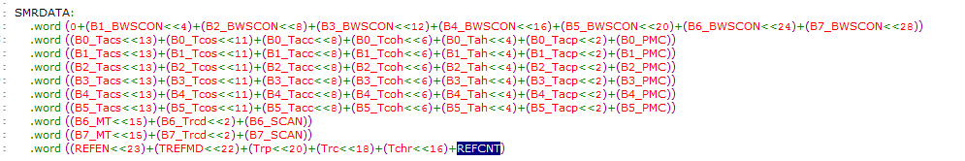  
   处理措施: 把MPLL的设置放到start.S里（参考自己写bootloader的时钟设置），取消board_early_init_f里对MPLL的设置

  
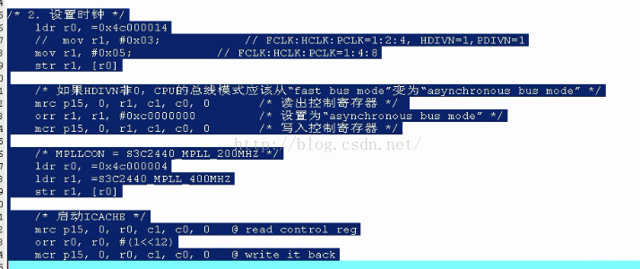

**（5）出现 乱码**

查看串口波特率的设置，在start.s中找到

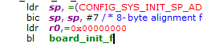

在board_init_f中找到对应串口初始化的函数:

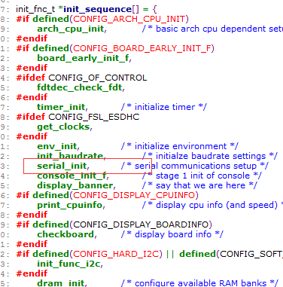

serial_init->serial_init_dev->_serial_setbrg:

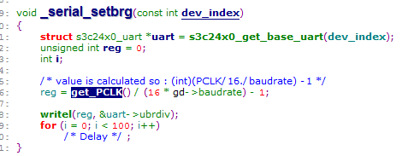

在设置波特率的函数中这里根据PCLK除以波特率得到某个系数，把这个系数reg写到串口控制器的寄存器里面就可以设置

,所以肯定是在get_plck这里面设置的时钟和上s3c2440的plck不匹配导致串口没数据的,

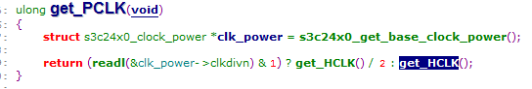

发现PLCK依赖与hclk:

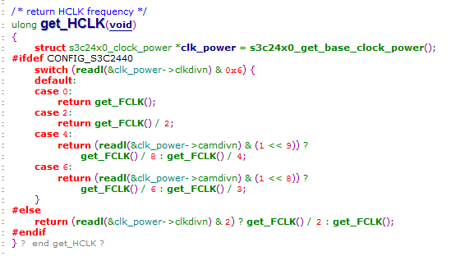

发现在get_HCLK里没有定义CONFIG_S3C2440

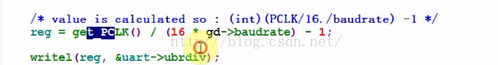  
    处理措施：include/configs/smdk2440.h: 去掉CONFIG_S3C2410  
                                          #define CONFIG_S3C2440

然后重新编译,发现报错:

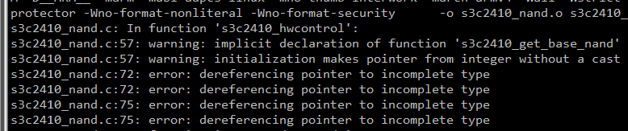

打开这个文件s3c2410_nand.c找到72行,发现是如下结构体报的错

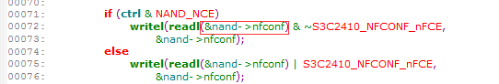

找到该结构体的定义如下

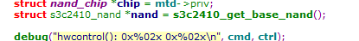

而s3c2410_nand的结构体的声明如下

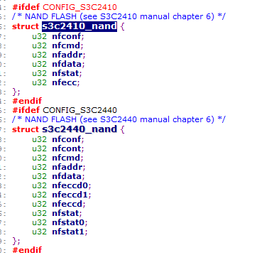

发现由于我们之前改串口波特率的时候屏蔽了CONFIG_S3C2410的宏,导致了nand相关的函数有问题,所以nand的驱动需要重新实现

现在我们只想想让串口有数据,所以我们先将nand模块直接屏蔽掉

由于我们刚才看到报错的的是s3c2410_nand.c这个文件,我们直接在该文件的同级目录下找到makefile

发现:



说明这个文件要被编译的话必须依赖于CONFIG_NAND_S3C2410这个宏

如暂时不提供nand flash支持，因而不需要吧s3c2410_nand.c编进内核，因而要把CONFIG_NAND_S3C2410这个宏定义去掉，在u-boot中搜索可以看到

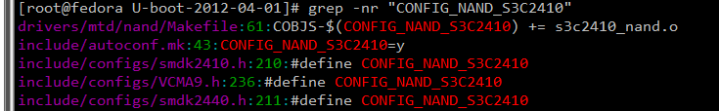

我们肯定是在configs/smdk2440.h里面把这个宏屏蔽掉

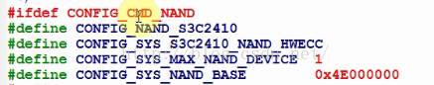

发现     CONFIG_NAND_S3C2410这个宏 是否被定义是依赖于CONFIG_CMD_NAND 的宏被定义   ，

因而    //#define CONFIG_CMD_NAND

再次编译

由于我都uboot是从官网上下的,和老师的不一样,所以还会报一个错:



同理找对应makefile:

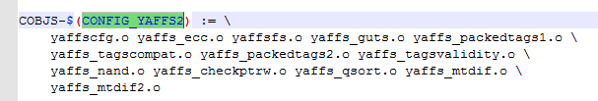

然后去smdk2440.h屏蔽这个宏即可

Q1:通过老版uboot烧些新版uboot的时候为什么要先烧到sdram,而不是直接烧到norflash

可不可以烧到nand上在复制到nor上

A: 这需要你去修改dnw的功能，我们实现dnw命令时，只是把数据通过USB口取出保存在内存里, 没有实现直接取到数据烧写到FLASH的功能

Q:通过老版的uboot把新版的uboot烧到了sdram后,然后擦除nor,这样程序不就没了,怎么还可以通过命令行来把sdram的新版uboot拷贝到nor?

A:程序运行在SDRAM中，当然可以把NOR上的删掉

Q2烧些老版uboot的时候,为什么要烧到norflash ,nor启动和uboot是否要在norflash上有什么关系?

A2:如果老版的uboot烧些到nandflash上,那么必须用nand启动的方式,nand启动的时候,norflash是不可用的,(片选引脚被占用),而新版的

Uboot只支持nor启动,所以必须烧到nandflash上

Q:未修改时钟之前的sdram会初始化失败,如何验证:

A:通过断点进行调试

# 毕业班第2课第3.2节_移植最新u-boot之修改代码支持NAND启动

# 毕业班第2课第3.3节_移植最新u-boot之修改代码支持NorFlash

# 毕业班第3课第1节_移植3.4.2内核之框架介绍及简单修改

下载新版本内核:  
内核的源代码可在[http://www.kernel.org](http://http/www.kernel.org)中下载

打开这个网址,然后点击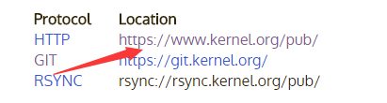,然后linux->kernel->v3.x就可以找到3开头的版本的内核

**1、启动过程分析**

**（1）bootloader启动内核**

**把内核从flash里面读到内存里面去，还要设置很多参数，设置好参数后，才跳过去执行内核，怎么跳过去看源代码**

**把内核从flash里面读到内存里**



上面是把内核从nandflash读到内存:参数分别为,src,dst,len :内核源地址,内存的目标地址,读的长度

**然后设置传给内核的参数**

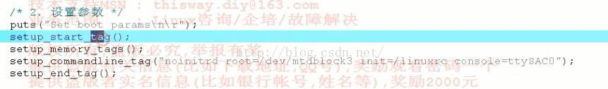

**调用内核函数执行内核**

**第一个参数是0，第二个参数是机器ID（板子属于哪一类）（参考u-boot程序），第3个参数是存放传给内核的参数的位置0x30000100**

**在汇编中就是这三个参数分别保存在了r0,r1,r2这三个寄存器中**

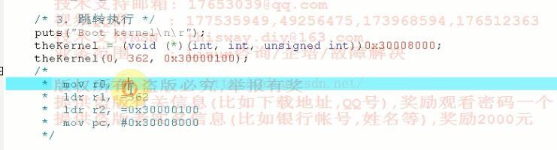

**（2）bootloader目的是为了引导内核**

**把内核读入内存**

**设置TAG参数**

**启动**

**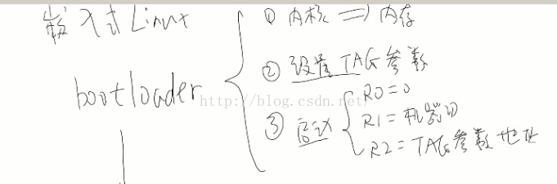  
（3）内核的目的（启动应用程序）**

**应用程序在flash上或硬盘上，所以需要挂接根文件系统，假设在flash上还要有flash的驱动程序，因而需要装载驱动程序。**

**flash那么大，根文件系统在flash的哪里，在u-boot中传来的TAG参数中知道，所以要解析TAG参数。根据R1寄存器**

**的值判断能否支持该机器，如果能够支持，调用机器相关的初始化函数。**

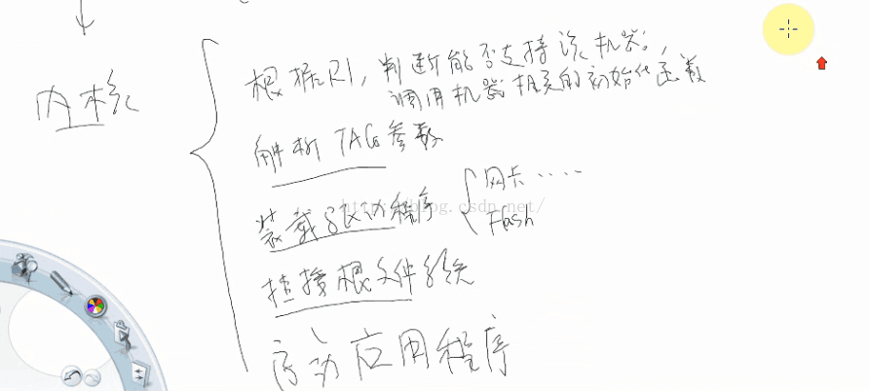

**（4）根据R1判断能否支持该机器，如果能够支持，调用机器相关的初始化函数。**

**我们编译一个内核的时候，不同单板用的芯片都是s3c2440,但是所接的外设不一样，导致初始化函数不一样，**

**怎么分辨不同的开发板，开发板在内核代码中分配一个ＩＤ，编译内核的时候，内核怎么知道所用开发板是哪一种，**

**是由bootloader来确定是哪一种开发板，通过R1传给内核，内核根据传进来的机器ID跟自己已有的机器ID比较，**

**如果存在相等的就调用相关的初始化函数，如果没有相等的就卡死在哪里。**

**2、下载、配置、编译、烧写内核**

**（1）解压内核并修改Makefile**

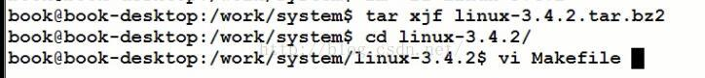

**我们是arm**[**架构**](http://lib.csdn.net/base/architecture)**，我们的交叉编译工具链是arm-**[**Linux**](http://lib.csdn.net/base/linux)**-**

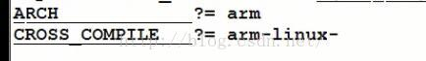

**编译新版本的内核需要用的编译器版本比较高，我们用的4.3.2**

**（2）使用默认的配置**

**看一下有哪些默认的配置**



**我们的是arm架构，进入arm架构里面，里面有一大堆配置项**



**搜索2440**



**搜素2410**



**配置 make s3c2410_defconfig，生成.config文件**

**、**

**查看.config**

**里面有smdk2440和mini2440,我们的jz2440跟smdk2440很像，天下2440开发板基本一样，都来源于samsung的公板smdk2440**

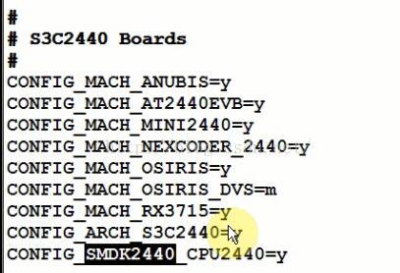

**（3）编译内核**

**make uImage**

**（4）把编译好的内核拷贝到网络文件系统里面去**



**（5）启动u-boot用nfs协议下载内核到0x3200,0000**

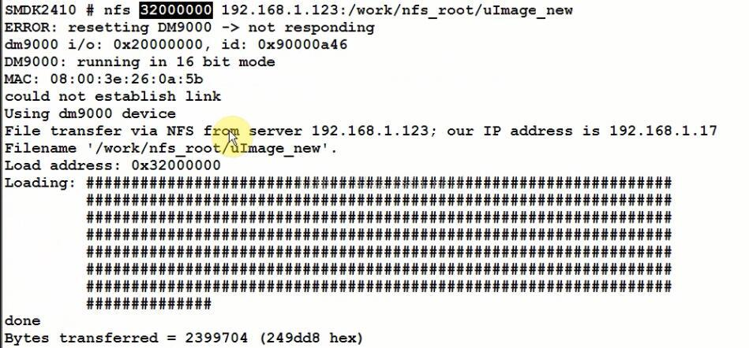

**（6）启动内核**



**3、启动内核出现乱码**

**（1）我们根据机器ID去内核中找到单板相关的文件，它的初始化函数里面可能做得不对。导致串口输出乱码。**

**（2）打开u-boot（cmd_bootm.c文件）**

**找到在哪里启动，搜索bootm,调用do_bootm函数**

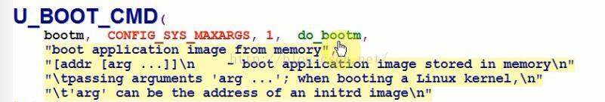

**在do_bootm函数中的boo_os结构体数组**

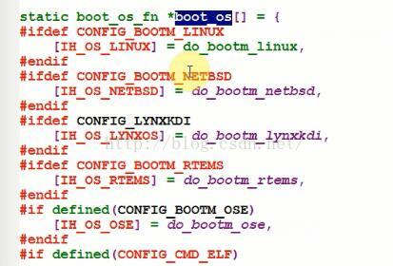

**调用do_bootm_linux函数（在bootm.c中）**

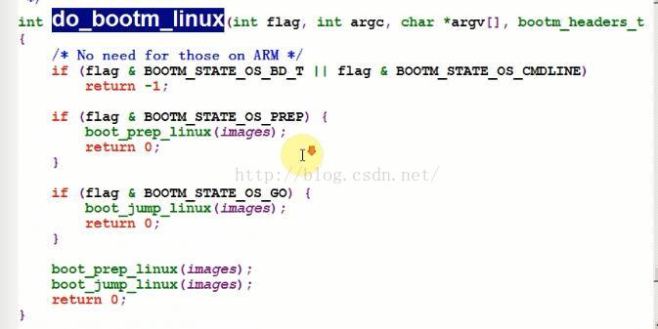

**调用boot_jump_linux函数，函数又调用kernel_entry函数**

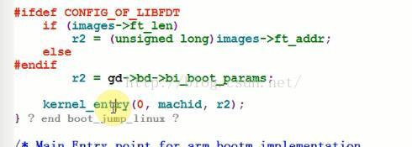

**里面的参数machid根据搜索**

**可以从环境变量里面得到，如果环境变量里面没有设置，就使用默认值，搜索bi_arch_number有由MACH_TYPE_SMDK2410的宏定义为193，**

**因而机器ID默认值为193，内核启动时根据193找到对应的机器，调用它的初始化函数**

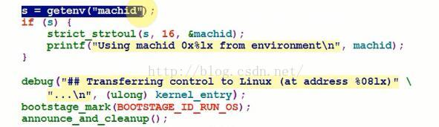

**（3）怎么找到对应的机器**

**机器在哪里，进入arch/arm目录，找到机器相关的文件。看后缀为.o的文件，看哪些文件被编译进去。有我们内核支持的单板**



**4、实验**

**（1）设置机器ID，下载并启动内核，我们随便输入的机器ＩＤ肯定不对，看内核会打印出可用的机器ＩＤ**

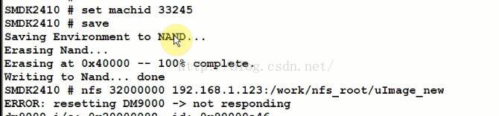

**启动**

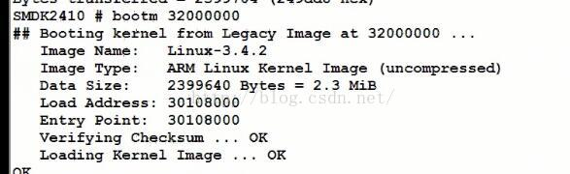

**打印出可用的机器ＩＤ**

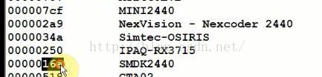

**（２）设置机器ID为16a ,对应的文件是Mach-smdk2440.c**

**根据16a（10进制是362）这个数值来找到结构体,调用里面的初始化函数**

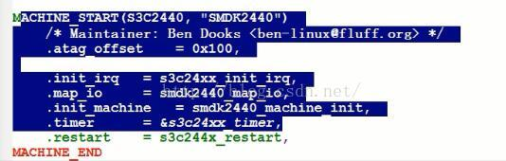

**上面这个结构体可以展开成下面的那一种结构体**

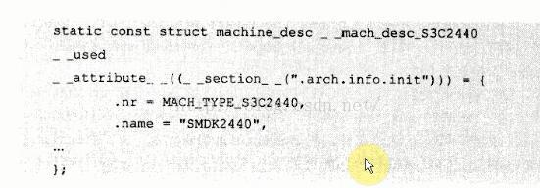

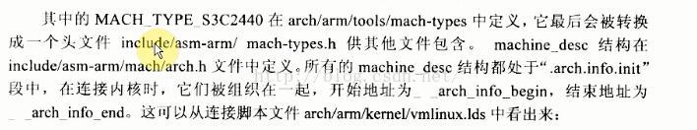

**（3）include/asm-arm/mach/arch.h这个文件是编译进内核时从文件arch/arm/tools/mach-types这个文件生成的**

**查看mach-types.h文件在哪里**

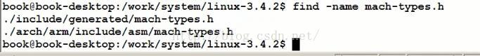

**查看一下**



**里面有，它又包含一个被生成的文件，generated是说这些文件是临时生成的。**



**查看这个临时生成的文件**



**里面有s3c2440**

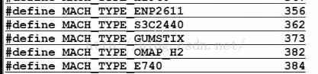

**（4）用smdk2440的机器ID，设置机器ID为16a重新实验，下载后用bootm 3200,0000启动还是出现乱码**

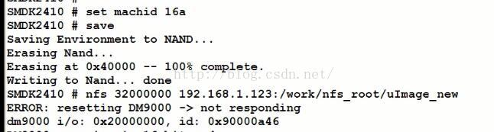

**（5）用mini2440的机器ID，设置机器ID为7cf重新实验，下载后用bootm 3200,0000**

**启动后还是出现乱码，那就不是机器ID的问题，是不是启动参数里面没有设置波特率**

**（6）设置启动参数，再来下载，用bootm 3200,0000启动，为什么设置机器ID为7cf有输出，设置机器ID为16a没输出**

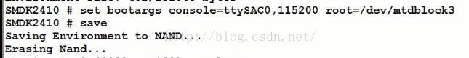

**（7）看看对应的文件**

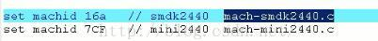

**看看这两个文件在初始化函数方面有什么差别，Mach-smdk2440.c中map_io函数在初始化时钟的参数是16934400,而我们板子的晶振时钟是12M啊**

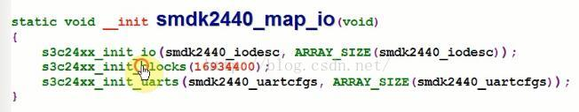

**因而需要修改晶振时钟为12M**

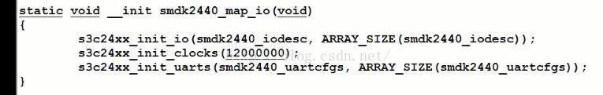

**（8）重新编译uImage,下载，启动**

**5、总结**

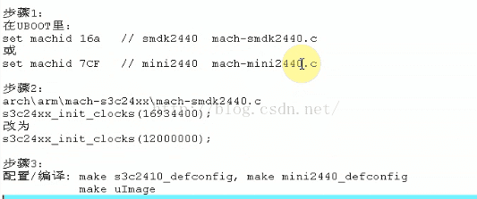

**在u-boot指定波特率**

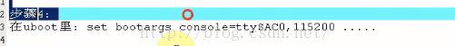

待整理的问题:

Q1: 开发板的启动方式和uboot是烧些在norflash或者nandflash上有关系么

A1: 想使用NOR启动，那么NOR上就应该有UBOOT；想使用NAND启动，那么NAND上就应该有UBOOT

Q1: 我们想使用NOR启动，那么NOR上就应该有UBOOT；想使用NAND启动，那么NAND上就应该有UBOOT,

1:那么NOR启动的话,内核应该烧写到nandflash还是norflash上有要求么?Nand启动的?

2:我们内核为什么一般都要先烧到nandflash上再复制到sdram上呢?不能直接烧到sdram上么?是不是因为sdram掉电数据丢失,而nandflash不会?

3:书上有写:

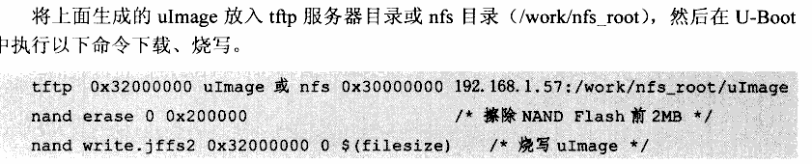

如果用tftp和nfs是把内核烧到0x3200 0000 和 0x3000 0000上么,这不是sdram的地址么?

还要nand write ,这是写到 0x3200 0000 还是nandflash的0地址,如果是前者,不是多此一举么,已经都到sdram了

Q1:我们之前说当应用程序调用驱动程序,在驱动程序里发生了错误的时候会打印出很多信息,比如发生错误的时候寄存器的值,回溯信息,栈信息,而当应用程序出错时,信息比较少,那么当我调用应用程序的时候,开发板是怎么知道是在内核发生的错误,还是在应用程序发生的错误?

A1: 当发生错误时，会进入到内核；内核会根据出错的地址来判断是“内核导致”还是“应用导致”，应用程序和内核的地址空间是不一样的,

比如APP的地址一般从0到xxx，而内核是从0x8.....开始

Q2:我们怎么知道一个.c或.h是应用层的还是驱动层的,是看什么来区分的?

A2: APP跟驱动的代码，两者是完全无关的；一个.c或一个.h是属于驱动还是APP，这不是问题。

Q3:我们说我们读取内核的时候, 可以随便设置读取内核到某处的地址,就是因为uImage有这个头部,他知道内核的加载的地址和入口地址,如果他发现真正的内核不在他的加载地址的话,他就会将内核移动到他的加载地址,最后再跳到入口地址,而对于我们的开发板的内核地址是0x30008000,这个值是怎么确定的呢?从哪里可以看出来的

Q4:我们启动内核的时候,用的是bootm xxxx ,这个xxx的地址应该是除去头部之后内核实际应该位于sdram的只把,应该是0x30008000-64K

为什么书上是:

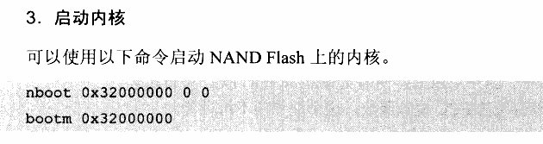

# 18.2 块设备驱动程序的框架

MTD体系结构：Linux内核提供MTD子系统来建立FLASH针对Linux的统一、抽象接口。MTD将文件系统与底层的FLASH存储器进行隔离。

      引入MTD后Linux系统中对FLASH的设备驱动分为4层

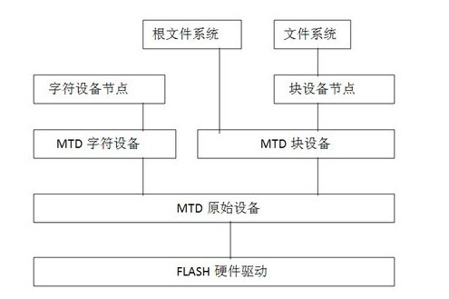

设备节点：用户在/dev目录下使用mknod命令建立MTD字符设备节点(主设备号为90)，或者MTD块设备节点(主设备号为31)，使用该设备节点即可访问MTD设备。  
  
MTD设备层：基于MTD原始设备层，系统将MTD设备可以定义为MTD字符(在/mtd/mtdchar.c中实现,设备号90)和MTD块设备(在/mtd/mtdblock.c中实现,设备号31)。  
  
MTD原始设备层：MTD原始设备层由两部分构成，一部分是MTD原始设备的通用代码，另一部分是各个特定Flash的数据，如分区。

                主要构成的文件有：

                     drivers/mtd/mtdcore.c支持mtd字符设备

                     driver/mtd/mtdpart.c支持mtd块设备

Flash硬件驱动层：Flash硬件驱动层负责对Flash硬件的读、写和擦除操作。MTD设备的Nor Flash芯片驱动位于drivers/mtd/chips/子目录下，Nand Flash芯片的驱动则位于drivers/mtd/nand/子目录下

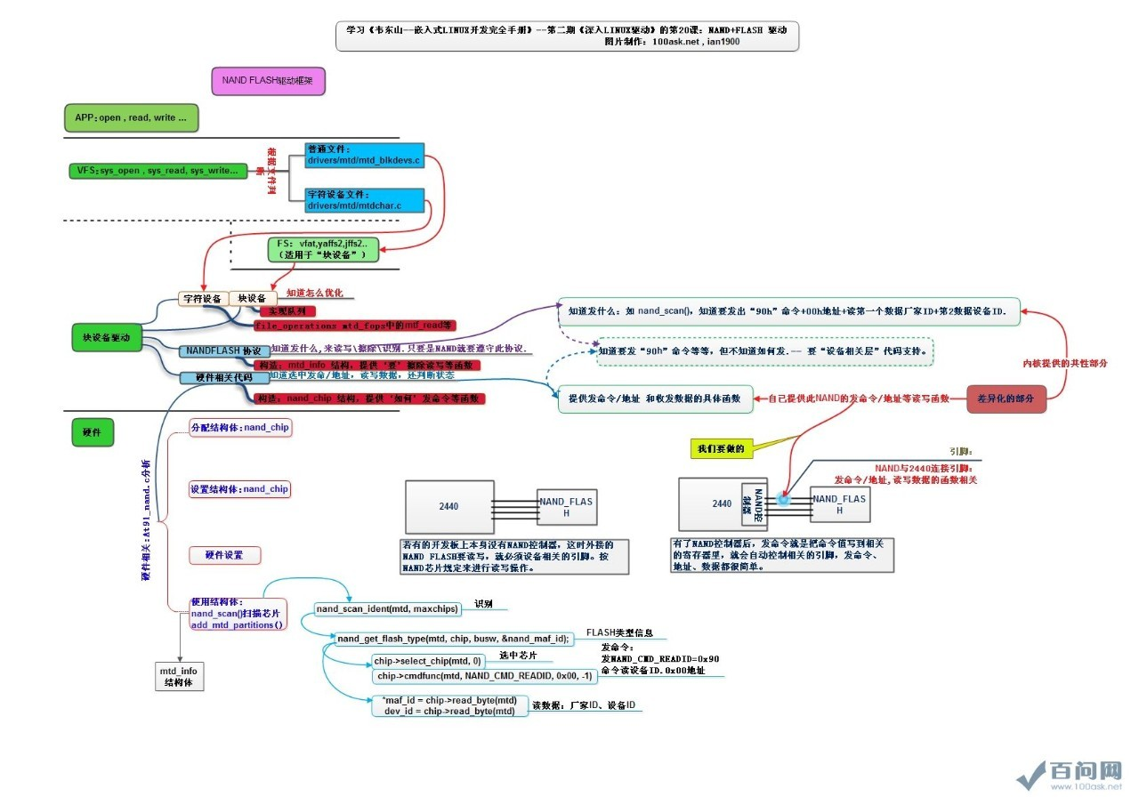

在应用程序对文件的读写通过具体的文件系统被转换为对扇区的读写，对扇区的读写调用的是ll_rw_block这个函数，

对扇区进行读写的时候会根据某种调度进行优化，之后通过块设备驱动程序来访问具体的硬件。

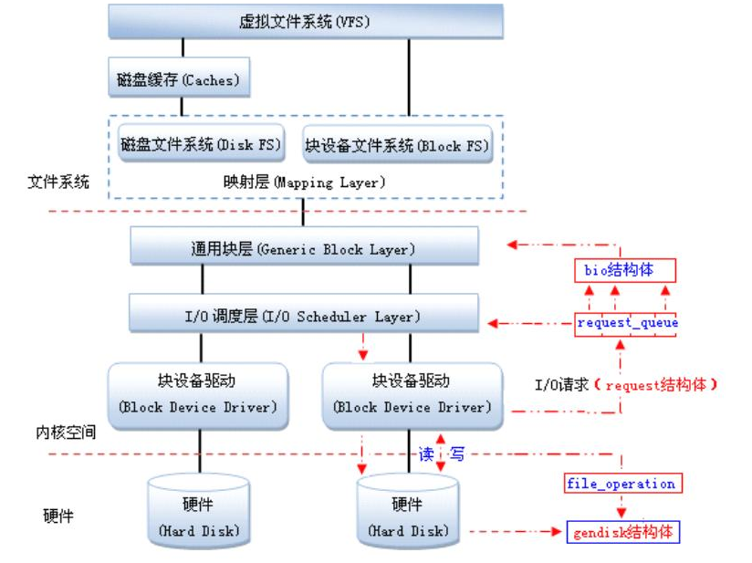

我们知道应用层最终会将对块设备的请求通过request_queue下发到块设备驱动,也就是对扇区进行读写

所以我们的驱动层应该有对扇区读写的操作函数,这个函数就是在

应用层对块设备的读写操作经过文件系统后转化为对扇区的读写操作,最终会调用如下函数:

从ll_rw_block函数开始分析:fs\buffer.c

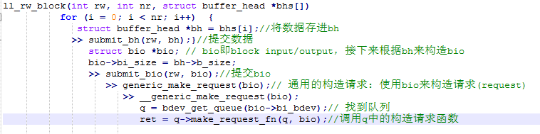

结合上图可以知道:上面步骤经过了:将对扇区的读写操作通过构造bio🡪利用bio构造请求request_queue结构体q🡪最终调用请求队列结构体里面的make_requeset_fn来处理这个对块设备的请求

可以猜测我们的驱动应该干什么:

由于我们的对块设备的操作经过一系列转换是通过request_queue来实现的,而具体的动作是由这个结构体中的make_requeset_fn函数来实现的.

所以我们要构造一个请求队列request_queue,并且里面要实现对块设备的具体操作: make_requeset_fn

而我们的驱动除了要有这个请求队列的结构体,肯定还要有主次设备号,容量等等关于块设备的信息,统一都在gendisk这个结构体中,

所以写块设备的驱动步骤:

1. 分配gendisk: alloc_disk

2. 设置

2.1 分配/设置队列: request_queue_t // 它提供对块设备读写的操作

blk_init_queue

2.2 设置gendisk其他信息 // 它提供属性: 比如容量

3. 注册: add_disk这个块设备到内核

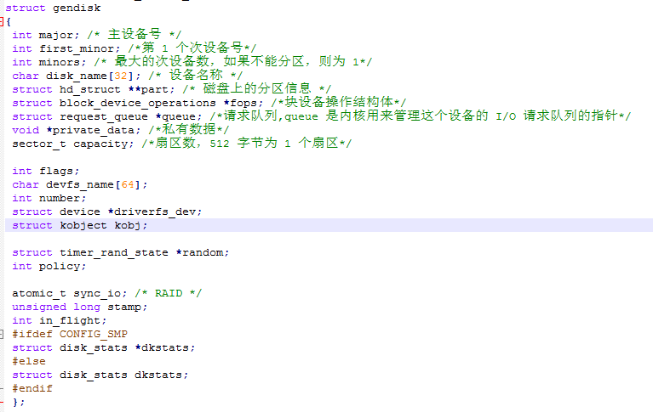

还剩下一个问题:最终调用make_requeset_fn来实现对块设备的读写操作,虽然我们在驱动里面写了对应的对块设备读写的函数,那么他又是怎么和我们的驱动中提供的函数联系起来的呢?

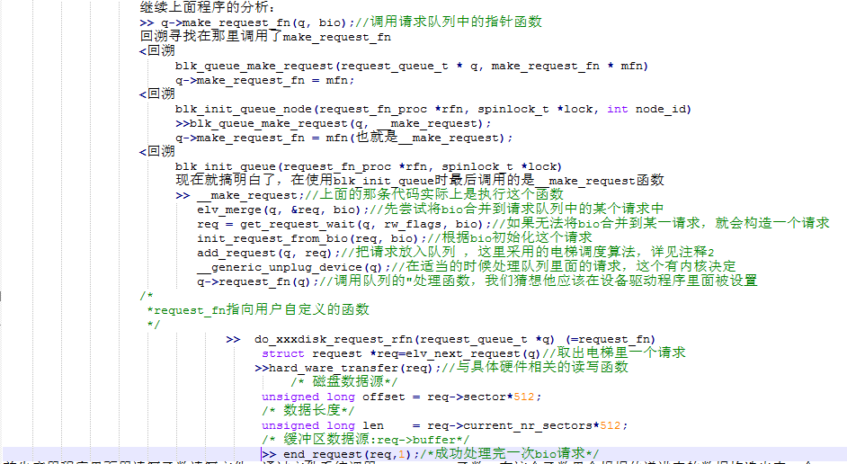

通过上面可以知道这个是我们在写驱动的时候初始化request_queue_t这个时候就建立了联系:

我们的驱动是:

static request_queue_t *ramblock_queue = blk_init_queue(do_ramblock_request, &ramblock_lock);

->> blk_init_queue_node (rfn, lock, -1);

q->request_fn = rfn; //这里的rfn就是传进来的第一个参数,也就是我么自己写的实际对扇区读写的函数

>> blk_queue_make_request(q, __make_request);//原型是void blk_queue_make_request(request_queue_t * q, make_request_fn * mfn)

q->make_request_fn = mfn; //这个mfn就是blk_queue_make_request传进来的第二个参数,也就是__make_request

也就是说到这里最终调用的是__make_request函数,

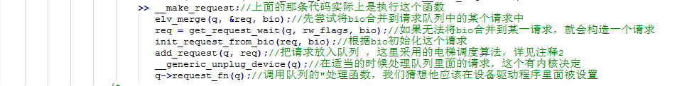

通过上面的截图发现__make_request这个函数经过一些列算法,最终调用request_fn函数,这个已经在blk_init_queue_node (rfn, lock, -1);函数中指向了我们自己写的读写扇区函数了

Q:在块设备驱动那节: 将对扇区的读写操作通过构造bio🡪利用bio构造请求request_queue结构体q🡪最终调用请求队列结构体里面的make_requeset_fn来处理这个对块设备的请求

其中我们通过q = bdev_get_queue(bio->bi_bdev);来查找队列中的请求队列request_queue,我们是如何让这个请求队列和我们驱动中的request_queue来进行匹配的呢,进而调用我们自己的的对块设备的读写函数的?

# 19.2 NAND FLASH驱动程序框架

